Introducción

La naturaleza, entendida como el entramado de fuerzas, formas y significados que sostienen la vida, ha sido objeto de contemplación y estudio desde tiempos ancestrales. Su riqueza no se limita a lo material o a lo observable; en ella se entrelazan dimensiones físicas, simbólicas y espirituales que revelan un orden profundo y misterioso. Desde la perspectiva académica, podemos reconocer en la naturaleza leyes universales, patrones recurrentes y principios de organización que configuran la complejidad de los sistemas vivos. Sin embargo, más allá del dato científico, la naturaleza también se experimenta como un espejo del alma, un libro abierto de lo sagrado y un espacio donde lo humano se reencuentra con lo trascendente.

Hablar de dualidad, universalidad y espiritualidad en la naturaleza es, entonces, situarse en el cruce entre el conocimiento racional y la experiencia interior. La dualidad manifiesta los opuestos que se complementan —vida y muerte, luz y sombra— revelando que el equilibrio surge de la tensión entre contrarios. La universalidad se expresa en las leyes y en los patrones fractales que se repiten desde una hoja hasta una galaxia, recordándonos la unidad subyacente de lo múltiple. La espiritualidad, por su parte, emerge como la vivencia de interconexión, la certeza de que toda forma de vida participa de un mismo tejido cósmico.

En este sentido, contemplar la naturaleza es también contemplarnos a nosotros mismos: un reflejo de dualidades, un microcosmos regido por leyes universales y un ser llamado a reconocerse en su dimensión espiritual. Explorar estas tres categorías nos invita a tender puentes entre ciencia y filosofía, entre conocimiento académico y sabiduría ancestral, entre lo visible y lo invisible que habita en el corazón del universo.

Los "Mu" eran trabajadores y respetuosos, pero con el tiempo renegaron de sus virtudes, siendo castigados por su dios, el Sol, con un diluvio que destruyó ciudades, cultivos y oratorios, quedando sólo pocas personas y algunos templos.

Pasaron muchos años y sobresalió un señor Ilamado Chaparrí, que estaba desposado con la hermosa Collique y tenía como discipulos a Pátapo, Yacutapuy, Niepos, Cyntiapu y Sayapu Tenía también un hermano llamado Yanahuanca.

Estos personajes realizaban hechos extraordinarios, curaban los males fisicos y espirituales, adivinaban utilizando piedras o el agua de vasijas negras o de sus fuentes naturales. De todos ellos Chaparri era el mejor, casi igualaba al dios Sol

Pero nuevamente se hizo presente el mal, practicado esta vez por Yanahuanca, a quien Chaparri no logra corregir a pesar de sus esfuerzos La situación empeoró porque Yanahuanca enamoraba a la esposa de Chaparri, quien pudo expulsarlo de sus dominios que quedaban cerca del mar.

Yanahuanca se fue entonces más allá por Cajamarca, y con su capacidad logró convertirse en jefe de sus habitantes, a quienes les enseñó a preparar chicha con yerbas raras, que convertia a los bebedores en "Supayhuahuas" (hijos del demonio). Chaparrí, en tanto, utilizaba el ejemplo y la persuasión para enseñar a los súbditos Ambos jefes preparaban a su gente.

Cuando Yanahuanca creyó que sus hombres estaban suficientemente preparados, se lanzó al ataque robándole a Chaparri su esposa, la hermosa Collique, Chaparrí se enfermó de pena, situación que aprovechó su traidor hermano para darle muerte.

Triunfante, Yanahuanca destruyó el templo del cerro Mulato y se dedicó a buscar el tesoro de los Mu, dirigiéndose a Lambayeque. En el trayecto, logró vencer y apresar al fornido Pátapo a quien torturó para que revelase la ubicación del tesoro, pero sin lograr esa confesión. Camino a Chiclayo, Yanahuanca venció a Cyntiapu, quien luego de una sangrienta resistencia se retiró a Nanchó (Nanyoc) cerca de Chepén. Al continuar por Lambayeque, el invasor tuvo numerosas bajas. Al llegar a Motupe, Yanahuanca apresó al cacique de ese lugar, torturándolo también, pero sin lograr encontrar el tesoro.

Lleno de ira, el invasor decidió regresar a sus dominios llevándose yerbas costerñas para cultivarlas y utilizarlas en su brujería. Al irse, fue también destruyendo todo lo que encontraba a su paso.

Llegando a la sierra, Yanahuanca se dedicó a reforzar sus tropas y celebrar sus triunfos. Pero el Sol, escuchando las oraciones de su pueblo, resucitó a Chaparrí, quien sorprendió a Yanahuanca en plenas celebraciones derrotándolo y convirtiendo a él y a sus vasallos en moles de piedra.

Enseguida, Chaparri regresó a la costa llevándose a su esposa, yerbas serranas para usos medicinales. Atormentado Chaparri por haber convertido a su hermano en piedra, ordenó a sus discipulos que le sacasen el corazón y luego de lavarlo en el río Chancay, se lo colocasen sobre su cabeza, quedando así también convertido en piedra. (De aquí proviene el nombre de Chongoyape o "Corazón que Llora").

Las yerbas que llevó Yanahuanca, a pesar de ser de clima cálido, aún florecen en las faldas de aquel cerro. Se dice que, en las noches serenas, los dos hermanos conversan insistiendo Chaparri en reeducar a Yanahuanca. En el día que lo logre volverán los dos juntos.
*¿Qué es un fractal?*

Un fractal es un patrón geométrico que se repite a diferentes escalas, creando una estructura compleja y autosimilar. Los fractales se encuentran en la naturaleza y en la matemática, y pueden ser utilizados para describir y analizar sistemas complejos.

*Características de los fractales*

- *Autosimilitud*: Los fractales tienen una estructura que se repite a diferentes escalas, lo que significa que una parte del fractal se parece al todo.
- *Complejidad*: Los fractales pueden tener una estructura muy compleja y detallada, con patrones que se repiten a diferentes escalas.
- *Escala*: Los fractales pueden ser escalados hacia arriba o hacia abajo, y su estructura se mantiene similar.

*Ejemplos de fractales*

- *Naturaleza*: Los fractales se encuentran en la naturaleza, en patrones como:
- La ramificación de los árboles
- La forma de las montañas y los ríos
- La estructura de las nubes y los cristales
- *Matemática*: Los fractales también se pueden generar mediante fórmulas matemáticas, como:
- El conjunto de Mandelbrot
- El conjunto de Julia

*Importancia de los fractales*

- *Análisis de sistemas complejos*: Los fractales pueden ser utilizados para analizar y describir sistemas complejos, como la dinámica de fluidos o la estructura de los tejidos biológicos.
- *Modelado*: Los fractales pueden ser utilizados para crear modelos de sistemas complejos, lo que puede ayudar a predecir su comportamiento.
- *Arte y diseño*: Los fractales también pueden ser utilizados para crear patrones y diseños visuales interesantes y complejos.

*Fractales en el universo*

Los fractales se encuentran en diversas escalas del universo, desde la estructura de las galaxias hasta la formación de estrellas y planetas. A continuación, te presento algunos ejemplos de fractales en el universo:

*1. Estructura de las galaxias*

- Las galaxias tienen una estructura fractal, con brazos espirales y cúmulos de estrellas que se repiten a diferentes escalas.
- La distribución de las galaxias en el universo también sigue un patrón fractal.

*2. Formación de estrellas y planetas*

- La formación de estrellas y planetas se produce a través de procesos fractales, como la colapsación de nubes de gas y polvo.
- La estructura de las estrellas y planetas también puede ser descrita mediante fractales.

*3. Distribución de materia en el universo*

- La distribución de materia en el universo sigue un patrón fractal, con cúmulos de galaxias y supercúmulos que se repiten a diferentes escalas.
- La estructura del universo a gran escala puede ser descrita mediante fractales.

*Importancia de los fractales en el universo*

- *Comprensión de la estructura del universo*: Los fractales pueden ayudar a comprender la estructura y la evolución del universo.
- *Modelado de sistemas complejos*: Los fractales pueden ser utilizados para modelar sistemas complejos en el universo, como la formación de galaxias y estrellas.
- *Análisis de datos*: Los fractales pueden ser utilizados para analizar datos astronómicos y comprender mejor la estructura del universo.

*Fractales mentales y espirituales*

Los fractales pueden ser aplicados a la comprensión de la mente y la espiritualidad, ya que pueden ayudar a describir patrones y estructuras complejas en estos ámbitos. A continuación, te presento algunos ejemplos de fractales mentales y espirituales:

*1. Patrones de pensamiento*

- Los patrones de pensamiento pueden ser vistos como fractales, con ideas y conceptos que se repiten y se ramifican en diferentes direcciones.
- La forma en que pensamos y procesamos información puede ser descrita mediante fractales.

*2. Estructura de la conciencia*

- La conciencia puede ser vista como un fractal, con diferentes niveles de conciencia que se repiten y se integran en una estructura más amplia.
- La forma en que percibimos y experimentamos la realidad puede ser descrita mediante fractales.

*3. Conexiones espirituales*

- Las conexiones espirituales pueden ser vistas como fractales, con patrones de conexión y unidad que se repiten en diferentes niveles.
- La forma en que nos conectamos con nosotros mismos, con los demás y con el universo puede ser descrita mediante fractales.

*Importancia de los fractales mentales y espirituales*

- *Comprensión de la mente y la espiritualidad*: Los fractales pueden ayudar a comprender mejor la estructura y la función de la mente y la espiritualidad.
- *Crecimiento personal y espiritual*: Los fractales pueden ser utilizados para promover el crecimiento personal y espiritual, ya que pueden ayudar a identificar patrones y estructuras que pueden ser transformadas.
- *Conexión con el universo*: Los fractales pueden ayudar a comprender mejor nuestra conexión con el universo y nuestra lugar en él.

*La naturaleza fractal de la conciencia*

La conciencia es un fenómeno complejo y multifacético que ha sido estudiado por filósofos, científicos y espirituales durante siglos. Una de las teorías más interesantes sobre la conciencia es que tiene una naturaleza fractal, es decir, que se repite y se refleja en diferentes escalas y niveles.

*¿Qué significa que la conciencia sea fractal?*

- *Autosimilitud*: La conciencia fractal se refiere a la idea de que los patrones y estructuras que se encuentran en la conciencia se repiten y se reflejan en diferentes escalas y niveles. Esto significa que los mismos patrones y estructuras que se encuentran en la conciencia individual se pueden encontrar también en la conciencia colectiva y en la conciencia universal.
- *Recursividad*: La conciencia fractal también implica recursividad, es decir, que la conciencia se refiere a sí misma y se refleja en sí misma. Esto significa que la conciencia es capaz de observarse a sí misma y de reflexionar sobre su propio funcionamiento.

*Niveles de conciencia fractal*

- *Conciencia individual*: La conciencia individual se refiere a la experiencia subjetiva de un individuo. En este nivel, la conciencia fractal se manifiesta en la forma en que nuestros pensamientos, emociones y percepciones se reflejan y se repiten en diferentes patrones y estructuras.
- *Conciencia colectiva*: La conciencia colectiva se refiere a la experiencia compartida de un grupo o comunidad. En este nivel, la conciencia fractal se manifiesta en la forma en que los patrones y estructuras de la conciencia individual se reflejan y se repiten en la conciencia del grupo.
- *Conciencia universal*: La conciencia universal se refiere a la experiencia de la realidad en su conjunto. En este nivel, la conciencia fractal se manifiesta en la forma en que los patrones y estructuras de la conciencia individual y colectiva se reflejan y se repiten en la estructura del universo.

*Implicaciones de la conciencia fractal*

- *Conexión con el universo*: La conciencia fractal implica que estamos conectados con el universo y que nuestra conciencia es parte de una estructura más amplia.
- *Autoconocimiento*: La conciencia fractal también implica que podemos acceder a información y patrones que se encuentran en diferentes niveles de conciencia, lo que puede llevar a un mayor autoconocimiento y comprensión de nosotros mismos y del universo.
- *Transformación personal y colectiva*: La conciencia fractal puede ser utilizada para promover la transformación personal y colectiva, ya que podemos trabajar con los patrones y estructuras de la conciencia para crear cambios positivos en nosotros mismos y en el mundo.

*La acción sin acción*

La acción sin acción, también conocida como "wu wei" en chino, es un concepto que se origina en la filosofía taoísta y se refiere a la idea de actuar sin esfuerzo, sin resistencia y sin intención de controlar o manipular los eventos.

*¿Qué significa la acción sin acción?*

- *No acción*: La acción sin acción no significa no hacer nada, sino más bien actuar de manera natural y espontánea, sin esfuerzo o resistencia.
- *Armonía con el flujo*: La acción sin acción implica estar en armonía con el flujo natural de los eventos, sin tratar de controlar o manipular los resultados.
- *No intención*: La acción sin acción también implica no tener intención de lograr un resultado específico, sino más bien dejar que las cosas se desarrollen de manera natural.

*Características de la acción sin acción*

- *Espontaneidad*: La acción sin acción se caracteriza por la espontaneidad y la naturalidad, sin planificación o esfuerzo consciente.
- *No resistencia*: La acción sin acción implica no resistir o luchar contra los eventos, sino más bien fluir con ellos.
- *No ego*: La acción sin acción también implica dejar de lado el ego y la necesidad de controlar o dominar los eventos.

*Beneficios de la acción sin acción*

- *Reducción del estrés*: La acción sin acción puede reducir el estrés y la ansiedad, ya que no se está luchando contra los eventos.
- *Mayor eficiencia*: La acción sin acción puede ser más eficiente, ya que se está actuando de manera natural y espontánea.
- *Conexión con el presente*: La acción sin acción puede ayudar a conectar con el presente y a dejar de lado las preocupaciones sobre el pasado o el futuro.

Capítulo I: Las dualidades.

la dualidad es un concepto importante en la neurociencia que puede ayudar a comprender mejor la complejidad de la mente y el cerebro. Al explorar las dualidades mente-cerebro, consciente-inconsciente y racional-emocional, podemos obtener una comprensión más profunda de los procesos mentales y cómo influyen en nuestro comportamiento y experiencia subjetiva.

*Dualidad mente-cerebro*

- *Mente*: La mente se refiere a la experiencia subjetiva, la conciencia y la percepción.
- *Cerebro*: El cerebro se refiere al órgano físico que procesa la información y controla las funciones corporales.

*Dualidad consciente-inconsciente*

- *Consciente*: La conciencia se refiere a la experiencia subjetiva y la percepción del entorno.
- *Inconsciente*: El inconsciente se refiere a los procesos mentales que ocurren sin que seamos conscientes de ellos.

*Dualidad racional-emocional*

- *Racional*: La racionalidad se refiere a la capacidad de pensar de manera lógica y objetiva.
- *Emocional*: La emoción se refiere a la experiencia subjetiva y la respuesta afectiva a estímulos.

*Implicaciones de la dualidad en la neurociencia*

- *Comprensión de la conciencia*: La dualidad mente-cerebro puede ayudar a comprender mejor la naturaleza de la conciencia y la experiencia subjetiva.
- *Procesos mentales*: La dualidad consciente-inconsciente puede ayudar a comprender mejor los procesos mentales y cómo influyen en nuestro comportamiento.
- *Toma de decisiones*: La dualidad racional-emocional puede ayudar a comprender mejor cómo tomamos decisiones y cómo influyen las emociones en nuestras elecciones.

Las dualidades son un fenómeno natural que se encuentra en muchos aspectos de la vida y el universo. A continuación, te presento algunos ejemplos de dualidades en la naturaleza:

*Dualidades en la física*

- *Materia y energía*: La materia y la energía son dos formas fundamentales de la realidad física que se pueden convertir entre sí.
- *Partículas y ondas*: Las partículas y las ondas son dos formas en que se puede manifestar la materia y la energía en el universo.
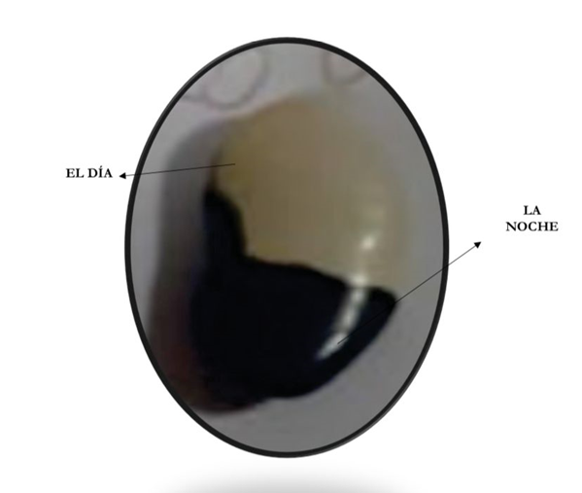
*Dualidades en la biología*

- *Vida y muerte*: La vida y la muerte son dos estados fundamentales de la existencia biológica que se encuentran en todos los seres vivos.
- *Masculino y femenino*: La dualidad masculino-femenino se encuentra en muchos organismos vivos y es fundamental para la reproducción y la diversidad genética.

*Dualidades en la filosofía y la espiritualidad*

- *Bien y mal*: La dualidad bien-mal se refiere a la oposición entre lo que se considera bueno y lo que se considera malo.
- *Luz y oscuridad*: La dualidad luz-oscuridad se refiere a la oposición entre la iluminación y la oscuridad, y puede ser simbólica de la dualidad bien-mal.

*Importancia de las dualidades*

- *Comprensión de la complejidad*: Las dualidades pueden ayudar a comprender mejor la complejidad de la realidad y la interconexión de los diferentes aspectos de la vida.
- *Equilibrio y armonía*: Las dualidades pueden ayudar a encontrar un equilibrio y armonía entre los diferentes aspectos de la vida, y a comprender mejor la importancia de la complementariedad y la interdependencia.

  - Concepto de dualidades en la naturaleza y su relación con la mente humana

Las dualidades son un concepto fundamental en la naturaleza y se reflejan en la mente humana de diversas maneras. A continuación, te presento algunos ejemplos de dualidades en la naturaleza y su relación con la mente humana:

*Dualidades en la naturaleza*

- *Yin y yang*: La teoría del yin y yang en la filosofía china describe la dualidad de los opuestos complementarios que se encuentran en la naturaleza, como la luz y la oscuridad, el calor y el frío, etc.
- *Polaridades*: Las polaridades se refieren a la dualidad de los opuestos que se encuentran en la naturaleza, como el bien y el mal, la verdad y la falsedad, etc.

*Relación con la mente humana*

- *Percepción dual*: La mente humana tiende a percibir la realidad en términos de dualidades, como bueno o malo, correcto o incorrecto, etc.
- *Pensamiento dicotómico*: El pensamiento dicotómico se refiere a la tendencia de la mente humana a clasificar las cosas en categorías binarias, como sí o no, verdadero o falso, etc.

*Implicaciones*

- *Limitaciones del pensamiento dual*: El pensamiento dual puede limitar nuestra comprensión de la realidad, ya que puede llevarnos a ver las cosas en términos de opuestos absolutos en lugar de considerar la complejidad y la interconexión de los diferentes aspectos de la realidad.
- *Importancia de la integración*: La integración de los opuestos puede ser importante para lograr una comprensión más profunda de la realidad y para encontrar un equilibrio y armonía en la vida.

  - La importancia de entender las dualidades para la evolución personal y espiritual

Entender las dualidades es fundamental para la evolución personal y espiritual, ya que nos permite comprender mejor la complejidad de la realidad y nuestro lugar en ella. A continuación, te presento algunos puntos clave sobre la importancia de entender las dualidades:

*Beneficios de entender las dualidades*

- *Mayor autoconocimiento*: Entender las dualidades nos permite comprender mejor nuestros propios pensamientos, emociones y comportamientos, y cómo estos se relacionan con los demás y con el mundo que nos rodea.
- *Mejora de la toma de decisiones*: Al entender las dualidades, podemos tomar decisiones más informadas y equilibradas, ya que podemos considerar diferentes perspectivas y puntos de vista.
- *Mayor empatía y compasión*: Entender las dualidades nos permite comprender mejor a los demás y sus perspectivas, lo que puede llevar a una mayor empatía y compasión.
- *Crecimiento espiritual*: Entender las dualidades puede ser un paso importante en el crecimiento espiritual, ya que nos permite comprender mejor la naturaleza de la realidad y nuestra lugar en ella.

*Dualidades clave para entender*

- *Bien y mal*: La dualidad bien-mal es una de las más fundamentales y universales, y entenderla puede ayudarnos a comprender mejor la naturaleza de la moralidad y la ética.
- *Luz y oscuridad*: La dualidad luz-oscuridad puede ser simbólica de la dualidad bien-mal, y entenderla puede ayudarnos a comprender mejor la naturaleza de la conciencia y la iluminación.
- *Masculino y femenino*: La dualidad masculino-femenino es fundamental para entender la naturaleza de la polaridad y la complementariedad en el universo.

Capitulo II: La alquimia universal

La alquimia universal es un concepto que se refiere a la transformación y transmutación de la energía y la materia en el universo. A continuación, te presento algunos puntos clave sobre la alquimia universal:

*Orígenes y principios*

- *Raíces antiguas*: La alquimia universal tiene sus raíces en la alquimia antigua, que se practicaba en diversas culturas y civilizaciones.
- *Principios fundamentales*: La alquimia universal se basa en principios fundamentales como la transformación, la transmutación y la evolución.

*Aplicaciones y manifestaciones*

- *Transformación personal*: La alquimia universal puede ser aplicada a la transformación personal, permitiendo a las personas cambiar y evolucionar en su camino espiritual.
- *Transmutación de la energía*: La alquimia universal puede ser utilizada para transmutar la energía y cambiar su frecuencia y vibración.
- *Evolución de la conciencia*: La alquimia universal puede ser un catalizador para la evolución de la conciencia, permitiendo a las personas acceder a niveles más altos de comprensión y sabiduría.

*Símbolos y metáforas*

- *Símbolos alquímicos*: Los símbolos alquímicos, como el ouroboros y la piedra filosofal, pueden ser utilizados para representar la transformación y transmutación.
- *Metáforas alquímicas*: Las metáforas alquímicas, como la transformación del plomo en oro, pueden ser utilizadas para describir la transmutación de la energía y la materia.

  - Definición de la alquimia universal y su conexión con la naturaleza
La alquimia universal se refiere a la transformación y transmutación de la energía y la materia en el universo, y su conexión con la naturaleza es fundamental. A continuación, te presento algunos puntos clave sobre la definición y conexión de la alquimia universal con la naturaleza:

*Definición de la alquimia universal*

- *Transformación y transmutación*: La alquimia universal se refiere a la capacidad de transformar y transmutar la energía y la materia en diferentes formas y estados.
- *Conexión con la naturaleza*: La alquimia universal está estrechamente relacionada con la naturaleza, ya que busca comprender y trabajar con los principios y patrones que gobiernan el universo.


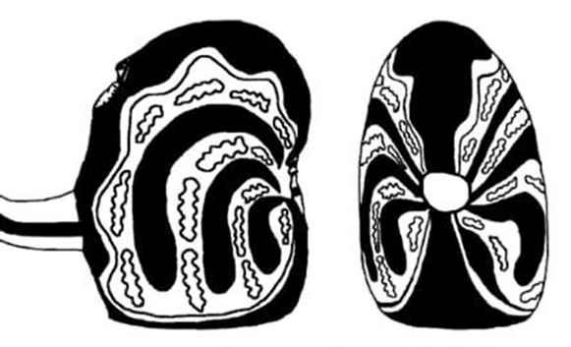
*Conexión con la naturaleza*

- *Principios naturales*: La alquimia universal se basa en los principios naturales de la transformación y la transmutación, que se observan en la naturaleza.
- *Ciclos naturales*: La alquimia universal puede ser vista como un reflejo de los ciclos naturales de nacimiento, crecimiento, decadencia y renovación que se observan en la naturaleza.
- *Interconexión*: La alquimia universal destaca la interconexión de todas las cosas en el universo, y cómo la transformación y transmutación de una parte puede afectar a otras partes del sistema.

*Aplicaciones y manifestaciones*

- *Transformación personal*: La alquimia universal puede ser aplicada a la transformación personal, permitiendo a las personas cambiar y evolucionar en su camino espiritual.
- *Armonía con la naturaleza*: La alquimia universal puede ayudar a las personas a comprender mejor la naturaleza y a vivir en armonía con ella.
- *Evolución de la conciencia*: La alquimia universal puede ser un catalizador para la evolución de la conciencia, permitiendo a las personas acceder a niveles más altos de comprensión y sabiduría.

  - La alquimia como proceso de transformación del conocimiento en sabiduría y conciencia
La alquimia puede ser vista como un proceso de transformación que va más allá de la mera adquisición de conocimiento, buscando convertirlo en sabiduría y conciencia. A continuación, te presento algunos puntos clave sobre cómo la alquimia puede transformar el conocimiento en sabiduría y conciencia:

*Del conocimiento a la sabiduría*

- *Integración de la información*: La alquimia implica la integración de la información y el conocimiento en una comprensión más profunda y holística.
- *Reflexión y introspección*: La alquimia requiere reflexión y introspección para comprender el significado y la relevancia del conocimiento en nuestra vida.
- *Aplicación práctica*: La alquimia busca aplicar el conocimiento de manera práctica y efectiva en nuestra vida diaria.

*Transformación en conciencia*

- *Conciencia expandida*: La alquimia puede ayudar a expandir nuestra conciencia y a comprender mejor nuestra lugar en el universo.
- *Autoconocimiento*: La alquimia puede ser un camino hacia el autoconocimiento y la comprensión de nuestra propia naturaleza y propósito.
- *Conexión con lo divino*: La alquimia puede ser vista como un camino hacia la conexión con lo divino y la comprensión de la naturaleza de la realidad.

*Proceso alquímico*

- *Calcinación*: La calcinación puede ser vista como el proceso de purificación y refinamiento del conocimiento y la experiencia.
- *Disolución*: La disolución puede ser vista como el proceso de dejar ir las viejas creencias y patrones limitantes.
- *Coagulación*: La coagulación puede ser vista como el proceso de integrar y solidificar el nuevo conocimiento y conciencia.

Capitulo III: Fractales y geometría

Los fractales son patrones geométricos que se repiten a diferentes escalas, y la geometría fractal es el estudio de estos patrones. A continuación, te presento algunos puntos clave sobre fractales y geometría:

*Definición de fractales*

- *Autosimilitud*: Los fractales son patrones que se repiten a diferentes escalas, mostrando autosimilitud.
- *No linealidad*: Los fractales no son lineales, lo que significa que no pueden ser descritos por ecuaciones lineales.

*Tipos de fractales*

- *Fractales geométricos*: Los fractales geométricos son patrones que se repiten en la geometría de un objeto, como la forma de una montaña o la estructura de un árbol.
- *Fractales matemáticos*: Los fractales matemáticos son patrones que se generan mediante ecuaciones matemáticas, como el conjunto de Mandelbrot.

*Propiedades de los fractales*

- *Escala*: Los fractales tienen una estructura que se repite a diferentes escalas.
- *Dimensión fractal*: La dimensión fractal es una medida de la complejidad de un fractal.
- *Autosimilitud*: Los fractales muestran autosimilitud, lo que significa que se repiten a diferentes escalas.

*Aplicaciones de los fractales*

- *Modelado de sistemas complejos*: Los fractales pueden ser utilizados para modelar sistemas complejos, como la estructura de los árboles o la forma de las montañas.
- *Análisis de datos*: Los fractales pueden ser utilizados para analizar datos y identificar patrones.
- *Diseño y arte*: Los fractales pueden ser utilizados en el diseño y el arte para crear patrones y estructuras interesantes.

  - Introducción a los fractales y su significado en el mundo espiritual
Los fractales son patrones geométricos que se repiten a diferentes escalas, y han sido objeto de estudio en diversas disciplinas, incluyendo la matemática, la física y la espiritualidad. A continuación, te presento algunos puntos clave sobre los fractales y su significado en el mundo espiritual:

*Definición de fractales*
- *Patrones geométricos*: Los fractales son patrones geométricos que se repiten a diferentes escalas, mostrando autosimilitud.
- *Estructura recursiva*: Los fractales tienen una estructura recursiva, lo que significa que se repiten en diferentes niveles de escala.

*Significado espiritual de los fractales*

- *Unidad y conexión*: Los fractales pueden ser vistos como un símbolo de la unidad y conexión de todas las cosas en el universo.
- *Armonía y equilibrio*: Los fractales pueden representar la armonía y el equilibrio que se encuentran en la naturaleza y en el universo.
- *Crecimiento y evolución*: Los fractales pueden ser vistos como un símbolo del crecimiento y la evolución, ya que se repiten y se expanden en diferentes escalas.

*Conexión con la conciencia*

- *Conciencia fractal*: La conciencia fractal se refiere a la idea de que nuestra conciencia es capaz de percibir y comprender los patrones fractales que se encuentran en el universo.
- *Conexión con lo divino*: Los fractales pueden ser vistos como un símbolo de la conexión con lo divino, ya que representan la unidad y la armonía que se encuentran en el universo.

*Aplicaciones espirituales*

- *Meditación y contemplación*: Los fractales pueden ser utilizados en la meditación y la contemplación para ayudar a enfocar la mente y a conectar con la conciencia.
- *Crecimiento personal*: Los fractales pueden ser vistos como un símbolo del crecimiento personal y la evolución, ya que se repiten y se expanden en diferentes escalas.

  - La geometría sagrada como herramienta para comprender el universo y sus patrones
La geometría sagrada es un concepto que se refiere a la creencia de que ciertos patrones y formas geométricas tienen un significado profundo y sagrado, y que se encuentran en la naturaleza y en el universo. A continuación, te presento algunos puntos clave sobre la geometría sagrada:

*Definición de geometría sagrada*

- *Patrones geométricos*: La geometría sagrada se refiere a los patrones geométricos que se encuentran en la naturaleza y en el universo, y que se cree que tienen un significado profundo y sagrado.
- *Conexión con lo divino*: La geometría sagrada se cree que es una forma de conectar con lo divino y de comprender la naturaleza del universo.

*Ejemplos de geometría sagrada*

- *La proporción áurea*: La proporción áurea es un ejemplo de geometría sagrada que se encuentra en la naturaleza y en el arte.
- *El símbolo de la flor de la vida*: El símbolo de la flor de la vida es un ejemplo de geometría sagrada que se encuentra en diversas culturas y tradiciones.
- *Los sólidos platónicos*: Los sólidos platónicos son ejemplos de geometría sagrada que se cree que representan los elementos fundamentales del universo.

*Significado de la geometría sagrada*

- *Conexión con la naturaleza*: La geometría sagrada puede ser vista como una forma de conectar con la naturaleza y de comprender sus patrones y ritmos.
- *Simbolismo y significado*: La geometría sagrada puede ser vista como un lenguaje simbólico que transmite significado y sabiduría.
- *Crecimiento personal y espiritual*: La geometría sagrada puede ser utilizada como una herramienta para el crecimiento personal y espiritual, ya que puede ayudar a conectar con la conciencia y a comprender la naturaleza del universo.

*Aplicaciones de la geometría sagrada*

- *Arte y diseño*: La geometría sagrada puede ser utilizada en el arte y el diseño para crear patrones y estructuras que reflejen la armonía y la belleza del universo.
- *Meditación y contemplación*: La geometría sagrada puede ser utilizada en la meditación y la contemplación para ayudar a enfocar la mente y a conectar con la conciencia.
- *Crecimiento personal y espiritual*: La geometría sagrada puede ser utilizada como una herramienta para el crecimiento personal y espiritual, ya que puede ayudar a conectar con la conciencia y a comprender la naturaleza del universo.

Capitulo VI: La luna y su sincronización con el espíritu
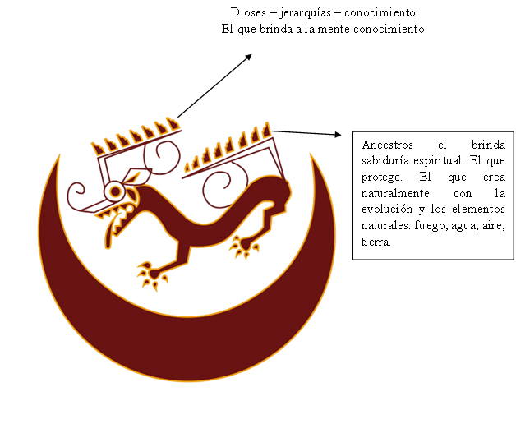

La luna ha sido un objeto de fascinación y estudio durante siglos, y su conexión con el espíritu humano es un tema que ha sido explorado en diversas culturas y tradiciones. A continuación, te presento algunos puntos clave sobre la luna y su sincronización con el espíritu:

*Ciclos lunares y su influencia*

- *Ciclo lunar*: El ciclo lunar se refiere a las fases de la luna, que se repiten cada 29,5 días.
- *Influencia en la naturaleza*: La luna tiene una influencia significativa en la naturaleza, incluyendo las mareas y los ciclos de vida de muchos organismos.
- *Influencia en el espíritu*: La luna también puede tener una influencia en el espíritu humano, incluyendo la emoción, la intuición y la conexión con la naturaleza.

*Sincronización con el espíritu*

- *Sincronización emocional*: La luna puede sincronizarse con las emociones humanas, influenciando el estado de ánimo y la sensibilidad emocional.
- *Sincronización intuitiva*: La luna también puede sincronizarse con la intuición humana, permitiendo una mayor conexión con la naturaleza y el universo.
- *Sincronización espiritual*: La luna puede ser vista como un símbolo de la conexión con lo divino y la espiritualidad, permitiendo una mayor comprensión de la naturaleza del universo y del lugar del ser humano en él.

*Prácticas y rituales*

- *Rituales lunares*: Los rituales lunares pueden ser utilizados para conectar con la energía de la luna y para aprovechar su influencia en la vida diaria.
- *Meditación lunar*: La meditación lunar puede ser utilizada para conectar con la energía de la luna y para profundizar en la conciencia y la espiritualidad.
- *Conexión con la naturaleza*: La luna puede ser vista como un símbolo de la conexión con la naturaleza y el universo, permitiendo una mayor comprensión y apreciación de la belleza y la complejidad del mundo natural.

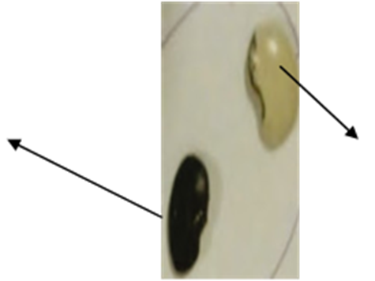
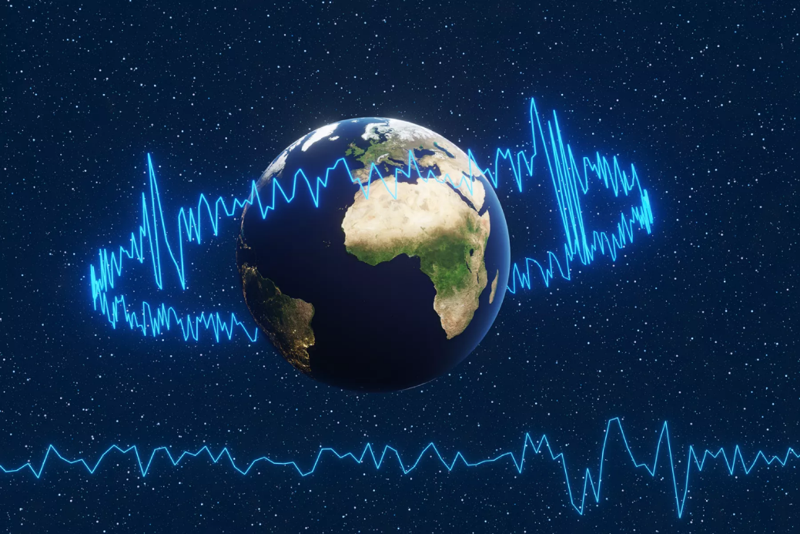


Reyes y dioses que habitaron estas regiones del continente convivieron con antiguos reinos. Las primeras razas, unidas a sus subrazas, formaron un gran imperio de conocimiento, vibración y frecuencia, sustentado por mentes elevadas y expansivas. De su legado germinaron nuevas semillas, donde se integraron los saberes de razas muy antiguas como los Mu.
En esta región de Sudamérica, sus imperios dieron origen a nuevas subrazas para las cuales el aire y el viento serían conocimientos primordiales, una creencia sagrada y divina para los Mu. La expansión, las frecuencias, las resonancias, las vibraciones, la creación, la imaginación, la devoción y la voluntad fluían desde el cosmos hacia la naturaleza y, finalmente, hacia el aire que respiraban.
Era un saber en el que Dios y la creación se reconocían como uno solo; donde la energía y lo espiritual se unificaban; donde los vientos actuaban como conductores de la creación misma. A través de ellos nacerían nuevas culturas: vientos sagrados, portadores de vibración, de conocimiento y de una frecuencia ancestral.
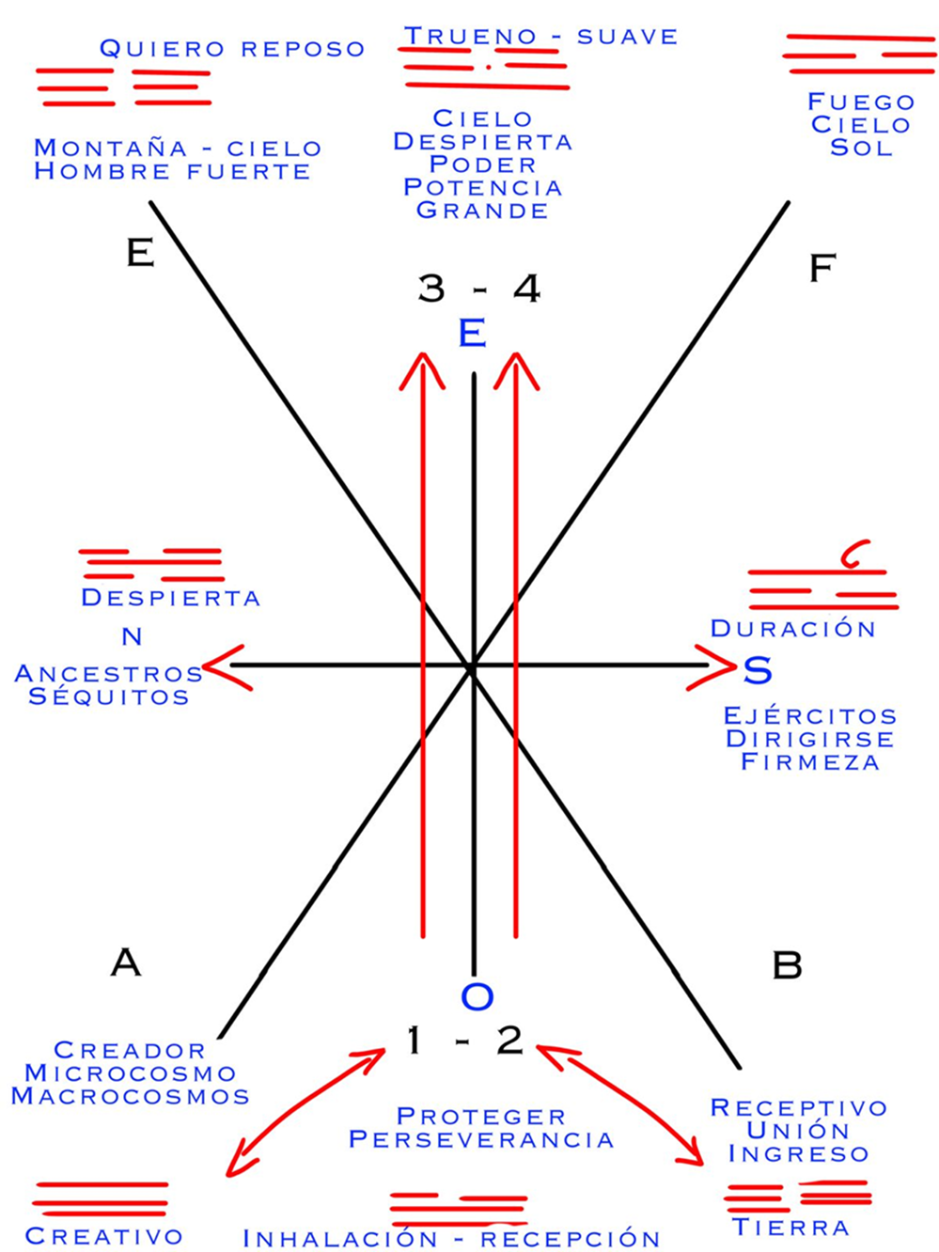

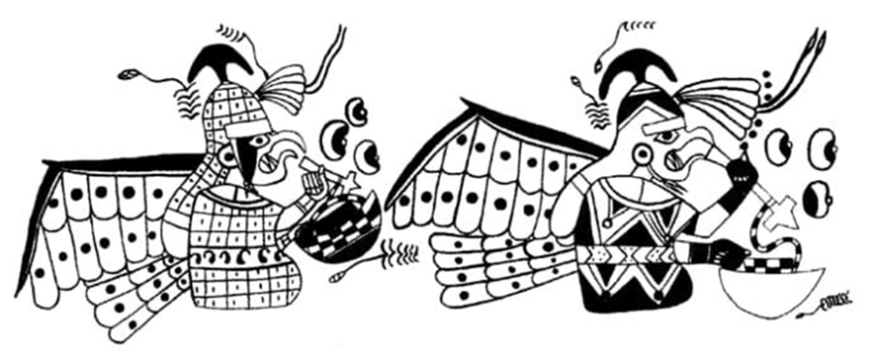
Aquellos sacerdotes que custodiarían los grandes conocimientos de las partes altas y las partes bajas, allí donde lo sagrado se encuentra con la energía, la vibración, el canto y los cánticos chamánicos. En ese espacio, lo sagrado se une con la conciencia y con el universo, formando el puente entre lo visible y lo invisible.
Aquellos hombres sabios que provenían de lugares como Sarabasti, de tierras muy lejanas de Asia y Siberia, llegaron a estas regiones del continente trayendo antiguos conocimientos. Eran hombres iluminados que buscaban un nuevo modo de vivir y que guiaban saberes relacionados con las partes bajas y las partes altas del agua: el mar, las lagunas y las quebradas. Estos sacerdotes no solo habitaron aquí, sino que también llegaron desde otros mundos y horizontes, tejiendo una red sagrada de sabiduría.
Conocimiento donde la imaginación, la creatividad, se integrarían con las vibraciones desde lo interior y las vibraciones exteriores. Es decir, vibraciones exteriores y vibraciones interiores. Vibraciones interiores que se van a relacionar con las partes del mar y las costas, y las vibraciones exteriores que se relacionan con las partes altas, como las lagunas, los valles y las quebradas, y los cerros y las cordilleras. Ambas se sintonizarían para complementar un bienestar. Donde la frecuencia, el magnetismo y la creación, se sintonizarían con los flujos y los reflujos, y los canales de acueductos, creando sus propias estructuras de absorción de movimientos, vibraciones, donde la energía y el magnetismo, las resonancias, se sincronizan en frecuencias para dar vida.
Las partes altas se representan por la energía y las fuerzas eléctricas; las partes bajas, por la magnetividad que sostiene y atrae. El sol desempeña un papel fundamental, mientras los vientos impulsan las nubes hacia las cordilleras. En las zonas centrales surge un campo donde ambas fuerzas se complementan.
Allí, la frecuencia revela la causa y opera como una inteligencia en movimiento: avanza, reconoce sus memorias, busca un nuevo crecimiento, un origen, una fecundación y una sintonía. De esa creación brota el desarrollo, el fluir, el devenir.
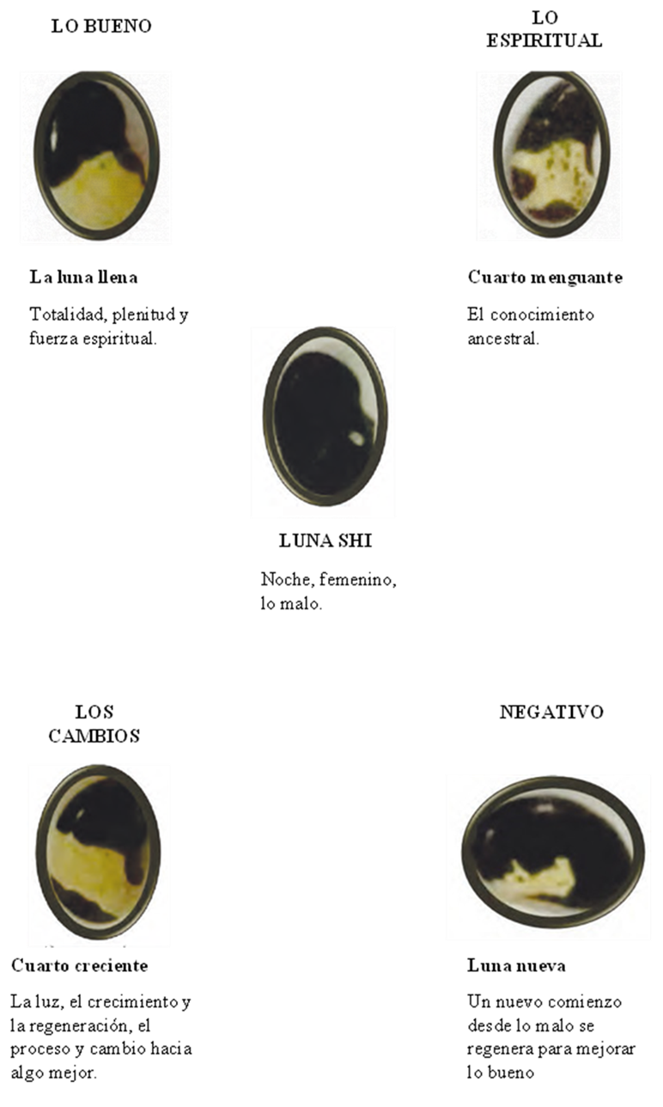
Fuego interno, núcleo, partes centrales, abundancia de agua, vegetaciones, selva
Fuerzas, nevados, partes altas, lugar de no de vivir, complementaciones, aire, fuego, agua y tierra, principios
Montañas y cordilleras, quebradas, lagunas, flujos y reflujos de agua, agua, complementaciones, canales de acueductos y efecto de fangosidad.
Quebradas secas complementarias, partes bajas, ausencia de agua, complementación de huaicos
Mar- partes bajas, núcleo, fuego e interno, germinación, costas
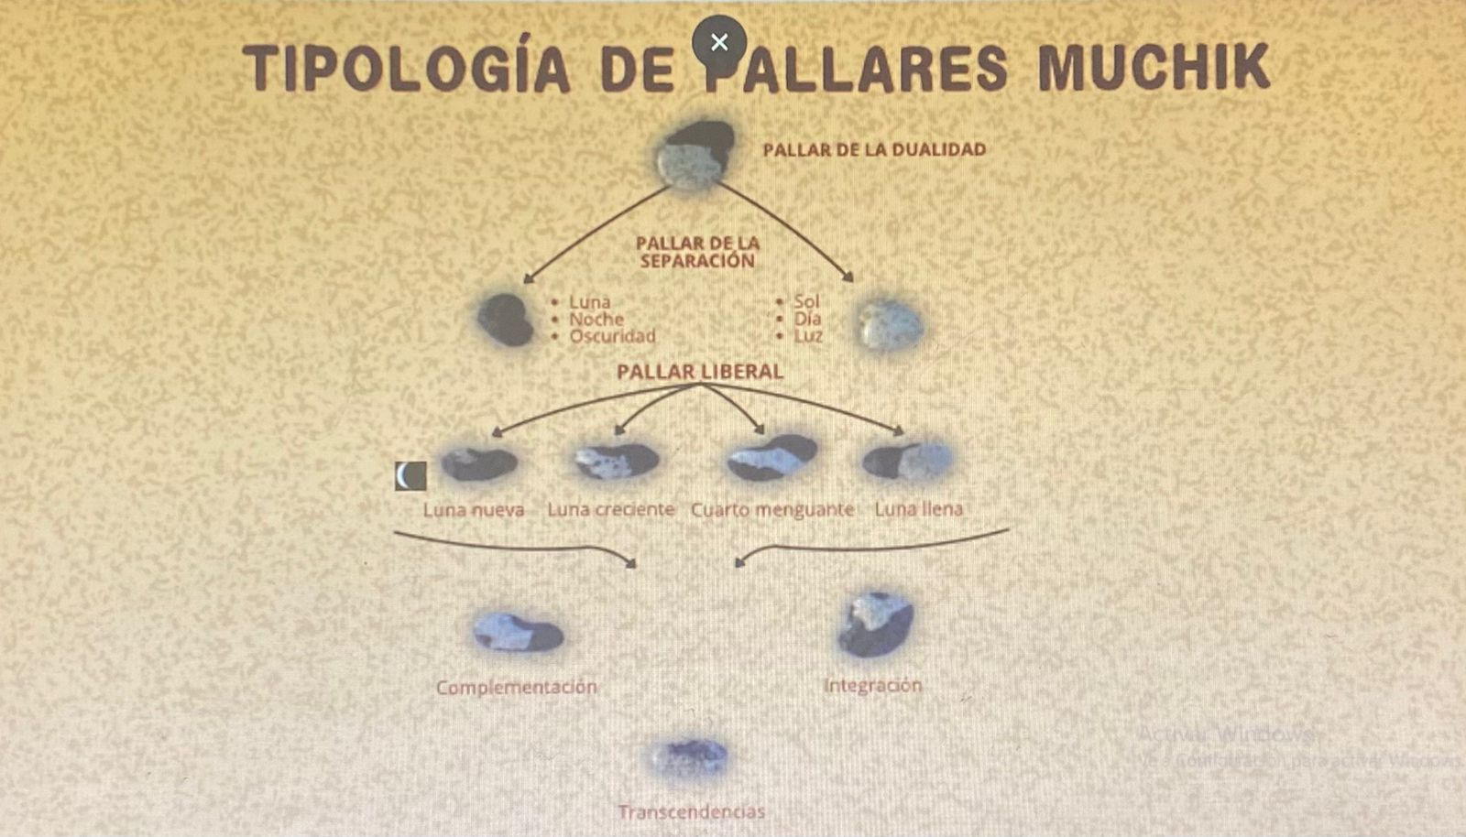

  - La influencia de la luna en la energía espiritual con el hombre
La luna ha sido considerada durante siglos como un símbolo de la energía espiritual y emocional en muchas culturas y tradiciones. A continuación, te presento algunos puntos clave sobre la influencia de la luna en la energía espiritual con el hombre:

*Influencia en la energía espiritual*

- *Conexión con la intuición*: La luna se cree que influye en la intuición y la conexión con la energía espiritual, permitiendo una mayor comprensión y sabiduría.
- *Influencia en las emociones*: La luna también se cree que influye en las emociones y el estado de ánimo, lo que puede afectar la energía espiritual y la conexión con lo divino.
- *Ciclos de crecimiento espiritual*: La luna puede ser vista como un símbolo de los ciclos de crecimiento espiritual, donde la energía espiritual se renueva y se transforma.

*Fases lunares y su influencia*

- *Luna nueva*: La luna nueva se cree que es un momento de renovación y comienzo, ideal para establecer intenciones y objetivos espirituales.
- *Luna llena*: La luna llena se cree que es un momento de culminación y realización, ideal para celebrar logros y conectar con la energía espiritual.
- *Luna menguante*: La luna menguante se cree que es un momento de reflexión y evaluación, ideal para revisar progresos y ajustar el camino espiritual.

*Prácticas y rituales*

- *Rituales lunares*: Los rituales lunares pueden ser utilizados para conectar con la energía de la luna y para aprovechar su influencia en la vida diaria.
- *Meditación lunar*: La meditación lunar puede ser utilizada para conectar con la energía de la luna y para profundizar en la conciencia y la espiritualidad.
- *Conexión con la naturaleza*: La luna puede ser vista como un símbolo de la conexión con la naturaleza y el universo, permitiendo una mayor comprensión y apreciación de la belleza y la complejidad del mundo natural.

  - Cómo la luna puede guiar la meditación y la contemplación
La luna ha sido un objeto de fascinación y estudio durante siglos, y su conexión con la meditación y la contemplación es un tema que ha sido explorado en diversas culturas y tradiciones. A continuación, te presento algunos puntos clave sobre cómo la luna puede guiar la meditación y la contemplación:

*Conexión con la energía lunar*

- *Energía intuitiva*: La luna se cree que emite una energía intuitiva que puede ser aprovechada durante la meditación y la contemplación.
- *Conexión con la naturaleza*: La luna puede ser vista como un símbolo de la conexión con la naturaleza y el universo, lo que puede ayudar a profundizar en la meditación y la contemplación.

*Fases lunares y meditación*

- *Luna nueva*: La luna nueva puede ser un momento ideal para establecer intenciones y objetivos de meditación y contemplación.
- *Luna llena*: La luna llena puede ser un momento ideal para reflexionar sobre los logros y las experiencias, y para conectar con la energía espiritual.
- *Luna menguante*: La luna menguante puede ser un momento ideal para evaluar y reflexionar sobre el progreso espiritual y para ajustar la práctica de meditación y contemplación.

*Técnicas de meditación lunar*

- *Visualización*: La visualización de la luna puede ser utilizada para enfocar la mente y conectar con la energía lunar.
- *Respiración*: La respiración profunda y consciente puede ser sincronizada con los ciclos lunares para promover la relajación y la meditación.
- *Conexión con la naturaleza*: La meditación al aire libre bajo la luz de la luna puede ser una forma efectiva de conectar con la naturaleza y la energía lunar.

*Beneficios de la meditación lunar*

- *Mayor conciencia*: La meditación lunar puede ayudar a aumentar la conciencia y la conexión con la energía espiritual.
- *Mejora del estado de ánimo*: La meditación lunar puede ayudar a mejorar el estado de ánimo y a reducir el estrés y la ansiedad.
- *Conexión con lo divino*: La meditación lunar puede ser una forma de conectar con lo divino y de profundizar en la espiritualidad.

Capitulo V: La naturaleza como espejo

La naturaleza ha sido siempre un reflejo de la condición humana, y su belleza y complejidad pueden ser vistas como un espejo que refleja nuestras propias emociones, pensamientos y experiencias. A continuación, te presento algunos puntos clave sobre la naturaleza como espejo:

*Reflejo de las emociones*

- *Paz y serenidad*: La naturaleza puede reflejar la paz y la serenidad que sentimos cuando estamos en armonía con nosotros mismos y con el mundo que nos rodea.
- *Tormenta y caos*: La naturaleza también puede reflejar la tormenta y el caos que sentimos cuando estamos enfrentando desafíos y dificultades en nuestra vida.

*Simbolismo y metáfora*

- *Crecimiento y renovación*: La naturaleza puede ser vista como un símbolo del crecimiento y la renovación, reflejando nuestra capacidad para cambiar y evolucionar.
- *Ciclos y ritmos*: La naturaleza también puede ser vista como un símbolo de los ciclos y ritmos de la vida, reflejando la idea de que todo tiene un comienzo, un desarrollo y un final.

*Conexión con la naturaleza*

- *Reflejo de nuestra conexión*: La naturaleza puede ser vista como un reflejo de nuestra conexión con el mundo que nos rodea y con nosotros mismos.
- *Fuente de inspiración*: La naturaleza también puede ser una fuente de inspiración y creatividad, reflejando nuestra capacidad para imaginar y crear.

*Beneficios de la conexión con la naturaleza*

- *Reducción del estrés*: La conexión con la naturaleza puede ayudar a reducir el estrés y la ansiedad.
- *Mejora del estado de ánimo*: La conexión con la naturaleza también puede mejorar el estado de ánimo y promover la felicidad.
- *Conexión con lo divino*: La naturaleza puede ser vista como un reflejo de lo divino, promoviendo la conexión con algo más grande que nosotros mismos.

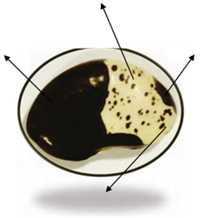
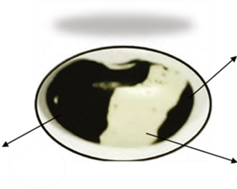

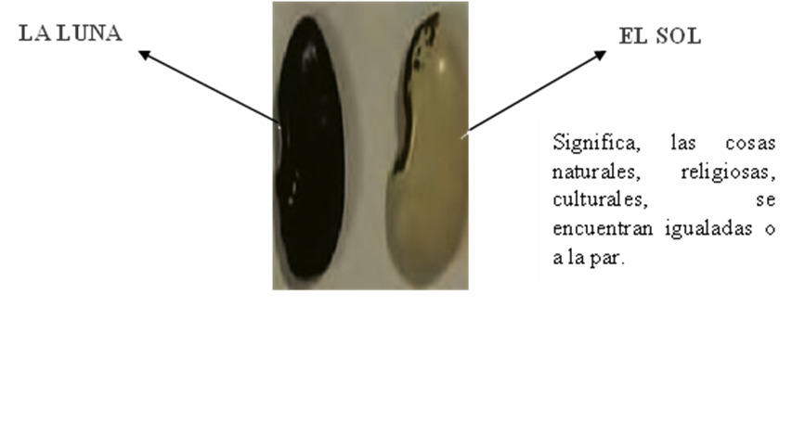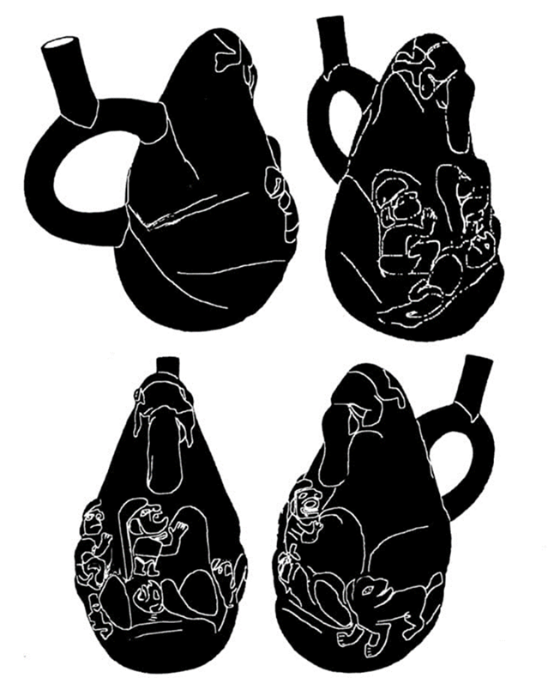
Relacionado con las cordilleras, las montañas, lagunas, flujos de agua.
Partes bajas, quebradas secas, sequias, cerros, rios, sistema de complementário de água, escassez

  - La relación entre la naturaleza y las dualidades humanas
La naturaleza y las dualidades humanas están estrechamente relacionadas, ya que la naturaleza refleja y simboliza las contradicciones y paradojas que existen en la condición humana. A continuación, te presento algunos puntos clave sobre la relación entre la naturaleza y las dualidades humanas:

*Dualidades humanas reflejadas en la naturaleza*

- *Luz y oscuridad*: La naturaleza refleja la dualidad entre la luz y la oscuridad, simbolizando la lucha entre el bien y el mal, la conciencia y la inconsciencia.
- *Vida y muerte*: La naturaleza también refleja la dualidad entre la vida y la muerte, simbolizando el ciclo de nacimiento, crecimiento y decadencia que se encuentra en todos los seres vivos.
- *Caos y orden*: La naturaleza puede ser vista como un reflejo de la dualidad entre el caos y el orden, simbolizando la tensión entre la creatividad y la estructura.

*Simbolismo de la naturaleza*

- *Montañas y valles*: Las montañas y los valles pueden simbolizar la dualidad entre la aspiración y la humildad, la elevación y la profundidad.
- *Fuego y agua*: El fuego y el agua pueden simbolizar la dualidad entre la pasión y la emoción, la energía y la calma.
- *Día y noche*: El día y la noche pueden simbolizar la dualidad entre la conciencia y la inconsciencia, la actividad y el descanso.

*Conexión con la condición humana*

- *Reflejo de nuestras contradicciones*: La naturaleza refleja nuestras contradicciones y paradojas, simbolizando la complejidad y la riqueza de la condición humana.
- *Fuente de sabiduría*: La naturaleza puede ser una fuente de sabiduría y conocimiento, ayudándonos a comprender mejor nuestras propias dualidades y contradicciones.

*Beneficios de la conexión con la naturaleza*

- *Mayor autoconocimiento*: La conexión con la naturaleza puede ayudarnos a ganar un mayor autoconocimiento y comprensión de nuestras propias dualidades y contradicciones.
- *Equilibrio y armonía*: La conexión con la naturaleza también puede promover el equilibrio y la armonía en nuestra vida, ayudándonos a navegar las dualidades y contradicciones que existen en la condición humana.

  - Aprender de la naturaleza para facilitar la evolución espiritual
La naturaleza ha sido siempre una fuente de inspiración y sabiduría para la humanidad. Aprender de la naturaleza puede ser una forma efectiva de facilitar la evolución espiritual y promover el crecimiento personal. A continuación, te presento algunos puntos clave sobre cómo aprender de la naturaleza para facilitar la evolución espiritual:

*Lecciones de la naturaleza*

- *Ciclos y ritmos*: La naturaleza nos enseña sobre los ciclos y ritmos de la vida, recordándonos que todo tiene un comienzo, un desarrollo y un final.
- *Interconexión*: La naturaleza nos muestra la interconexión de todos los seres vivos y el entorno, promoviendo la comprensión de nuestra lugar en el mundo.
- *Adaptación y resiliencia*: La naturaleza nos enseña sobre la adaptación y la resiliencia, mostrándonos que la vida es un proceso de cambio y evolución constante.

*Prácticas para aprender de la naturaleza*

- *Meditación en la naturaleza*: La meditación en la naturaleza puede ser una forma efectiva de conectar con el entorno y promover la introspección y la reflexión.
- *Observación de la naturaleza*: La observación de la naturaleza puede ser una forma de aprender sobre los patrones y ritmos de la vida, y de encontrar inspiración y sabiduría.
- *Conexión con los elementos*: La conexión con los elementos de la naturaleza, como el sol, la luna, el agua y la tierra, puede ser una forma de promover la espiritualidad y la conexión con lo divino.

*Beneficios de aprender de la naturaleza*

- *Mayor conciencia*: Aprender de la naturaleza puede promover la mayor conciencia y comprensión de nosotros mismos y del mundo que nos rodea.
- *Crecimiento espiritual*: La conexión con la naturaleza puede promover el crecimiento espiritual y la evolución personal, ayudándonos a encontrar nuestro lugar en el mundo y a conectar con lo divino.
- *Equilibrio y armonía*: Aprender de la naturaleza también puede promover el equilibrio y la armonía en nuestra vida, ayudándonos a navegar los desafíos y las oportunidades que se presentan.

Capitulo VI: El agua y sus estructuras

El agua es uno de los elementos más importantes y fascinantes de la naturaleza. Su estructura y propiedades son fundamentales para la vida en la Tierra y tienen un impacto significativo en nuestro entorno y en nuestra salud. A continuación, te presento algunos puntos clave sobre el agua y sus estructuras:

*Estructura molecular del agua*

- *Molécula de agua*: La molécula de agua está compuesta por dos átomos de hidrógeno y un átomo de oxígeno, lo que le da una forma angular y una polaridad que le permite formar enlaces de hidrógeno con otras moléculas de agua.
- *Enlaces de hidrógeno*: Los enlaces de hidrógeno son débiles enlaces químicos que se forman entre las moléculas de agua, lo que les permite asociarse y formar estructuras complejas.

*Estructuras del agua*

- *Cristales de hielo*: El agua puede formar cristales de hielo que tienen una estructura hexagonal, lo que les da una belleza y simetría únicas.
- *Agua líquida*: El agua líquida tiene una estructura más desordenada que el hielo, con moléculas de agua que se mueven libremente y forman enlaces de hidrógeno con otras moléculas.
- *Vapor de agua*: El vapor de agua es el estado gaseoso del agua, en el que las moléculas de agua se encuentran en un estado de alta energía y movimiento.

*Propiedades del agua*

- *Solubilidad*: El agua es un solvente universal, capaz de disolver una amplia variedad de sustancias químicas.
- *Tensión superficial*: El agua tiene una tensión superficial alta, lo que le permite mantener su forma y estructura en la superficie.
- *Calor específico*: El agua tiene un calor específico alto, lo que le permite absorber y liberar calor sin cambiar mucho su temperatura.

*Importancia del agua*

- *Vida*: El agua es esencial para la vida en la Tierra, y todos los seres vivos dependen de ella para sobrevivir.
- *Ecosistemas*: El agua es fundamental para los ecosistemas, y su calidad y cantidad pueden tener un impacto significativo en la salud de los ecosistemas.
- *Salud humana*: El agua es esencial para la salud humana, y su calidad y cantidad pueden tener un impacto significativo en nuestra salud y bienestar.
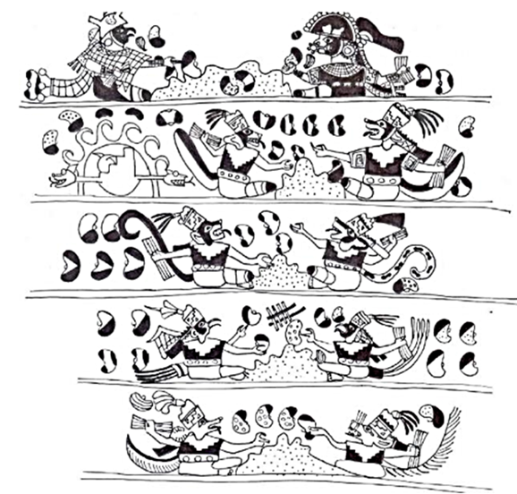
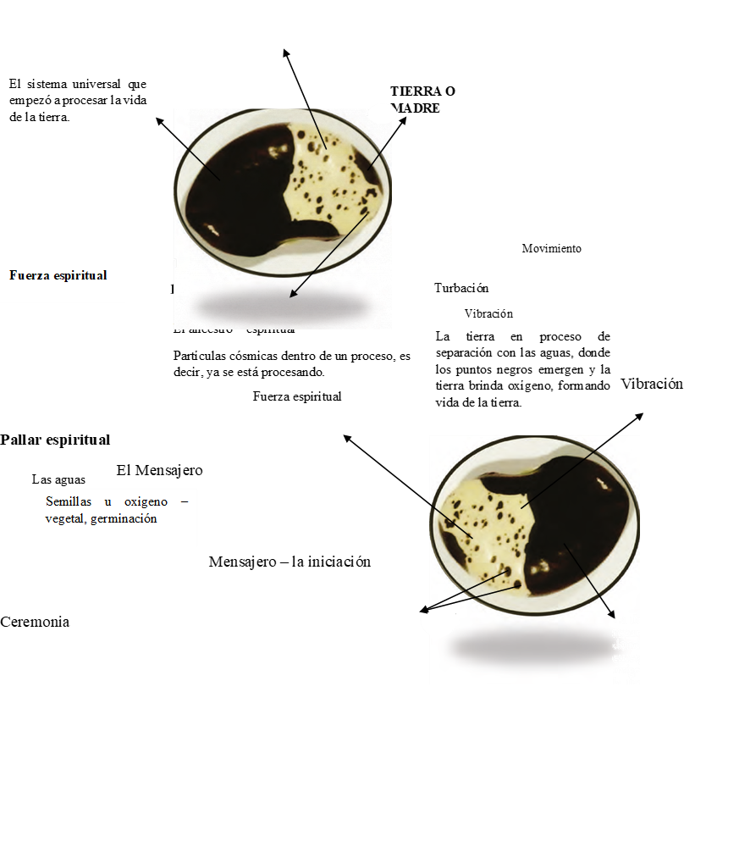
  - Propiedades del agua y sus impactos en las emociones y el espíritu
El agua es un elemento que ha sido venerado y estudiado durante siglos por sus propiedades únicas y su impacto en la vida en la Tierra. A continuación, te presento algunos puntos clave sobre las propiedades del agua y sus impactos en las emociones y el espíritu:

*Propiedades del agua*

- *Fluidez*: El agua es un líquido que fluye y se adapta a su entorno, simbolizando la flexibilidad y la capacidad de adaptación.
- *Pureza*: El agua pura es esencial para la vida, simbolizando la pureza y la claridad.
- *Renovación*: El agua se renueva constantemente a través del ciclo del agua, simbolizando la renovación y la transformación.

*Impactos —— Divinidad y conexión*: El agua puede ser un símbolo de la divinidad y la conexión con lo divino, promoviendo la espiritualidad y la introspección.
- *Purificación*: El agua puede ser utilizada para la purificación y la limpieza, simbolizando la liberación de las impurezas y la renovación.
- *Conexión emocional*: El agua puede tener un impacto significativo en nuestras emociones, promoviendo la relajación y la calma.

*Impacto en las emociones*

- *Calma y relajación*: El agua puede promover la calma y la relajación, ayudándonos a reducir el estrés y la ansiedad.
- *Emociones intensas*: El agua también puede evocar emociones intensas, como la pasión y la intensidad, simbolizando la profundidad y la complejidad de las emociones humanas.
- *Conexión con la naturaleza*: El agua puede promover la conexión con la naturaleza y el entorno, ayudándonos a sentirnos más conectados y en armonía con el mundo que nos rodea.

*Impacto en el espíritu*

- *Conexión con lo divino*: El agua puede ser un símbolo de la conexión con lo divino, promoviendo la espiritualidad y la introspección.
- *Renovación y transformación*: El agua puede simbolizar la renovación y la transformación, ayudándonos a crecer y evolucionar espiritualmente.
- *Conexión con la esencia*: El agua puede promover la conexión con nuestra esencia y nuestra verdadera naturaleza, ayudándonos a encontrar nuestro propósito y significado en la vida.

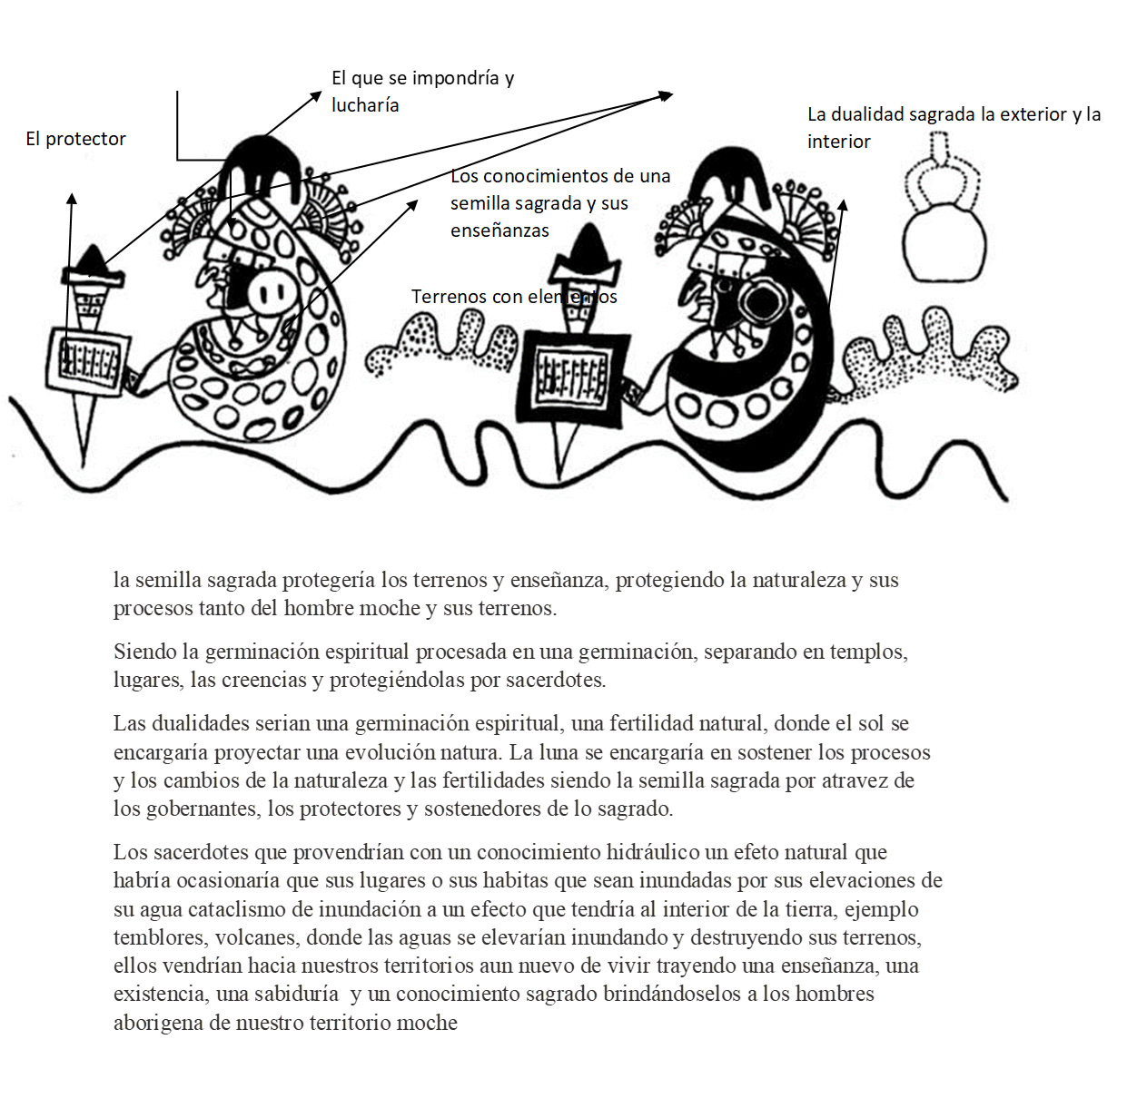

  - La ciencia detrás de las estructuras del agua y su conexión con la vida
El agua es un elemento fundamental para la vida en la Tierra, y su estructura y propiedades son cruciales para entender su papel en los sistemas biológicos. A continuación, te presento algunos puntos clave sobre la ciencia detrás de las estructuras del agua y su conexión con la vida:

*Estructura molecular del agua*

- *Molécula de agua*: La molécula de agua está compuesta por dos átomos de hidrógeno y un átomo de oxígeno, lo que le da una forma angular y una polaridad que le permite formar enlaces de hidrógeno con otras moléculas de agua.
- *Enlaces de hidrógeno*: Los enlaces de hidrógeno son débiles enlaces químicos que se forman entre las moléculas de agua, lo que les permite asociarse y formar estructuras complejas.

*Propiedades del agua*

- *Solubilidad*: El agua es un solvente universal, capaz de disolver una amplia variedad de sustancias químicas.
- *Tensión superficial*: El agua tiene una tensión superficial alta, lo que le permite mantener su forma y estructura en la superficie.
- *Calor específico*: El agua tiene un calor específico alto, lo que le permite absorber y liberar calor sin cambiar mucho su temperatura.

*Conexión con la vida*

- *Importancia biológica*: El agua es esencial para la vida en la Tierra, y todos los seres vivos dependen de ella para sobrevivir.
- *Funciones biológicas*: El agua juega un papel crucial en muchas funciones biológicas, como la fotosíntesis, la respiración y la regulación de la temperatura corporal.
- *Estructuras biológicas*: El agua es un componente importante de las estructuras biológicas, como las células y los tejidos, y juega un papel crucial en la mantenimiento de su forma y función.

*Investigación científica*

- *Estudios de la estructura del agua*: Los científicos han estudiado la estructura del agua utilizando técnicas como la difracción de rayos X y la espectroscopía de resonancia magnética nuclear.
- *Modelado molecular*: Los científicos también han utilizado modelado molecular para estudiar la estructura y propiedades del agua en diferentes entornos.
- *Aplicaciones biomédicas*: La investigación sobre la estructura y propiedades del agua tiene aplicaciones importantes en la biomedicina, como el desarrollo de nuevos tratamientos para enfermedades y la mejora de la eficacia de los fármacos.

La conexión entre el agua y la vida es profunda y compleja. El agua es esencial para la supervivencia de todos los seres vivos, y su estructura y propiedades juegan un papel crucial en la biología y la ecología.

*La importancia del agua en la biología*

- *Funciones celulares*: El agua es fundamental para las funciones celulares, como la síntesis de proteínas, la replicación del ADN y la regulación de la temperatura celular.
- *Transporte de nutrientes*: El agua es esencial para el transporte de nutrientes y oxígeno a las células, y para la eliminación de desechos.
- *Regulación del pH*: El agua ayuda a regular el pH del cuerpo, lo que es esencial para el funcionamiento adecuado de las enzimas y otras proteínas.

*La conexión entre el agua y la ecología*

- *Ciclos biogeoquímicos*: El agua juega un papel crucial en los ciclos biogeoquímicos, como el ciclo del carbono y el ciclo del nitrógeno.
- *Ecosistemas acuáticos*: Los ecosistemas acuáticos, como los ríos, lagos y océanos, son fundamentales para la biodiversidad y la salud del planeta.
- *Impacto humano*: La actividad humana puede tener un impacto significativo en la calidad y cantidad de agua disponible, lo que puede afectar la salud de los ecosistemas y la biodiversidad.

*La importancia de conservar el agua*

- *Conservación del agua*: La conservación del agua es esencial para garantizar la disponibilidad de este recurso vital para las generaciones futuras.
- *Gestión sostenible*: La gestión sostenible del agua es crucial para equilibrar las necesidades humanas con las necesidades del medio ambiente.
- *Educación y conciencia*: La educación y la conciencia sobre la importancia del agua y su conservación son fundamentales para promover prácticas sostenibles y responsables.

  - La esencia detrás de las estructuras del agua y su conexión con la vida
La esencia detrás de las estructuras del agua y su conexión con la vida es un tema fascinante que ha sido estudiado por científicos y filósofos durante siglos. A continuación, te presento algunos puntos clave sobre la esencia detrás de las estructuras del agua y su conexión con la vida:

*La estructura del agua como reflejo de la vida*

- *Complejidad y simplicidad*: La estructura del agua es compleja y simple al mismo tiempo, reflejando la complejidad y simplicidad de la vida misma.
- *Dinamismo y equilibrio*: La estructura del agua es dinámica y está en constante equilibrio, reflejando el dinamismo y el equilibrio que se encuentran en la vida.
- *Interconexión*: La estructura del agua está interconectada con la estructura de la vida, reflejando la interconexión que existe entre todos los seres vivos.

*La conexión entre el agua y la conciencia*

- *Conciencia y percepción*: La conexión entre el agua y la conciencia es un tema que ha sido estudiado por científicos y filósofos, y se cree que el agua puede influir en nuestra conciencia y percepción.
- *Memoria del agua*: La idea de que el agua tiene memoria y puede almacenar información es un tema que ha sido debatido y estudiado por científicos y filósofos.
- *Conexión con la esencia*: La conexión entre el agua y la esencia de la vida es un tema que ha sido estudiado por filósofos y espiritualistas, y se cree que el agua puede ser una puerta hacia la comprensión de la esencia de la vida.

*La importancia de la conexión con el agua*

- *Conexión con la naturaleza*: La conexión con el agua es fundamental para nuestra conexión con la naturaleza y con nosotros mismos.
- *Equilibrio y armonía*: La conexión con el agua puede promover el equilibrio y la armonía en nuestra vida, y puede ser una fuente de inspiración y creatividad.
- *Crecimiento y transformación*: La conexión con el agua puede ser un catalizador para el crecimiento y la transformación personal, y puede ayudarnos a encontrar nuestro propósito y significado en la vida.

Capitulo VII: La conexión Cuerpo-Mente-Espiritual

La conexión con el cuerpo, la mente y el espíritu es fundamental para nuestra bienestar y salud integral. El agua puede ser un poderoso aliado en esta conexión, ya que tiene un impacto profundo en nuestra fisiología, psicología y espiritualidad.

*Conexión con el cuerpo*

- *Hidratación*: El agua es esencial para la hidratación del cuerpo, lo que es fundamental para el funcionamiento adecuado de nuestros órganos y sistemas.
- *Detoxificación*: El agua ayuda a eliminar toxinas y desechos del cuerpo, lo que puede mejorar nuestra salud y bienestar.
- *Relajación muscular*: El agua puede ser utilizada para relajar los músculos y reducir el estrés y la tensión.

*Conexión con la mente*

- *Calma y relajación*: El agua puede tener un efecto calmante y relajante en la mente, lo que puede ayudar a reducir el estrés y la ansiedad.
- *Claridad mental*: La conexión con el agua puede promover la claridad mental y la concentración, lo que puede mejorar nuestra productividad y creatividad.
- *Inspiración*: El agua puede ser una fuente de inspiración y creatividad, lo que puede ayudarnos a encontrar soluciones innovadoras a nuestros problemas.

*Conexión con el espíritu*

- *Conexión con lo divino*: El agua puede ser un símbolo de la conexión con lo divino, lo que puede promover la espiritualidad y la introspección.
- *Renovación y transformación*: El agua puede simbolizar la renovación y la transformación, lo que puede ayudarnos a crecer y evolucionar espiritualmente.
- *Conexión con la naturaleza*: La conexión con el agua puede promover la conexión con la naturaleza y el universo, lo que puede ayudarnos a sentirnos más conectados y en armonía con el mundo que nos rodea.

*Prácticas para conectar con el cuerpo, la mente y el espíritu a través del agua*

- *Meditación acuática*: La meditación acuática puede ser una forma efectiva de conectar con el cuerpo, la mente y el espíritu a través del agua.
- *Baño de agua caliente*: Un baño de agua caliente puede ser una forma relajante y rejuvenecedora de conectar con el cuerpo y la mente.
- *Conexión con la naturaleza*: La conexión con la naturaleza a través del agua, como nadar en un lago o río, puede promover la conexión con el espíritu y la naturaleza.

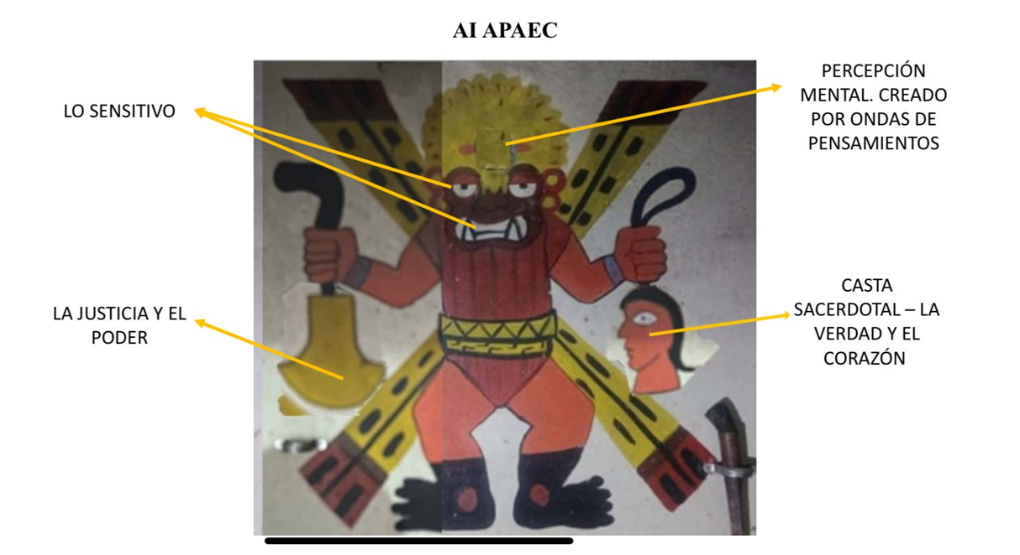


Existirían los sentidos de la mente basados en la percepción
Existirian los sentidos del cuerpo
Existirian los sentidos espirituales basados en el alma
Todo esto se relaciona con la luna
lo relacionado con el sol.
El poder
La justicia
La proyeccion
La opulencia
La decadencia

Expresión y manifestacion (el verbo)
Dirección, creatividad y manifestacion
Mente
espiritu
Nos mostrarían las vibraciones, los movimientos, las emociones, las frecuencias y las resonancias.
El despertar una mente creativa, donde la expresión(el verbo, la energía, la voluntad, la imaginación y la devoción serian de un aspecto divino. Donde el espíritu se va a manifestar.
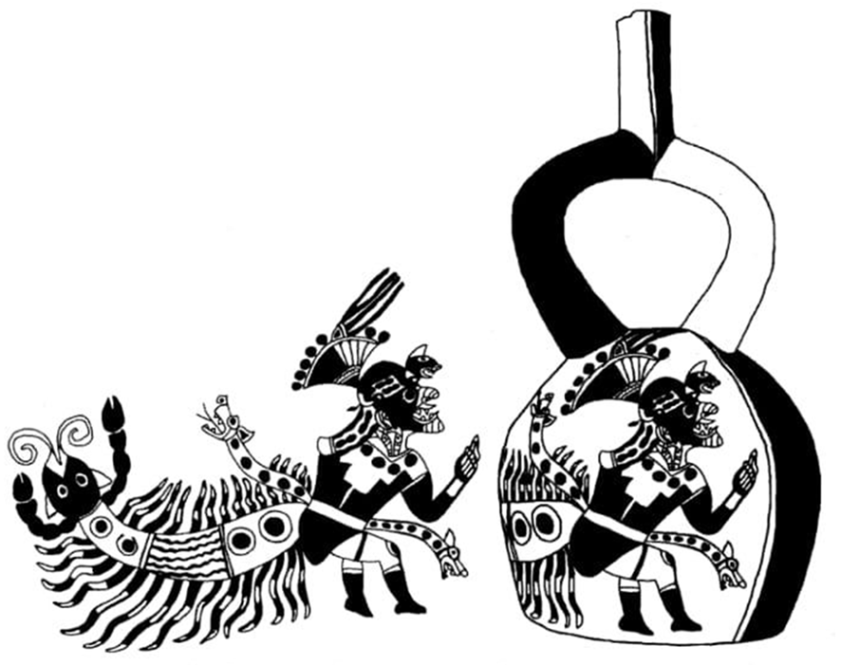
Las crestas reales, la realeza espiritual, se manifiestan como la unidad, revelando que las frecuencias dentro de la creación no responden a una dualidad natural, sino a la dualidad del espíritu que se expresa, se forma y se manifiesta. En este nivel, el espejo de la dualidad mental no es más que una ilusión.
La continuidad de los grandes conocimientos de estos emperadores espirituales quedaría como herencia para las nuevas semillas, para las generaciones por venir. Los Mu, como imperio, como padres y como dioses, legarían estas semillas para que las futuras generaciones las sostengan, las formen y las hagan evolucionar.
  - La conexión entre la mente y el espíritu en la experiencia humana
La conexión entre la mente y el espíritu es un tema fascinante que ha sido estudiado por filósofos, científicos y espiritualistas durante siglos. A continuación, te presento algunos puntos clave sobre cómo la mente y el espíritu se entrelazan en la experiencia humana:

*La mente y el espíritu: una conexión profunda*

- *Interconexión*: La mente y el espíritu están interconectados de manera profunda, y es difícil separarlos en la experiencia humana.
- *Influencia mutua*: La mente y el espíritu se influyen mutuamente, y lo que afecta a uno puede tener un impacto en el otro.
- *Complejidad*: La conexión entre la mente y el espíritu es compleja y multifacética, y puede ser influenciada por una variedad de factores, como la cultura, la religión y la experiencia personal.

*La mente como puerta hacia el espíritu*

- *Conciencia*: La mente es la puerta hacia la conciencia, y es a través de la mente que podemos acceder a nuestra espiritualidad y conexión con lo divino.
- *Percepción*: La mente juega un papel crucial en la percepción de la realidad, y puede influir en cómo experimentamos y comprendemos el mundo que nos rodea.
- *Introspección*: La mente puede ser utilizada para la introspección y la reflexión, lo que puede ayudarnos a profundizar en nuestra espiritualidad y conexión con nosotros mismos.

*El espíritu como fuente de guía y sabiduría*

- *Guía interior*: El espíritu puede ser visto como una fuente de guía interior, que nos ayuda a tomar decisiones y a navegar los desafíos de la vida.
- *Sabiduría*: El espíritu puede ser una fuente de sabiduría y conocimiento, que nos ayuda a comprender el mundo y nuestro lugar en él.
- *Conexión con lo divino*: El espíritu puede ser visto como una conexión con lo divino, lo que puede proporcionarnos un sentido de propósito y significado en la vida.

*La importancia de la conexión entre la mente y el espíritu*

- *Bienestar*: La conexión entre la mente y el espíritu es fundamental para nuestro bienestar y salud integral.
- *Crecimiento personal*: La conexión entre la mente y el espíritu puede ser un catalizador para el crecimiento personal y la transformación.
- *Propósito y significado*: La conexión entre la mente y el espíritu puede ayudarnos a encontrar nuestro propósito y significado en la vida.

  - La importancia de la armonía entre las dimensiones de nuestro ser
La armonía entre las dimensiones de nuestro ser es fundamental para nuestra salud y bienestar integral. Nuestro ser se compone de varias dimensiones, incluyendo la física, emocional, mental y espiritual, y cada una de ellas juega un papel importante en nuestra vida.

*La dimensión física*

- *Salud física*: La salud física es fundamental para nuestro bienestar y calidad de vida. Una buena salud física nos permite disfrutar de nuestras actividades y relaciones.
- *Cuidado del cuerpo*: El cuidado del cuerpo es importante para mantener nuestra salud física. Esto incluye una dieta saludable, ejercicio regular y descanso adecuado.

*La dimensión emocional*

- *Inteligencia emocional*: La inteligencia emocional es la capacidad de reconocer y gestionar nuestras emociones. Esto nos permite navegar las relaciones y situaciones de manera efectiva.
- *Regulación emocional*: La regulación emocional es importante para mantener nuestro equilibrio emocional. Esto incluye la capacidad de reconocer y expresar nuestras emociones de manera saludable.

*La dimensión mental*

- *Salud mental*: La salud mental es fundamental para nuestro bienestar y calidad de vida. Una buena salud mental nos permite pensar claramente y tomar decisiones efectivas.
- *Desarrollo mental*: El desarrollo mental es importante para mejorar nuestra capacidad de aprender y crecer. Esto incluye la lectura, el aprendizaje de nuevas habilidades y la resolución de problemas.

*La dimensión espiritual*

- *Conexión con lo divino*: La conexión con lo divino es fundamental para nuestra espiritualidad y sentido de propósito. Esto puede incluir la práctica de una religión o la conexión con la naturaleza.
- *Propósito y significado*: La dimensión espiritual nos ayuda a encontrar nuestro propósito y significado en la vida. Esto puede incluir la búsqueda de nuestra pasión y la contribución a la sociedad.

*La importancia de la armonía*

- *Equilibrio*: La armonía entre las dimensiones de nuestro ser es fundamental para mantener el equilibrio en nuestra vida. Cuando una dimensión está desequilibrada, puede afectar a las otras.
- *Bienestar*: La armonía entre las dimensiones de nuestro ser es fundamental para nuestro bienestar y calidad de vida. Cuando estamos en armonía, nos sentimos más felices y satisfechos.
- *Crecimiento personal*: La armonía entre las dimensiones de nuestro ser es fundamental para nuestro crecimiento personal y desarrollo. Cuando estamos en armonía, podemos crecer y evolucionar de manera efectiva.

*Los Vientos y sus Estructuras*

Los vientos son movimientos de aire en la atmósfera terrestre que pueden variar en velocidad, dirección y estructura. A continuación, te presento algunas de las estructuras más comunes de los vientos:

*Tipos de Vientos*

- *Vientos locales*: Son vientos que se producen en una región específica y están influenciados por la topografía y la vegetación local. Ejemplos incluyen:
- Brisas marinas: Vientos que soplan desde el mar hacia la tierra.
- Vientos de montaña: Vientos que soplan desde las montañas hacia los valles.
- *Vientos regionales*: Son vientos que se producen en una región más amplia y están influenciados por la circulación atmosférica a gran escala. Ejemplos incluyen:
- Vientos alisios: Vientos que soplan desde los trópicos hacia el ecuador.
- Vientos del oeste: Vientos que soplan desde el oeste hacia el este en las latitudes medias.
- *Vientos globales*: Son vientos que se producen a escala global y están influenciados por la circulación atmosférica global. Ejemplos incluyen:
- Vientos de la circulación de Hadley: Vientos que soplan desde el ecuador hacia los polos en la troposfera.
- Vientos de la circulación de Ferrel: Vientos que soplan desde los polos hacia el ecuador en la troposfera.

*Estructuras de los Vientos*

- *Frentes*: Son zonas de transición entre masas de aire con diferentes temperaturas y humedades. Los frentes pueden ser:
- Frentes fríos: Zonas de transición entre aire frío y aire cálido.
- Frentes cálidos: Zonas de transición entre aire cálido y aire frío.
- *Ciclos*: Son sistemas de baja presión que se forman sobre áreas de agua cálida y pueden desarrollarse en tormentas tropicales o huracanes.
- *Anticyclones*: Son sistemas de alta presión que se forman sobre áreas de aire frío y pueden traer tiempo claro y seco.

*Importancia de los Vientos*

- *Clima*: Los vientos juegan un papel importante en la formación del clima y el tiempo en diferentes regiones.
- *Agricultura*: Los vientos pueden influir en la productividad agrícola y la dispersión de semillas y polen.
- *Energía*: Los vientos pueden ser utilizados como fuente de energía renovable a través de la generación de energía eólica.

*Los Vientos Duales del Cosmos, el Sol y la Naturaleza*

La idea de los vientos duales se refiere a la interacción entre dos fuerzas o energías opuestas que se manifiestan en diferentes niveles del universo, desde el cosmos hasta la naturaleza. A continuación, te presento algunas perspectivas sobre los vientos duales:

*Vientos Cósmicos*

- *Vientos solares*: El Sol emite vientos solares, que son flujos de partículas cargadas que se propagan por el espacio. Estos vientos pueden influir en la magnetosfera terrestre y causar tormentas geomagnéticas.
- *Vientos cósmicos*: Los vientos cósmicos se refieren a los flujos de partículas de alta energía que provienen de fuentes cósmicas, como supernovas y agujeros negros.

*Vientos Naturales*

- *Vientos terrestres*: Los vientos terrestres se refieren a los movimientos de aire en la atmósfera terrestre, que pueden ser influenciados por factores como la temperatura, la humedad y la topografía.
- *Vientos oceánicos*: Los vientos oceánicos se refieren a los movimientos de agua en los océanos, que pueden ser influenciados por factores como la temperatura, la salinidad y la circulación oceánica.

*Dualidad de los Vientos*

- *Polaridad*: Los vientos pueden manifestar polaridad, con vientos cálidos y fríos, húmedos y secos, que interactúan y se equilibran en la atmósfera y los océanos.
- *Ciclos*: Los vientos pueden seguir ciclos naturales, como el ciclo de los vientos alisios y los vientos del oeste, que se repiten en patrones predecibles.

*Influencia en la Naturaleza*

- *Clima*: Los vientos juegan un papel importante en la formación del clima y el tiempo en diferentes regiones.
- *Ecosistemas*: Los vientos pueden influir en la distribución de especies y la formación de ecosistemas en diferentes regiones.
- *Agricultura*: Los vientos pueden influir en la productividad agrícola y la dispersión de semillas y polen.

*Simbolismo y Espiritualidad*

- *Fuerza y movimiento*: Los vientos pueden simbolizar la fuerza y el movimiento en la naturaleza y el universo.
- *Cambio y transformación*: Los vientos pueden representar el cambio y la transformación en la naturaleza y la vida humana.

*La Relación entre los Vientos y la Secuencia de Fibonacci*

La secuencia de Fibonacci es una serie numérica en la que cada número es la suma de los dos números anteriores (1, 1, 2, 3, 5, 8, 13, etc.). Esta secuencia ha sido estudiada en diversas áreas, incluyendo la matemática, la biología y la física. En cuanto a los vientos, podemos explorar algunas posibles conexiones con la secuencia de Fibonacci:

*Patrones en la Naturaleza*

- *Formaciones de nubes*: Las formaciones de nubes y los patrones de precipitación pueden seguir patrones fractales y geométricos que se relacionan con la secuencia de Fibonacci.
- *Patrones de viento*: Los patrones de viento en la atmósfera y los océanos pueden exhibir comportamientos caóticos y fractales que se relacionan con la secuencia de Fibonacci.

*Proporciones y Geometría*

- *Proporción áurea*: La proporción áurea (φ = 1,618...) es una razón matemática que se encuentra en muchas estructuras naturales y artificiales. Los vientos pueden influir en la formación de patrones y estructuras que siguen la proporción áurea.
- *Geometría fractal*: La geometría fractal es un campo de estudio que se ocupa de las estructuras y patrones que se repiten a diferentes escalas. Los vientos pueden influir en la formación de patrones fractales en la naturaleza.

*Aplicaciones en la Meteorología*

- *Predicción del clima*: La comprensión de los patrones y estructuras que siguen la secuencia de Fibonacci puede ser útil en la predicción del clima y la modelización de los patrones de viento.
- *Análisis de datos*: El análisis de datos climáticos y de viento puede revelar patrones y estructuras que se relacionan con la secuencia de Fibonacci.

*Conexiones Esotéricas*

- *Armonía y equilibrio*: La secuencia de Fibonacci puede ser vista como un símbolo de armonía y equilibrio en la naturaleza. Los vientos pueden ser vistos como una fuerza que busca equilibrar y armonizar los patrones y estructuras en la atmósfera y los océanos.
- *Ciclos y ritmos*: La secuencia de Fibonacci puede ser vista como un reflejo de los ciclos y ritmos naturales que se encuentran en la naturaleza. Los vientos pueden ser vistos como una manifestación de estos ciclos y ritmos.

*Dualidad en los Vientos y la Secuencia de Fibonacci*

La dualidad es un concepto que se refiere a la existencia de dos fuerzas o principios opuestos que se complementan y se equilibran mutuamente. En el contexto de los vientos y la secuencia de Fibonacci, podemos explorar algunas posibles dualidades:

*Dualidad en los Vientos*

- *Vientos cálidos y fríos*: Los vientos pueden ser cálidos o fríos, dependiendo de la temperatura del aire que transportan. Esta dualidad puede influir en el clima y la formación de patrones meteorológicos.
- *Vientos húmedos y secos*: Los vientos pueden ser húmedos o secos, dependiendo de la cantidad de humedad que transportan. Esta dualidad puede influir en la formación de nubes y la precipitación.

*Dualidad en la Secuencia de Fibonacci*

- *Patrones y estructuras*: La secuencia de Fibonacci puede ser vista como un patrón de crecimiento y expansión, mientras que la proporción áurea puede ser vista como un principio de armonía y equilibrio.
- *Ciclos y ritmos*: La secuencia de Fibonacci puede ser vista como un reflejo de los ciclos y ritmos naturales que se encuentran en la naturaleza, mientras que la dualidad puede ser vista como un principio de oposición y complementariedad.

*Conexión entre los Vientos y la Secuencia de Fibonacci*

- *Patrones de viento y Fibonacci*: Los patrones de viento pueden seguir patrones fractales y geométricos que se relacionan con la secuencia de Fibonacci. La dualidad en los vientos puede influir en la formación de estos patrones.
- *Armonía y equilibrio*: La secuencia de Fibonacci puede ser vista como un símbolo de armonía y equilibrio en la naturaleza. Los vientos pueden ser vistos como una fuerza que busca equilibrar y armonizar los patrones y estructuras en la atmósfera y los océanos.

*El Efecto Coriolis: Una Fuerza Dual en la Naturaleza*

El efecto Coriolis es un fenómeno físico que se produce debido a la rotación de la Tierra y que influye en la trayectoria de los objetos en movimiento en la superficie terrestre. En el contexto de la dualidad, podemos explorar cómo el efecto Coriolis se manifiesta de manera dual en diferentes fenómenos naturales.

*Dualidad en el Efecto Coriolis*

- *Desviación hacia la derecha y la izquierda*: En el hemisferio norte, el efecto Coriolis desvía los objetos en movimiento hacia la derecha, mientras que en el hemisferio sur, los desvía hacia la izquierda. Esta dualidad se debe a la rotación de la Tierra y la dirección de la fuerza de Coriolis.
- *Influencia en la circulación atmosférica y oceánica*: El efecto Coriolis influye en la circulación atmosférica y oceánica, creando patrones de circulación que son fundamentales para el clima y la formación de patrones meteorológicos. La dualidad en la circulación atmosférica y oceánica se manifiesta en la formación de patrones de alta y baja presión, así como en la circulación de corrientes oceánicas cálidas y frías.

*Ejemplos de Dualidad en el Efecto Coriolis*

- *Huracanes y tifones*: Los huracanes y tifones son tormentas tropicales que se forman en diferentes partes del mundo y que están influenciados por el efecto Coriolis. La dualidad en la rotación de estos sistemas se manifiesta en la dirección de rotación, que es diferente en el hemisferio norte y sur.
- *Corrientes oceánicas*: Las corrientes oceánicas son movimientos de agua en los océanos que están influenciados por el efecto Coriolis. La dualidad en las corrientes oceánicas se manifiesta en la formación de corrientes cálidas y frías, que tienen diferentes efectos en el clima y la formación de patrones meteorológicos.

*Importancia del Efecto Coriolis*

- *Clima y meteorología*: El efecto Coriolis es fundamental para la formación de patrones meteorológicos y climáticos en diferentes partes del mundo. La comprensión del efecto Coriolis es esencial para predecir el clima y los patrones meteorológicos.
- *Circulación oceánica*: El efecto Coriolis influye en la circulación oceánica, que es fundamental para la distribución de calor y nutrientes en los océanos. La comprensión del efecto Coriolis es esencial para entender la dinámica de los océanos y su impacto en el clima.

*La Complementariedad del Efecto Coriolis*

El efecto Coriolis es un fenómeno físico que se produce debido a la rotación de la Tierra y que influye en la trayectoria de los objetos en movimiento en la superficie terrestre. La complementariedad del efecto Coriolis se refiere a la forma en que diferentes factores y fuerzas interactúan y se complementan para producir patrones y fenómenos naturales.

*Complementariedad en el Efecto Coriolis*

- *Rotación de la Tierra y movimiento de objetos*: La rotación de la Tierra y el movimiento de objetos en la superficie terrestre se complementan para producir el efecto Coriolis. La velocidad de rotación de la Tierra y la velocidad de los objetos en movimiento interactúan para desviar la trayectoria de los objetos.
- *Fuerzas centrífugas y centrípetas*: Las fuerzas centrífugas y centrípetas se complementan para producir la trayectoria curva de los objetos en movimiento en la superficie terrestre. La fuerza centrífuga tiende a alejar los objetos del centro de rotación, mientras que la fuerza centrípeta tiende a atraerlos hacia el centro.

*Ejemplos de Complementariedad en el Efecto Coriolis*

- *Circulación atmosférica y oceánica*: La circulación atmosférica y oceánica se complementan para producir patrones climáticos y meteorológicos. El efecto Coriolis influye en la circulación atmosférica y oceánica, lo que a su vez influye en la formación de patrones climáticos y meteorológicos.
- *Patrones de viento y corrientes oceánicas*: Los patrones de viento y corrientes oceánicas se complementan para producir patrones climáticos y meteorológicos. El efecto Coriolis influye en la formación de patrones de viento y corrientes oceánicas, lo que a su vez influye en la formación de patrones climáticos y meteorológicos.

*Importancia de la Complementariedad en el Efecto Coriolis*

- *Comprensión de patrones naturales*: La comprensión de la complementariedad en el efecto Coriolis es esencial para entender patrones naturales y fenómenos climáticos y meteorológicos.
- *Predicción del clima y meteorología*: La comprensión de la complementariedad en el efecto Coriolis es esencial para predecir el clima y la meteorología. Al entender cómo diferentes factores y fuerzas interactúan y se complementan, se pueden hacer predicciones más precisas sobre patrones climáticos y meteorológicos.

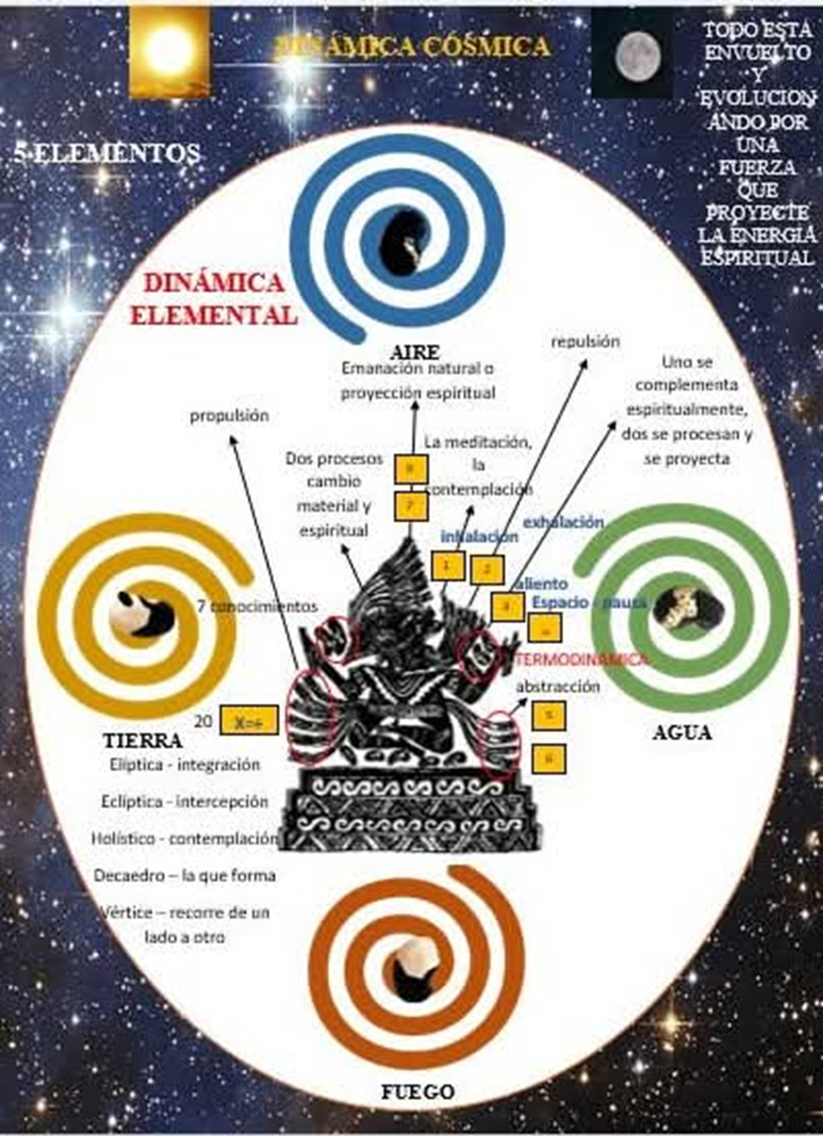
Capitulo VIII: Prácticas para la sincronización de las dimensiones de nuestro ser

La sincronización de las dimensiones de nuestro ser es un proceso que requiere práctica y dedicación. A continuación, te presento algunas prácticas que pueden ayudarte a sincronizar tus dimensiones:

*Prácticas físicas*

- *Yoga*: El yoga es una práctica que combina el movimiento físico con la respiración y la meditación. Puede ayudarte a sincronizar tu cuerpo y mente.
- *Ejercicio regular*: El ejercicio regular puede ayudarte a mejorar tu salud física y mental, y a aumentar tu energía y vitalidad.
- *Caminar*: Caminar es una forma simple y efectiva de conectar con tu cuerpo y con la naturaleza.

*Prácticas emocionales*

- *Meditación*: La meditación es una práctica que puede ayudarte a calmar tu mente y a conectarte con tus emociones.
- *Diario*: Escribir en un diario puede ayudarte a procesar tus emociones y a reflexionar sobre tus experiencias.
- *Terapia*: La terapia puede ser una forma efectiva de trabajar con tus emociones y de desarrollar una mayor conciencia emocional.

*Prácticas mentales*

- *Meditación mindfulness*: La meditación mindfulness es una práctica que puede ayudarte a enfocar tu mente y a reducir el estrés y la ansiedad.
- *Aprendizaje*: El aprendizaje de nuevas habilidades y conocimientos puede ayudarte a desafiar tu mente y a mantenerla activa.
- *Resolución de problemas*: La resolución de problemas puede ayudarte a desarrollar tu pensamiento crítico y a mejorar tu capacidad para tomar decisiones.

*Prácticas espirituales*

- *Meditación espiritual*: La meditación espiritual puede ayudarte a conectar con tu espíritu y a encontrar un sentido de propósito y significado en la vida.
- *Oración*: La oración puede ser una forma de conectar con lo divino y de expresar tus sentimientos y necesidades.
- *Conexión con la naturaleza*: La conexión con la naturaleza puede ayudarte a sentirte más conectado con el universo y a encontrar un sentido de paz y tranquilidad.

*Prácticas integrales*

- *Yoga integral*: El yoga integral es una práctica que combina el movimiento físico con la respiración, la meditación y la espiritualidad.
- *Meditación integral*: La meditación integral es una práctica que puede ayudarte a conectar con todas las dimensiones de tu ser.
- *Conexión con ti mismo*: La conexión con ti mismo es fundamental para la sincronización de las dimensiones de tu ser. Esto puede incluir la introspección, la auto-reflexión y la auto-aceptación.

  - Ejercicios y prácticas para alinear la mente y el espíritu con la luna y la naturaleza
La conexión con la luna y la naturaleza puede ser una forma poderosa de alinear nuestra mente y espíritu con el ritmo natural del universo. A continuación, te presento algunos ejercicios y prácticas que pueden ayudarte a lograrlo:

*Ejercicios de conexión con la luna*

- *Meditación lunar*: Realiza una meditación durante la luna llena o nueva, enfocándote en la energía de la luna y su influencia en tu vida.
- *Visualización*: Imagina la luz de la luna llena iluminando tu cuerpo y mente, llenándote de paz y claridad.
- *Ritual lunar*: Realiza un ritual lunar, como encender una vela o hacer una oración, para conectar con la energía de la luna y honrar su ciclo.

*Ejercicios de conexión con la naturaleza*

- *Paseos en la naturaleza*: Realiza paseos en la naturaleza, prestando atención a los sonidos, olores y sensaciones que te rodean.
- *Meditación en la naturaleza*: Realiza una meditación en un lugar natural, como un bosque o una playa, para conectar con la energía de la naturaleza.
- *Conexión con los elementos*: Conecta con los elementos de la naturaleza, como el agua, el fuego, la tierra y el aire, para sentir su energía y influencia en tu vida.

*Prácticas de alineación con la luna y la naturaleza*

- *Sincronización con los ciclos lunares*: Sincroniza tus actividades y decisiones con los ciclos lunares, como planificar proyectos durante la luna creciente y reflexionar durante la luna menguante.
- *Conexión con la naturaleza*: Conecta con la naturaleza de manera regular, ya sea a través de paseos, meditación o simplemente pasando tiempo al aire libre.
- *Respeto y gratitud*: Cultiva un sentido de respeto y gratitud hacia la naturaleza y la luna, reconociendo su influencia en tu vida y su belleza.

*Beneficios de la alineación con la luna y la naturaleza*

- *Paz y claridad*: La conexión con la luna y la naturaleza puede ayudarte a sentirte más en paz y claridad, reduciendo el estrés y la ansiedad.
- *Conexión con el universo*: La alineación con la luna y la naturaleza puede ayudarte a sentirte más conectado con el universo y su ritmo natural.
- *Inspiración y creatividad*: La conexión con la luna y la naturaleza puede inspirarte y estimular tu creatividad, ayudándote a encontrar nuevas soluciones y perspectivas.

  - Meditación y visualización como herramientas de evolución personal
La meditación y la visualización son prácticas poderosas que pueden ayudarte a evolucionar personalmente y a alcanzar tus objetivos. A continuación, te presento algunos beneficios y consejos para utilizar estas herramientas:

*Beneficios de la meditación y la visualización*

- *Reducción del estrés y la ansiedad*: La meditación y la visualización pueden ayudarte a reducir el estrés y la ansiedad, promoviendo una mayor sensación de calma y bienestar.
- *Mejora de la concentración y la claridad mental*: La meditación y la visualización pueden ayudarte a mejorar tu concentración y claridad mental, lo que puede ser beneficioso para tu trabajo y tus relaciones.
- *Aumento de la autoconciencia*: La meditación y la visualización pueden ayudarte a aumentar tu autoconciencia, lo que puede ayudarte a entender mejor tus pensamientos, sentimientos y comportamientos.
- *Mejora de la confianza y la autoestima*: La meditación y la visualización pueden ayudarte a mejorar tu confianza y autoestima, lo que puede ser beneficioso para tu vida personal y profesional.

*Consejos para practicar la meditación y la visualización*

- *Comienza con sesiones cortas*: Comienza con sesiones cortas de meditación y visualización, y aumenta gradualmente la duración a medida que te sientas más cómodo.
- *Encuentra un lugar tranquilo*: Encuentra un lugar tranquilo y cómodo para practicar la meditación y la visualización, libre de distracciones.
- *Utiliza técnicas de respiración*: Utiliza técnicas de respiración para ayudarte a relajarte y a enfocarte.
- *Visualiza tus objetivos*: Visualiza tus objetivos y deseos, y imagina que ya los has alcanzado.

*Tipos de meditación y visualización*

- *Meditación mindfulness*: La meditación mindfulness se enfoca en el presente momento, sin juzgar ni distraerse.
- *Meditación guiada*: La meditación guiada utiliza una voz o una grabación para guiar la meditación y la visualización.
- *Visualización creativa*: La visualización creativa implica visualizar tus objetivos y deseos de manera detallada y vívida.

Capitulo IX: Testimonios de Transformación Personal

- *Superar la adicción*: Historias de personas que han luchado contra la adicción a sustancias o comportamientos destructivos y han encontrado la forma de superarlos gracias al apoyo espiritual, la terapia o el acompañamiento profesional.
- Ana, una mujer que superó la adicción a las sustancias después de encontrar apoyo espiritual y unirse a un grupo de apoyo religioso.
- Juan, un hombre que luchó contra la adicción al alcohol y logró transformarse después de buscar ayuda y apoyo.
- *Transformación emocional*: Historias de personas que han enfrentado desafíos emocionales como la depresión, la ansiedad o el estrés y han encontrado formas de superarlos.
- Roberto, un hombre que superó la depresión y encontró la felicidad gracias a la terapia y el apoyo de su círculo cercano.
- Una mujer que superó la ansiedad y la depresión después de encontrar apoyo y guía en un proceso terapéutico.
- *Cambio de vida*: Historias de personas que han realizado cambios significativos en sus vidas, como cambiar de carrera o encontrar un nuevo propósito.
- Laura, una mujer que decidió reinventarse y estudiar una nueva carrera, hoy es una exitosa emprendedora.
- Ana, una mujer que descubrió su verdadera pasión en la vida y logró convertirla en su profesión.
- *Superar obstáculos*: Historias de personas que han enfrentado obstáculos como la pobreza, la enfermedad o la pérdida y han encontrado formas de superarlos.
- Antonio, un hombre que creció en un entorno de escasos recursos y logró transformar su situación económica gracias a su esfuerzo y determinación.
- Carlos, un hombre que enfrentó una enfermedad grave y encontró consuelo y fuerza en su fe.

Estos testimonios muestran que la transformación personal es posible y que puede ser lograda a través de diferentes medios, como la fe, la terapia o el apoyo profesional. Cada historia es única y puede servir de inspiración para otros que enfrentan desafíos similares.¹ ²

  - Historias y Experiencias de Sincronización Espiritual
La sincronización espiritual es un proceso que puede llevar a las personas a experimentar una mayor conexión con su propósito y significado en la vida. A continuación, te presento algunas historias y experiencias de personas que han logrado la sincronización espiritual:

    - Historias de Sincronización Espiritual

- *Descubrimiento de la verdadera vocación*: Historias de personas que han descubierto su verdadera vocación y propósito en la vida a través de la meditación, la reflexión y la conexión con su espiritualidad.
- Ana, una mujer que descubrió su pasión por la enseñanza y se convirtió en una profesora inspiradora después de una experiencia de meditación profunda.
- Juan, un hombre que encontró su propósito en la ayuda humanitaria después de una experiencia de conexión con la naturaleza.
- *Conexión con la naturaleza*: Historias de personas que han encontrado una conexión profunda con la naturaleza y han experimentado una mayor sensación de paz y armonía en su vida.
- María, una mujer que se mudó al campo y encontró una conexión profunda con la naturaleza, lo que le permitió vivir de manera más sostenible y en armonía con el medio ambiente.
- Pedro, un hombre que encontró la paz y la tranquilidad en la meditación al aire libre y en contacto con la naturaleza.
- *Transformación personal*: Historias de personas que han experimentado una transformación personal profunda a través de la meditación, la reflexión y la conexión con su espiritualidad.
- Sofía, una mujer que superó la depresión y la ansiedad después de encontrar una conexión con su espiritualidad y practicar la meditación regularmente.
- Carlos, un hombre que encontró una mayor sensación de propósito y significado en su vida después de una experiencia de sincronización espiritual.

    - Experiencias de Sincronización Espiritual

- *Experiencias de unidad*: Experiencias de personas que han sentido una conexión profunda con el universo y han experimentado una sensación de unidad con todo lo que existe.
- Experiencias de meditación profunda que han llevado a las personas a sentir una conexión con la conciencia universal.
- *Conexión con guías espirituales*: Experiencias de personas que han encontrado una conexión con guías espirituales, como ángeles o maestros espirituales, que les han proporcionado orientación y apoyo en su camino espiritual.
- Experiencias de canalización o comunicación con guías espirituales que han proporcionado orientación y sabiduría.
- *Transformación de la percepción*: Experiencias de personas que han experimentado una transformación en su percepción del mundo y de sí mismos, lo que les ha permitido ver la vida de manera más positiva y significativa.
- Experiencias de iluminación o despertar espiritual que han llevado a las personas a ver la vida de manera más clara y significativa.
  - Impacto de la Comprensión de las Dualidades en la Vida Cotidiana
La comprensión de las dualidades en la vida cotidiana puede tener un impacto significativo en nuestra forma de vivir y de interactuar con el mundo que nos rodea. A continuación, te presento algunos de los impactos que puede tener:

    - Beneficios de la Comprensión de las Dualidades

- *Mayor autoconciencia*: La comprensión de las dualidades puede ayudarnos a desarrollar una mayor autoconciencia, lo que nos permite entender mejor nuestros pensamientos, sentimientos y comportamientos.
- *Mejora de la toma de decisiones*: Al entender las dualidades, podemos tomar decisiones más informadas y equilibradas, lo que puede ayudarnos a evitar conflictos y a alcanzar nuestros objetivos.
- *Mayor empatía y comprensión*: La comprensión de las dualidades puede ayudarnos a ser más empáticos y comprensivos con los demás, lo que puede mejorar nuestras relaciones y nuestra capacidad para comunicarnos de manera efectiva.
- *Reducción del estrés y la ansiedad*: Al entender las dualidades, podemos reducir el estrés y la ansiedad que pueden surgir de la confusión y la incertidumbre.

    - Impacto en las Relaciones

- *Mejora de la comunicación*: La comprensión de las dualidades puede ayudarnos a comunicarnos de manera más efectiva y a evitar malentendidos.
- *Mayor comprensión y empatía*: Al entender las dualidades, podemos ser más comprensivos y empáticos con los demás, lo que puede mejorar nuestras relaciones y nuestra capacidad para resolver conflictos.
- *Resolución de conflictos*: La comprensión de las dualidades puede ayudarnos a resolver conflictos de manera más efectiva, al entender las diferentes perspectivas y necesidades de las partes involucradas.

    - Impacto en la Personalidad y el Crecimiento

- *Desarrollo personal*: La comprensión de las dualidades puede ayudarnos a desarrollar una mayor conciencia de nosotros mismos y a identificar áreas de crecimiento y mejora.
- *Autenticidad y coherencia*: Al entender las dualidades, podemos ser más auténticos y coherentes en nuestras acciones y decisiones, lo que puede mejorar nuestra autoestima y confianza.
- *Crecimiento espiritual*: La comprensión de las dualidades puede ayudarnos a crecer espiritualmente y a desarrollar una mayor conexión con nuestro propósito y significado en la vida.

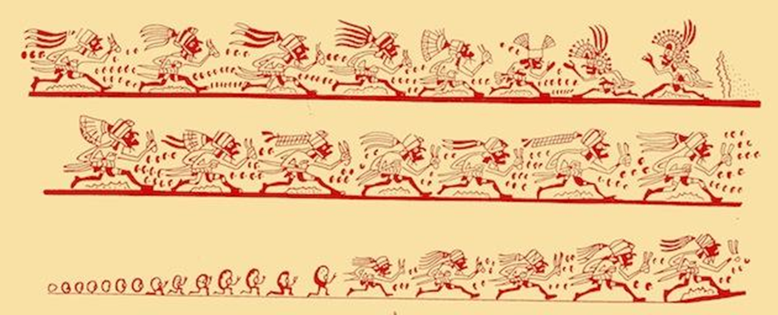
Capitulo X: Un Camino hacia la Evolución

La evolución personal es un proceso continuo que implica el crecimiento y el desarrollo de nuestra conciencia, habilidades y capacidades. A continuación, te presento algunos pasos que pueden ayudarte en tu camino hacia la evolución:

1. *Autoconocimiento*: El autoconocimiento es el primer paso hacia la evolución personal. Implica entender tus pensamientos, sentimientos y comportamientos, y ser consciente de tus fortalezas y debilidades.
2. *Establecimiento de metas*: Establecer metas claras y alcanzables puede ayudarte a enfocarte y a trabajar hacia tu crecimiento y desarrollo.
3. *Aprendizaje continuo*: El aprendizaje continuo es esencial para la evolución personal. Puedes aprender a través de la lectura, la formación, la experiencia y la reflexión.
4. *Desarrollo de habilidades*: Desarrollar habilidades y capacidades puede ayudarte a crecer y a mejorar en diferentes áreas de tu vida.
5. *Conexión con otros*: La conexión con otros puede ser una fuente de crecimiento y apoyo en tu camino hacia la evolución.

- Beneficios de la Evolución

1. *Mayor conciencia y autoconocimiento*: La evolución personal puede ayudarte a desarrollar una mayor conciencia y autoconocimiento, lo que te permite entender mejor tus pensamientos, sentimientos y comportamientos.
2. *Mejora de la toma de decisiones*: La evolución personal puede ayudarte a tomar decisiones más informadas y efectivas, lo que puede mejorar tus resultados y logros.
3. *Crecimiento y desarrollo*: La evolución personal puede ayudarte a crecer y desarrollarte en diferentes áreas de tu vida, lo que puede mejorar tu calidad de vida y bienestar.
4. *Mayor confianza y autoestima*: La evolución personal puede ayudarte a desarrollar una mayor confianza y autoestima, lo que puede mejorar tus relaciones y tus logros.

- Herramientas para la Evolución

1. *Meditación y mindfulness*: La meditación y el mindfulness pueden ayudarte a desarrollar una mayor conciencia y autoconocimiento.
2. *Aprendizaje y formación*: El aprendizaje y la formación pueden ayudarte a desarrollar nuevas habilidades y capacidades.
3. *Conexión con la naturaleza*: La conexión con la naturaleza puede ayudarte a encontrar paz y tranquilidad, y a desarrollar una mayor conciencia de ti mismo y del mundo que te rodea.
4. *Apoyo y comunidad*: El apoyo y la comunidad pueden ser una fuente de crecimiento y motivación en tu camino hacia la evolución.

  - Síntesis de Concepto: Pasos a Seguir para una Evolución Consciente
La evolución consciente es un proceso que implica el crecimiento y el desarrollo de nuestra conciencia, habilidades y capacidades de manera intencional y reflexiva. A continuación, te presento una síntesis de los pasos a seguir para una evolución consciente:

1. Autoconocimiento y Reflexión

- *Conocer tus pensamientos, sentimientos y comportamientos*: Entender tus patrones y hábitos para identificar áreas de mejora.
- *Reflexionar sobre tus experiencias*: Analizar tus experiencias para aprender y crecer.

2. Establecimiento de Metas y Objetivos

- *Definir tus metas y objetivos*: Establecer metas claras y alcanzables para enfocarte y trabajar hacia tu crecimiento.
- *Priorizar tus objetivos*: Priorizar tus objetivos para enfocarte en lo más importante.

3. Desarrollo de Habilidades y Capacidades

- *Aprender y desarrollar nuevas habilidades*: Adquirir nuevas habilidades y capacidades para crecer y mejorar.
- *Practicar y aplicar lo aprendido*: Practicar y aplicar lo aprendido para consolidar tus habilidades y capacidades.

4. Conexión con uno mismo y con los demás

- *Cultivar la introspección y la autoconciencia*: Conectar con tus pensamientos, sentimientos y necesidades.
- *Establecer relaciones saludables y significativas*: Conectar con otros de manera auténtica y respetuosa.

5. Práctica de la atención plena y la meditación

- *Cultivar la atención plena y la meditación*: Practicar la atención plena y la meditación para desarrollar la conciencia y la calma.
- *Integrar la práctica en la vida diaria*: Incorporar la práctica de la atención plena y la meditación en la vida diaria.

6. Aceptación y Compasión

- *Aceptar a uno mismo y a los demás*: Aceptar a uno mismo y a los demás tal como son.
- *Cultivar la compasión y la empatía*: Desarrollar la compasión y la empatía hacia uno mismo y hacia los demás.

7. Reflexión y Evaluación

- *Reflexionar sobre el progreso y los desafíos*: Evaluar el progreso y los desafíos para ajustar el camino hacia la evolución consciente.
- *Ajustar el enfoque y la estrategia*: Ajustar el enfoque y la estrategia según sea necesario.

  - Invitación a Explorar más sobre la Alquimia de las Dualidades y las Estructuras del Agua
La alquimia de las dualidades y las estructuras del agua es un tema fascinante que puede ayudarte a comprender mejor la naturaleza y la vida. A continuación, te presento algunas áreas que puedes explorar para profundizar en este tema:

Áreas de Exploración

- *La teoría de las dualidades*: Explora la teoría de las dualidades y cómo se aplica en diferentes áreas de la vida, como la física, la filosofía y la espiritualidad.
- *Las estructuras del agua*: Investiga sobre las estructuras del agua y cómo se relacionan con la vida y la conciencia.
- *La alquimia espiritual*: Explora la alquimia espiritual y cómo se puede aplicar en la vida diaria para promover el crecimiento y la transformación personal.
- *La conexión entre el agua y la conciencia*: Investiga sobre la conexión entre el agua y la conciencia, y cómo se puede utilizar esta conexión para promover la salud y el bienestar.

Recursos para la Exploración

- *Libros y artículos*: Lee libros y artículos sobre la alquimia de las dualidades y las estructuras del agua para profundizar en el tema.
- *Documentales y videos*: Mira documentales y videos sobre el tema para obtener una comprensión más visual y accesible.
- *Cursos y talleres*: Participa en cursos y talleres sobre la alquimia de las dualidades y las estructuras del agua para aprender de expertos y compartir experiencias con otros.
- *Comunidades en línea*: Únete a comunidades en línea para conectarte con otros que están interesados en el tema y compartir conocimientos y experiencias.

Beneficios de la Exploración

- *Mayor comprensión de la naturaleza y la vida*: La exploración de la alquimia de las dualidades y las estructuras del agua puede ayudarte a comprender mejor la naturaleza y la vida.
- *Crecimiento personal y transformación*: La exploración de este tema puede ayudarte a crecer y transformarte personalmente, y a desarrollar una mayor conciencia y autoconocimiento.
- *Conexión con otros*: La exploración de este tema puede ayudarte a conectarte con otros que están interesados en el tema, y a compartir conocimientos y experiencias.

*Reflexión sobre la Importancia de Integrar los Conocimientos sobre la Alquimia de las Dualidades y las Estructuras del Agua en la Vida Diaria*

La integración de los conocimientos sobre la alquimia de las dualidades y las estructuras del agua en la vida diaria puede tener un impacto significativo en nuestra forma de vivir y de interactuar con el mundo que nos rodea. A continuación, te presento algunas reflexiones sobre la importancia de integrar estos conocimientos en la vida diaria:

*Beneficios de la Integración*

- *Mayor conciencia y autoconocimiento*: La integración de estos conocimientos puede ayudarnos a desarrollar una mayor conciencia y autoconocimiento, lo que nos permite entender mejor nuestros pensamientos, sentimientos y comportamientos.
- *Mejora de la toma de decisiones*: La integración de estos conocimientos puede ayudarnos a tomar decisiones más informadas y efectivas, lo que puede mejorar nuestros resultados y logros.
- *Crecimiento personal y transformación*: La integración de estos conocimientos puede ayudarnos a crecer y transformarnos personalmente, lo que puede mejorar nuestra calidad de vida y bienestar.
- *Mejora de las relaciones*: La integración de estos conocimientos puede ayudarnos a mejorar nuestras relaciones con otros, lo que puede aumentar nuestra felicidad y satisfacción.

*Formas de Integrar los Conocimientos*

- *Práctica de la meditación y la reflexión*: La práctica de la meditación y la reflexión puede ayudarnos a integrar los conocimientos sobre la alquimia de las dualidades y las estructuras del agua en nuestra vida diaria.
- *Aplicación de los principios en la vida diaria*: La aplicación de los principios de la alquimia de las dualidades y las estructuras del agua en la vida diaria puede ayudarnos a integrar estos conocimientos de manera efectiva.
- *Conexión con la naturaleza*: La conexión con la naturaleza puede ayudarnos a integrar los conocimientos sobre la alquimia de las dualidades y las estructuras del agua en nuestra vida diaria.
- *Aprendizaje continuo*: El aprendizaje continuo puede ayudarnos a profundizar en los conocimientos sobre la alquimia de las dualidades y las estructuras del agua y a integrarlos en nuestra vida diaria.

*Llamado a la Acción: Continuar con el Viaje hacia la Evolución Personal Espiritual*

La evolución personal espiritual es un viaje que requiere compromiso, disciplina y paciencia. A continuación, te presento un llamado a la acción para continuar con tu viaje hacia la evolución personal espiritual:

*Sigue Adelante*

- *No te rindas*: La evolución personal espiritual es un proceso que puede ser desafiante, pero es importante no rendirse y seguir adelante.
- *Sigue aprendiendo*: Continúa aprendiendo y creciendo en tu camino espiritual.
- *Practica la paciencia y la perseverancia*: La paciencia y la perseverancia son clave para lograr tus objetivos espirituales.

*Cultiva la Conexión con ti mismo y con los demás*

- *Conecta con tu interior*: Tómate el tiempo para conectar con tu interior y escuchar tu voz interior.
- *Cultiva la empatía y la compasión*: Desarrolla la empatía y la compasión hacia ti mismo y hacia los demás.
- *Establece relaciones significativas*: Establece relaciones significativas con otros que te apoyen y te inspiren.

*Sigue Creciendo y Desarrollándote*

- *Desafíate a ti mismo*: Desafíate a ti mismo a crecer y desarrollarte en diferentes áreas de tu vida.
- *Aprende de tus errores*: Aprende de tus errores y utiliza esas lecciones para crecer y mejorar.
- *Celebra tus logros*: Celebra tus logros y reconoce tus progresos en tu camino espiritual.

*Recuerda que la Evolución Personal Espiritual es un Viaje*

- *No hay un destino final*: La evolución personal espiritual es un viaje sin un destino final, sino un proceso continuo de crecimiento y desarrollo.
- *Disfruta del proceso*: Disfruta del proceso de crecimiento y desarrollo, y no te enfoces solo en el destino.
- *Sé paciente y compasivo contigo mismo*: Sé paciente y compasivo contigo mismo mientras recorres tu camino espiritual.

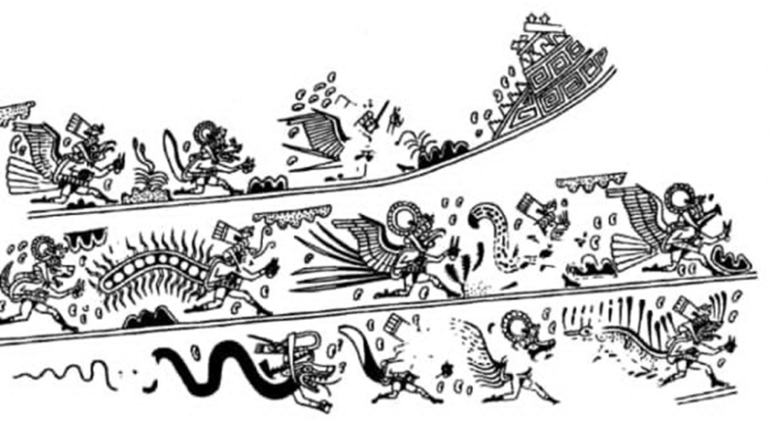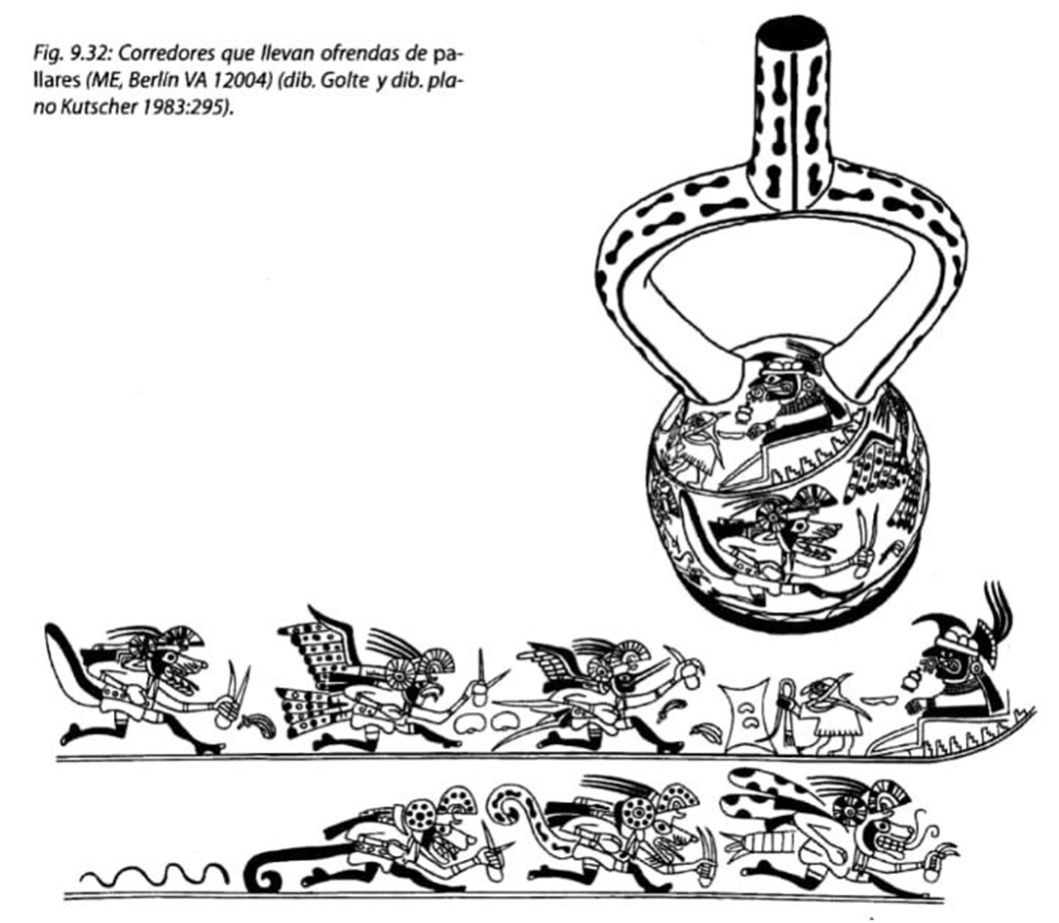
Obras Claves sobre Dualidades, Alquimia, Fractales y Espiritualidades*

Libros
- *El Alquimista* de Paulo Coelho: Una novela que explora la búsqueda espiritual y alquímica de un joven pastor.
- *El Código Da Vinci* de Dan Brown: Una novela de intriga que revela secretos ocultos y simbolismo relacionado con la alquimia.
- *El Perfume* de Patrick Süskind: Una novela que ahonda en los misterios de la alquimia y su conexión con los sentidos.
- *El Nombre de la Rosa* de Umberto Eco: Una novela que combina elementos de misterio, religión y alquimia en la Edad Media.
- *Psicología y Alquimia* de Carl Jung: Un libro que explora la conexión entre la psicología y la alquimia.
- *El Kybalión* de Tres Iniciados: Un libro que revela los principios herméticos de la antigua filosofía egipcia y griega.
- *Una Nueva Tierra* de Eckhart Tolle: Un libro que explora la transformación espiritual y la superación del ego.

Arte y Pinturas
- *La Tentación de San Antonio* de Salvador Dalí: Una pintura que combina elementos surrealistas y alquímicos.
- *El Jardín de las Delicias* de Hieronymus Bosch: Una pintura que contiene numerosos elementos que pueden asociarse con la alquimia.
- *El Alquimista* de Joseph Wright of Derby: Una pintura que representa a un alquimista en su laboratorio.
- *Melancolía I* de Albrecht Dürer: Un grabado que contiene simbolismo alquímico.

Fractales y Espiritualidad
- *La Geometría Fractal de la Naturaleza* de Benoit Mandelbrot: Un libro que explora la geometría fractal en la naturaleza.
- *El Libro de los Espíritus* de Allan Kardec: Un libro que explora la conexión entre los fractales y la espiritualidad.

Autores y Alquimistas
- *Hermes Trismegisto*: Un alquimista y filósofo que exploró la conexión entre la alquimia y la espiritualidad.
- *Paracelso*: Un alquimista que buscaba la transmutación de metales y la perfección espiritual.
- *Ramon Llull*: Un alquimista y filósofo que exploró la conexión entre la alquimia y la espiritualidad.
- *Carl Jung*: Un psicólogo que exploró la conexión entre la psicología y la alquimia.¹ ² ³

*Autores Destacados en Alquimia y Fractales*

- *Hermes Trismegisto*: Considerado el padre de la alquimia, es autor del Corpus Hermeticum, un conjunto de textos que sentaron las bases filosóficas de la alquimia.
- *Manly P. Hall*: Autor de "The Secret Teachings of All Ages", un libro que explora la alquimia y su conexión con la espiritualidad.
- *Fulcanelli*: Autor de "El Alquimista's Handbook", un libro que ofrece una guía práctica para la alquimia.
- *Carl Jung*: Un psicólogo suizo que exploró la conexión entre la alquimia y la psicología en su libro "Psicología y Alquimia".
- *Benoît Mandelbrot*: Un matemático que descubrió los fractales y escribió "La Geometría Fractal de la Naturaleza".
- *Eliezer Braun*: Autor de "Caos, Fractales y Cosas Raras", un libro que explica la importancia de los objetos y estructuras fractales.
- *Paulo Coelho*: Autor de "El Alquimista", una novela que utiliza la alquimia como metáfora para la realización personal.
- *Eckhart Tolle*: Autor de "La Alquimia de la Felicidad", un libro que explora la transformación espiritual y personal.

*Recursos Adicionales*

- *Libros*:
- "La Alquimia. Qué sabemos" de Joaquín Pérez Pariente
- "La Alquimia. La ciencia secreta"
- *Documentales y Videos*:
- Videos en YouTube sobre alquimia y fractales
- *Sitios Web*:
- (enlace no disponible) (ensayos y artículos sobre alquimia y fractales)
- Bicaalú (artículos sobre fractales y ciencia)
- *Autores y Figuras Históricas*:
- Geber (Jabir ibn Hayyan), químico y filósofo árabe
- Paracelso, alquimista y médico suizo
- Isaac Newton, científico y alquimista inglés
- *Colecciones y Revistas*:
- Colección Fractales (libros y artículos sobre fractales)
- Revistas científicas sobre alquimia y química¹ ² ³

*Dualidades Asociadas al Efecto Schumann y los Fractales*

A continuación, se presentan algunas dualidades que podrían estar relacionadas con el Efecto Schumann y los fractales:

*Dualidades en el Efecto Schumann*

- *Orden y Caos*: La Resonancia Schumann puede ser vista como un patrón ordenado en la naturaleza, mientras que los fenómenos que la rodean pueden ser caóticos y complejos.
- *Energía y Frecuencia*: La Resonancia Schumann se caracteriza por una frecuencia específica, lo que puede estar relacionado con la energía y la vibración en el universo.
- *Naturaleza y Tecnología*: La Resonancia Schumann es un fenómeno natural, mientras que la tecnología humana puede influir en nuestra percepción y comprensión de este fenómeno.

*Dualidades en los Fractales*

- *Complejidad y Simplicidad*: Los fractales pueden exhibir patrones complejos y detallados, pero también pueden ser generados por reglas simples y recursivas.
- *Caos y Orden*: Los fractales pueden estar presentes en sistemas caóticos y complejos, pero también pueden exhibir patrones ordenados y predecibles.
- *Escala y Perspectiva*: Los fractales pueden exhibir patrones que se repiten a diferentes escalas, lo que puede estar relacionado con la perspectiva y la forma en que percibimos el mundo.

*Dualidades en la Relación entre el Efecto Schumann y los Fractales*

- *Microcosmos y Macrocosmos*: La Resonancia Schumann puede estar relacionada con patrones y estructuras en el microcosmos y el macrocosmos, lo que podría estar reflejado en los fractales.
- *Física y Metafísica*: La Resonancia Schumann y los fractales pueden estar relacionados con conceptos físicos y metafísicos, lo que puede llevar a una comprensión más profunda de la realidad.
- *Naturaleza y Conciencia*: La Resonancia Schumann y los fractales pueden estar relacionados con la naturaleza y la conciencia humana, lo que podría llevar a una mayor comprensión de nuestra conexión con el universo.

Geometrías Asociadas al Efecto Schumann y los Fractales*

A continuación, se presentan algunas geometrías que podrían estar relacionadas con el Efecto Schumann y los fractales:

*Geometrías en el Efecto Schumann*

- *Ondas esféricas*: La Resonancia Schumann se propaga en forma de ondas esféricas en la atmósfera terrestre.
- *Patrones de interferencia*: La interacción de las ondas electromagnéticas en la Resonancia Schumann puede generar patrones de interferencia complejos.
- *Geometría de la Tierra*: La forma esférica de la Tierra y su estructura interna pueden influir en la Resonancia Schumann.

*Geometrías en los Fractales*

- *Autosemejanza*: Los fractales exhiben patrones autosemejantes a diferentes escalas, lo que significa que su geometría se repite de manera similar en diferentes tamaños.
- *Geometría no euclidiana*: Los fractales pueden exhibir geometrías no euclidianas, como la geometría fractal, que se caracteriza por dimensiones fraccionarias.
- *Patrones de ramificación*: Los fractales pueden exhibir patrones de ramificación, como los árboles o los ríos, que se repiten a diferentes escalas.

*Geometrías en la Relación entre el Efecto Schumann y los Fractales*

- *Geometría sagrada*: Algunos investigadores creen que la Resonancia Schumann y los fractales pueden estar relacionados con patrones geométricos sagrados, como la proporción áurea o la geometría de los sólidos platónicos.
- *Patrones de resonancia*: La Resonancia Schumann y los fractales pueden estar relacionados con patrones de resonancia en la naturaleza, como la resonancia de los cristales o la resonancia de los sistemas biológicos.
- *Geometría del universo*: La Resonancia Schumann y los fractales pueden estar relacionados con la geometría del universo, incluyendo la estructura de las galaxias y la distribución de la materia en el cosmos.

*Dualidades en la Naturaleza: Montañas, Ríos y Lagunas*

Las montañas, los ríos y las lagunas son elementos naturales que pueden ser vistos desde diferentes perspectivas y dualidades. A continuación, te presento algunas dualidades que podrían estar relacionadas con estos elementos:

*Montañas*

- *Solidez y Fragilidad*: Las montañas pueden ser vistas como sólidas y permanentes, pero también pueden ser frágiles y susceptibles a la erosión.
- *Belleza y Peligro*: Las montañas pueden ser vistas como bellas y majestuosas, pero también pueden ser peligrosas y desafiantes para los que las escalan.
- *Estabilidad y Cambio*: Las montañas pueden ser vistas como estables y permanentes, pero también pueden ser sujetas a cambios geológicos y climáticos.

*Ríos*

- *Movimiento y Quietud*: Los ríos pueden ser vistos como en constante movimiento, pero también pueden tener momentos de quietud y calma.
- *Fuerza y Delicadeza*: Los ríos pueden ser vistos como fuerzas poderosas que pueden erosionar y cambiar el paisaje, pero también pueden ser delicados y sustentar la vida acuática.
- *Cambio y Constancia*: Los ríos pueden ser vistos como en constante cambio, pero también pueden mantener una constancia en su curso y caudal.

*Lagunas*

- *Quietud y Movimiento*: Las lagunas pueden ser vistas como cuerpos de agua quietos y tranquilos, pero también pueden tener movimientos y corrientes subterráneas.
- *Reflejo y Profundidad*: Las lagunas pueden ser vistas como reflejos del cielo y la naturaleza circundante, pero también pueden tener profundidades y misterios desconocidos.
- *Vida y Muerte*: Las lagunas pueden ser vistas como ecosistemas que sustentan la vida, pero también pueden ser lugares de muerte y descomposición.

*Dualidades en la Relación entre Montañas, Ríos y Lagunas*

- *Interconexión y Separación*: Las montañas, los ríos y las lagunas están interconectados en un ecosistema, pero también pueden ser vistos como elementos separados y distintos.
- *Cambio y Estabilidad*: La naturaleza está en constante cambio, pero también puede haber estabilidad y equilibrio en los ecosistemas.
- *Belleza y Utilidad*: Las montañas, los ríos y las lagunas pueden ser vistos como bellos y estéticamente agradables, pero también pueden tener una utilidad práctica y económica.

*Códigos Binarios en la Mente Humana: Una Exploración*

La idea de que la mente humana utiliza códigos binarios es un tema fascinante que ha sido explorado en la neurociencia, la psicología y la informática. Aunque no hay una respuesta única y definitiva, aquí te presento algunas perspectivas sobre cómo la mente humana podría utilizar códigos binarios:

*Códigos Binarios en la Percepción y el Procesamiento de la Información*

- *Codificación Binaria de la Información*: La mente humana puede codificar la información en forma de patrones binarios, como la distinción entre sí/no, verdadero/falso, o presente/ausente.
- *Procesamiento de la Información en Paralelo*: La mente humana puede procesar información en paralelo, lo que podría estar relacionado con la codificación binaria de la información.

*Códigos Binarios en la Toma de Decisiones y el Comportamiento*

- *Toma de Decisiones Binarias*: La mente humana puede tomar decisiones binarias, como sí/no o verdadero/falso, lo que podría estar relacionado con la codificación binaria de la información.
- *Comportamiento Binario*: El comportamiento humano puede ser visto como binario en algunos casos, como la elección entre dos opciones o la respuesta a un estímulo.

*Códigos Binarios en la Neurociencia y la Biología*

- *Codificación Binaria en las Neuronas*: Las neuronas pueden comunicarse entre sí mediante patrones de actividad eléctrica que podrían ser vistos como códigos binarios.
- *Genética y Código Binario*: El código genético puede ser visto como un código binario que contiene la información necesaria para la síntesis de proteínas y la determinación de las características de un organismo.

*Limitaciones y Complejidad de la Mente Humana*

- *Complejidad de la Mente Humana*: La mente humana es un sistema complejo y dinámico que no puede ser reducido a simples códigos binarios.
- *Influencia del Contexto y la Experiencia*: La percepción y el procesamiento de la información pueden estar influenciados por el contexto y la experiencia individual.

*Códigos Binarios en la Naturaleza*

La naturaleza está llena de patrones y estructuras que pueden ser vistos como códigos binarios. A continuación, te presento algunos ejemplos:

*Patrones Binarios en la Naturaleza*

- *Simetría*: La simetría es un patrón binario que se encuentra en muchos objetos naturales, como las flores, los animales y los cristales.
- *Polaridad*: La polaridad es un patrón binario que se encuentra en muchos fenómenos naturales, como la polaridad magnética o la polaridad eléctrica.
- *Ciclos*: Los ciclos naturales, como el día y la noche, las estaciones del año o las fases lunares, pueden ser vistos como patrones binarios.

*Códigos Binarios en la Biología*

- *Código Genético*: El código genético es un sistema de codificación binaria que contiene la información necesaria para la síntesis de proteínas y la determinación de las características de un organismo.
- *Patrones de Crecimiento*: Los patrones de crecimiento de los organismos vivos, como la ramificación de los árboles o la formación de patrones en las conchas de los moluscos, pueden ser vistos como códigos binarios.

*Códigos Binarios en la Física*

- *Partículas Subatómicas*: Las partículas subatómicas, como los electrones y los protones, pueden ser vistas como entidades binarias que interactúan entre sí.
- *Estados Cuánticos*: Los estados cuánticos de las partículas subatómicas pueden ser vistos como códigos binarios que describen las propiedades de las partículas.

*Códigos Binarios en la Ecología*

- *Relaciones Predador-Presa*: Las relaciones entre predadores y presas pueden ser vistas como códigos binarios que describen las interacciones entre las especies.
- *Ciclos de Nutrientes*: Los ciclos de nutrientes en los ecosistemas pueden ser vistos como códigos binarios que describen el flujo de energía y materia en los sistemas naturales.

*Códigos Binarios en la Espiritualidad*

La espiritualidad es un ámbito que abarca diversas creencias y prácticas que buscan conectar con algo más allá de lo físico. Aunque los códigos binarios pueden no ser directamente aplicables a la espiritualidad, hay algunos conceptos y patrones que podrían ser vistos como códigos binarios en este contexto. A continuación, te presento algunos ejemplos:

*Dualidades Espirituales*

- *Bien y Mal*: La dualidad entre el bien y el mal es un concepto común en muchas tradiciones espirituales, que puede ser visto como un código binario que describe la naturaleza de la realidad.
- *Luz y Oscuridad*: La dualidad entre la luz y la oscuridad puede ser vista como un código binario que simboliza la lucha entre la verdad y la ignorancia, o la iluminación y la oscuridad.
- *Mente y Corazón*: La dualidad entre la mente y el corazón puede ser vista como un código binario que describe la relación entre la razón y la emoción en la búsqueda espiritual.

*Códigos Binarios en la Simbología Espiritual*

- *Símbolos de Dualidad*: Muchos símbolos espirituales, como el yin-yang o la cruz, pueden ser vistos como códigos binarios que representan la dualidad y la armonía en el universo.
- *Números Sagrados*: Algunos números, como el 0 y el 1, pueden ser vistos como códigos binarios que tienen un significado espiritual profundo en ciertas tradiciones.

*Códigos Binarios en la Meditación y la Contemplación*

- *Foco y Distracción*: La meditación y la contemplación pueden ser vistas como una lucha entre el foco y la distracción, lo que puede ser representado como un código binario.
- *Presencia y Ausencia*: La presencia y la ausencia de la conciencia pueden ser vistas como un código binario que describe la experiencia espiritual.

*Limitaciones y Complejidad de la Espiritualidad*

- *Complejidad de la Experiencia Espiritual*: La experiencia espiritual es compleja y multifacética, y no puede ser reducida a simples códigos binarios.
- *Diversidad de las Tradiciones Espirituales*: Las tradiciones espirituales son diversas y pueden tener diferentes perspectivas sobre la naturaleza de la realidad y la experiencia espiritual.

La desglaciación de las lagunas en las cordilleras peruanas es un tema crítico debido al cambio climático. Según el Inventario Nacional de Glaciares y Lagunas de Origen Glaciar (INGLOG) del Instituto Nacional de Investigación en Glaciares y Ecosistemas de Montaña (INAIGEM), Perú ha perdido el 56% de su cobertura glaciar en los últimos 58 años. Esto ha generado un aumento en el riesgo de desastres naturales como¹ ²:
- *Desbordes de lagunas*: Debido al derretimiento acelerado de los glaciares, se están formando nuevas lagunas y aumentando el volumen de agua en las existentes, lo que puede provocar desbordes catastróficos.
- *Aluviones y avalanchas*: El deshielo de los glaciares también puede generar aluviones y avalanchas que pueden afectar a poblaciones y ecosistemas cercanos.

*Impacto en la población y el medio ambiente*

- *Pérdida de agua*: La desaparición de los glaciares afectará la disponibilidad de agua dulce en la región, lo que tendrá consecuencias para la agricultura, la ganadería y el consumo humano.
- *Aumento del riesgo de desastres*: La formación de nuevas lagunas y el aumento del volumen de agua en las existentes aumentan el riesgo de desastres naturales que pueden afectar a poblaciones y ecosistemas.
- *Impacto en la biodiversidad*: La pérdida de glaciares también puede afectar a la biodiversidad de la región, ya que muchos ecosistemas dependen de la presencia de hielo y nieve.

*Acciones para mitigar el impacto*

- *Monitoreo y alerta temprana*: Es fundamental implementar sistemas de monitoreo y alerta temprana para prevenir a las poblaciones en riesgo sobre posibles desbordes de lagunas y aluviones.
- *Planificación territorial*: La planificación territorial debe tener en cuenta el riesgo de desastres naturales y evitar la ocupación de zonas peligrosas.
- *Mitigación del cambio climático*: La reducción de las emisiones de gases de efecto invernadero es crucial para frenar el ritmo del cambio climático y proteger los glaciares restantes.³

*Creación de Lagunas en la Cordillera*

La creación de lagunas en la cordillera puede ocurrir de manera natural debido a procesos geológicos y climáticos, como:

- *Glaciares*: Los glaciares pueden crear lagunas al derretirse y dejar atrás depresiones que se llenan de agua.
- *Erosión*: La erosión fluvial y glaciar puede crear depresiones que se convierten en lagunas.
- *Tectónica*: La actividad tectónica puede crear depresiones y fallas que se llenan de agua y forman lagunas.

*Tipos de Lagunas en la Cordillera*

- *Lagunas glaciares*: Formadas por el derretimiento de glaciares y rodeadas de montañas y picos.
- *Lagunas de alta montaña*: Ubicadas en zonas de alta montaña y pueden ser alimentadas por ríos, glaciares o nieve derretida.
- *Lagunas de origen tectónico*: Formadas por la actividad tectónica y pueden ser más grandes y profundas que las lagunas glaciares.

*Importancia de las Lagunas en la Cordillera*

- *Biodiversidad*: Las lagunas en la cordillera pueden ser hábitat de especies únicas y endémicas que se adaptan a las condiciones extremas de la alta montaña.
- *Recursos hídricos*: Las lagunas pueden ser una fuente importante de agua dulce para la agricultura, la ganadería y el consumo humano.
- *Turismo y recreación*: Las lagunas en la cordillera pueden ser un destino popular para el turismo y la recreación, como la pesca, el senderismo y el esquí.

*Desafíos y Amenazas*

- *Cambio climático*: El cambio climático puede afectar la formación y la estabilidad de las lagunas en la cordillera, lo que puede tener consecuencias para la biodiversidad y los recursos hídricos.
- *Contaminación*: La contaminación del agua y el aire puede afectar la calidad del agua y la biodiversidad de las lagunas.
- *Actividades humanas*: Las actividades humanas, como la minería y la construcción, pueden alterar el entorno natural y afectar la formación y la estabilidad de las lagunas [4][5].

*Canales de Acueductos en la Cordillera*

Los canales de acueductos son estructuras diseñadas para transportar agua desde una fuente hasta un destino final, como una ciudad o un área agrícola. En la cordillera, los canales de acueductos pueden ser utilizados para:

- *Abastecer agua potable*: Los canales de acueductos pueden transportar agua desde fuentes naturales, como ríos o lagunas, hasta áreas urbanas o rurales.
- *Riego agrícola*: Los canales de acueductos pueden ser utilizados para irrigar cultivos y pastizales en áreas agrícolas.
- *Generación de energía hidroeléctrica*: Los canales de acueductos pueden ser utilizados para transportar agua a centrales hidroeléctricas.

*Tipos de Canales de Acueductos*

- *Canales abiertos*: Son canales que transportan agua en un canal abierto, sin presión.
- *Canales cerrados*: Son canales que transportan agua a través de tuberías cerradas, bajo presión.
- *Canales de gravedad*: Son canales que utilizan la gravedad para transportar agua desde una fuente hasta un destino final.

*Ventajas de los Canales de Acueductos*

- *Eficiencia en el uso del agua*: Los canales de acueductos pueden ayudar a reducir las pérdidas de agua durante el transporte.
- *Flexibilidad*: Los canales de acueductos pueden ser diseñados para adaptarse a diferentes necesidades y condiciones.
- *Sostenibilidad*: Los canales de acueductos pueden ser una opción sostenible para el transporte de agua, especialmente en áreas con recursos hídricos limitados.

*Desafíos y Consideraciones*

- *Mantenimiento*: Los canales de acueductos requieren mantenimiento regular para asegurarse de que funcionen correctamente.
- *Pérdidas de agua*: Los canales de acueductos pueden sufrir pérdidas de agua debido a filtraciones o roturas.
- *Impacto ambiental*: La construcción y operación de canales de acueductos puede tener un impacto ambiental significativo, especialmente en áreas sensibles.

*Formaciones de Fractales Duales en la Geometría Natural*

Los fractales son patrones geométricos que se repiten a diferentes escalas y pueden ser encontrados en la naturaleza en diversas formas. Las formaciones de fractales duales pueden ser vistas como patrones que combinan dos o más tipos de fractales o que exhiben propiedades duales en su estructura. A continuación, te presento algunos ejemplos de formaciones de fractales duales en la geometría natural:

*Ejemplos de Formaciones de Fractales Duales*

- *Ríos y deltas*: Los ríos y deltas pueden exhibir patrones fractales duales en su estructura, con ramificaciones y bifurcaciones que se repiten a diferentes escalas.
- *Montañas y valles*: Las montañas y valles pueden exhibir patrones fractales duales en su topografía, con picos y valles que se repiten a diferentes escalas.
- *Costas y playas*: Las costas y playas pueden exhibir patrones fractales duales en su forma y estructura, con bahías y penínsulas que se repiten a diferentes escalas.

*Propiedades de las Formaciones de Fractales Duales*

- *Autosemejanza*: Las formaciones de fractales duales pueden exhibir autosemejanza, lo que significa que su estructura se repite a diferentes escalas.
- *Simetría*: Las formaciones de fractales duales pueden exhibir simetría, lo que significa que su estructura se repite de manera refleja o rotacional.
- *Complejidad*: Las formaciones de fractales duales pueden exhibir complejidad, lo que significa que su estructura puede ser difícil de describir o predecir.

*Importancia de las Formaciones de Fractales Duales*

- *Modelado de sistemas naturales*: Las formaciones de fractales duales pueden ser utilizadas para modelar sistemas naturales complejos, como la hidrología o la geología.
- *Análisis de patrones*: Las formaciones de fractales duales pueden ser utilizadas para analizar patrones en la naturaleza y identificar estructuras y procesos subyacentes.
- *Diseño y arte*: Las formaciones de fractales duales pueden ser utilizadas en el diseño y el arte para crear patrones y estructuras visuales interesantes y complejas.

*Direcciones Comprendidas de los Fractales: Una Perspectiva Dual*

Los fractales son patrones geométricos que se repiten a diferentes escalas y pueden ser encontrados en la naturaleza en diversas formas. Las direcciones comprendidas de los fractales pueden ser vistas como duales en el sentido de que pueden exhibir propiedades y características que se complementan o se oponen entre sí. A continuación, te presento algunas perspectivas sobre las direcciones comprendidas de los fractales y su naturaleza dual:

*Direcciones en los Fractales*

- *Direcciones lineales y no lineales*: Los fractales pueden exhibir direcciones lineales y no lineales, lo que puede ser visto como una dualidad entre la regularidad y la irregularidad.
- *Direcciones euclidianas y no euclidianas*: Los fractales pueden exhibir direcciones euclidianas y no euclidianas, lo que puede ser visto como una dualidad entre la geometría clásica y la geometría fractal.
- *Direcciones deterministas y aleatorias*: Los fractales pueden exhibir direcciones deterministas y aleatorias, lo que puede ser visto como una dualidad entre la predictibilidad y la impredecibilidad.

*Dualidad en las Direcciones de los Fractales*

- *Simetría y asimetría*: Los fractales pueden exhibir simetría y asimetría en sus direcciones, lo que puede ser visto como una dualidad entre la regularidad y la irregularidad.
- *Orden y desorden*: Los fractales pueden exhibir orden y desorden en sus direcciones, lo que puede ser visto como una dualidad entre la estructura y la aleatoriedad.
- *Complejidad y simplicidad*: Los fractales pueden exhibir complejidad y simplicidad en sus direcciones, lo que puede ser visto como una dualidad entre la riqueza de detalles y la simplicidad de la estructura.

*Importancia de la Dualidad en las Direcciones de los Fractales*

- *Modelado de sistemas complejos*: La dualidad en las direcciones de los fractales puede ser utilizada para modelar sistemas complejos que exhiben propiedades y características duales.
- *Análisis de patrones*: La dualidad en las direcciones de los fractales puede ser utilizada para analizar patrones y estructuras en la naturaleza y identificar propiedades y características subyacentes.
- *Diseño y arte*: La dualidad en las direcciones de los fractales puede ser utilizada en el diseño y el arte para crear patrones y estructuras visuales interesantes y complejas.

*Puntos de Contacto Duales en Fractales*

Los fractales son patrones geométricos que se repiten a diferentes escalas y pueden exhibir puntos de contacto duales en su estructura. Estos puntos de contacto duales pueden ser vistos como lugares donde se encuentran dos o más patrones o estructuras fractales diferentes. A continuación, te presento algunas características de los puntos de contacto duales en fractales:

*Características de los Puntos de Contacto Duales*

- *Intersecciones*: Los puntos de contacto duales pueden ser intersecciones entre diferentes patrones o estructuras fractales.
- *Bifurcaciones*: Los puntos de contacto duales pueden ser bifurcaciones donde un patrón o estructura fractal se divide en dos o más ramas.
- *Conexiones*: Los puntos de contacto duales pueden ser conexiones entre diferentes partes de un patrón o estructura fractal.

*Tipos de Puntos de Contacto Duales*

- *Puntos de contacto deterministas*: Estos puntos de contacto duales pueden ser predecibles y seguir un patrón determinado.
- *Puntos de contacto aleatorios*: Estos puntos de contacto duales pueden ser impredecibles y seguir un patrón aleatorio.
- *Puntos de contacto críticos*: Estos puntos de contacto duales pueden ser críticos en el sentido de que pequeños cambios en la estructura fractal pueden tener un impacto significativo en el comportamiento del sistema.

*Importancia de los Puntos de Contacto Duales*

- *Modelado de sistemas complejos*: Los puntos de contacto duales pueden ser utilizados para modelar sistemas complejos que exhiben comportamiento no lineal y caótico.
- *Análisis de patrones*: Los puntos de contacto duales pueden ser utilizados para analizar patrones y estructuras en la naturaleza y identificar propiedades y características subyacentes.
- *Diseño y arte*: Los puntos de contacto duales pueden ser utilizados en el diseño y el arte para crear patrones y estructuras visuales interesantes y complejas.

*Teragones: Un Concepto Geométrico*

Un teragón es un polígono que tiene un número muy grande de lados, a menudo utilizado en la geometría fractal para describir formas que se acercan a un límite teórico. En este contexto, los teragones pueden exhibir propiedades duales en su estructura y comportamiento.

*Propiedades Duales de los Teragones*

- *Límite y aproximación*: Los teragones pueden ser vistos como un límite teórico que se aproxima a una forma geométrica ideal, lo que puede ser considerado como una dualidad entre la perfección y la aproximación.
- *Complejidad y simplicidad*: Los teragones pueden exhibir complejidad en su estructura y comportamiento, pero también pueden ser descritos de manera simple utilizando fórmulas y ecuaciones matemáticas.
- *Escala y detalle*: Los teragones pueden exhibir propiedades duales en la escala y el detalle, ya que pueden ser vistos como formas que se repiten a diferentes escalas y niveles de detalle.

*Aplicaciones de los Teragones*

- *Modelado de sistemas complejos*: Los teragones pueden ser utilizados para modelar sistemas complejos que exhiben comportamiento no lineal y caótico.
- *Análisis de patrones*: Los teragones pueden ser utilizados para analizar patrones y estructuras en la naturaleza y identificar propiedades y características subyacentes.
- *Diseño y arte*: Los teragones pueden ser utilizados en el diseño y el arte para crear patrones y estructuras visuales interesantes y complejas.

*Cuevas Teroides: Un Concepto Geométrico y Natural*
Las cuevas teroides son formaciones geológicas que se encuentran en la naturaleza y pueden exhibir propiedades duales en su estructura y comportamiento. A continuación, te presento algunas características y aplicaciones de las cuevas teroides:

*Características de las Cuevas Teroides*

- *Forma y estructura*: Las cuevas teroides pueden tener formas y estructuras complejas que se repiten a diferentes escalas.
- *Propiedades geométricas*: Las cuevas teroides pueden exhibir propiedades geométricas como la autosemejanza y la simetría.
- *Formación*: Las cuevas teroides pueden ser formadas por procesos geológicos como la erosión y la sedimentación.

*Dualidad en las Cuevas Teroides*

- *Complejidad y simplicidad*: Las cuevas teroides pueden exhibir complejidad en su estructura y comportamiento, pero también pueden ser descritas de manera simple utilizando modelos y ecuaciones matemáticas.
- *Escala y detalle*: Las cuevas teroides pueden exhibir propiedades duales en la escala y el detalle, ya que pueden ser vistas como formas que se repiten a diferentes escalas y niveles de detalle.
- *Natural y artificial*: Las cuevas teroides pueden ser formadas naturalmente o creadas artificialmente, lo que puede ser visto como una dualidad entre la naturaleza y la intervención humana.

*Aplicaciones de las Cuevas Teroides*

- *Modelado de sistemas complejos*: Las cuevas teroides pueden ser utilizadas para modelar sistemas complejos que exhiben comportamiento no lineal y caótico.
- *Análisis de patrones*: Las cuevas teroides pueden ser utilizadas para analizar patrones y estructuras en la naturaleza y identificar propiedades y características subyacentes.
- *Turismo y recreación*: Las cuevas teroides pueden ser utilizadas para fines turísticos y recreativos, como la exploración y la aventura.

*Formas Separadas en las Cuevas Teroides*

Las cuevas teroides pueden exhibir formas separadas que se repiten a diferentes escalas y niveles de detalle. A continuación, te presento algunas características de las formas separadas en las cuevas teroides:

*Características de las Formas Separadas*

- *Autosemejanza*: Las formas separadas en las cuevas teroides pueden exhibir autosemejanza, lo que significa que su estructura se repite a diferentes escalas.
- *Simetría*: Las formas separadas en las cuevas teroides pueden exhibir simetría, lo que significa que su estructura se repite de manera refleja o rotacional.
- *Complejidad*: Las formas separadas en las cuevas teroides pueden exhibir complejidad en su estructura y comportamiento.

*Tipos de Formas Separadas*

- *Formas geométricas*: Las formas separadas en las cuevas teroides pueden ser formas geométricas como triángulos, cuadrados o círculos.
- *Formas orgánicas*: Las formas separadas en las cuevas teroides pueden ser formas orgánicas como curvas y superficies que se encuentran en la naturaleza.
- *Formas fractales*: Las formas separadas en las cuevas teroides pueden ser formas fractales que se repiten a diferentes escalas y niveles de detalle.

*Importancia de las Formas Separadas*

- *Modelado de sistemas complejos*: Las formas separadas en las cuevas teroides pueden ser utilizadas para modelar sistemas complejos que exhiben comportamiento no lineal y caótico.
- *Análisis de patrones*: Las formas separadas en las cuevas teroides pueden ser utilizadas para analizar patrones y estructuras en la naturaleza y identificar propiedades y características subyacentes.
- *Diseño y arte*: Las formas separadas en las cuevas teroides pueden ser utilizadas en el diseño y el arte para crear patrones y estructuras visuales interesantes y complejas.

*Curvas en Escala y Viento: Una Dualidad Geométrica*

Las curvas en escala y viento pueden exhibir propiedades duales en su estructura y comportamiento. A continuación, te presento algunas características y aplicaciones de las curvas en escala y viento:

*Características de las Curvas en Escala y Viento*

- *Autosemejanza*: Las curvas en escala y viento pueden exhibir autosemejanza, lo que significa que su estructura se repite a diferentes escalas.
- *Simetría*: Las curvas en escala y viento pueden exhibir simetría, lo que significa que su estructura se repite de manera refleja o rotacional.
- *Complejidad*: Las curvas en escala y viento pueden exhibir complejidad en su estructura y comportamiento.

*Dualidad en las Curvas en Escala y Viento*

- *Escala y detalle*: Las curvas en escala y viento pueden exhibir propiedades duales en la escala y el detalle, ya que pueden ser vistas como formas que se repiten a diferentes escalas y niveles de detalle.
- *Dirección y forma*: Las curvas en escala y viento pueden exhibir propiedades duales en la dirección y la forma, ya que pueden ser vistas como curvas que se curvan en diferentes direcciones y tienen diferentes formas.

*Aplicaciones de las Curvas en Escala y Viento*

- *Modelado de sistemas complejos*: Las curvas en escala y viento pueden ser utilizadas para modelar sistemas complejos que exhiben comportamiento no lineal y caótico.
- *Análisis de patrones*: Las curvas en escala y viento pueden ser utilizadas para analizar patrones y estructuras en la naturaleza y identificar propiedades y características subyacentes.
- *Diseño y arte*: Las curvas en escala y viento pueden ser utilizadas en el diseño y el arte para crear patrones y estructuras visuales interesantes y complejas.

*Puntos de Complementariedad*

Los puntos de complementariedad se refieren a los lugares o momentos en los que dos o más elementos se complementan entre sí, creando un todo coherente y armonioso. A continuación, te presento algunas características y aplicaciones de los puntos de complementariedad:

*Características de los Puntos de Complementariedad*

- *Interacción*: Los puntos de complementariedad implican la interacción entre dos o más elementos que se complementan entre sí.
- *Armonía*: Los puntos de complementariedad pueden crear una sensación de armonía y coherencia en un sistema o estructura.
- *Equilibrio*: Los puntos de complementariedad pueden contribuir al equilibrio y la estabilidad en un sistema o estructura.

*Aplicaciones de los Puntos de Complementariedad*

- *Diseño*: Los puntos de complementariedad pueden ser utilizados en el diseño para crear estructuras y patrones visuales armoniosos y coherentes.
- *Análisis de sistemas*: Los puntos de complementariedad pueden ser utilizados para analizar sistemas complejos y identificar las interacciones y relaciones entre sus componentes.
- *Resolución de problemas*: Los puntos de complementariedad pueden ser utilizados para resolver problemas complejos, identificando las áreas en las que diferentes elementos se complementan entre sí.

*Ejemplos de Puntos de Complementariedad*

- *Simetría*: La simetría es un ejemplo de punto de complementariedad, donde dos o más partes de un objeto o estructura se reflejan entre sí.
- *Dualidad*: La dualidad es otro ejemplo de punto de complementariedad, donde dos elementos opuestos se complementan entre sí.
- *Interacción entre elementos*: La interacción entre diferentes elementos en un sistema o estructura puede crear puntos de complementariedad que contribuyen a su funcionamiento y estabilidad.

*Dualidad en los Puntos de Complementariedad*

Los puntos de complementariedad pueden exhibir dualidad en su estructura y comportamiento. A continuación, te presento algunas características de la dualidad en los puntos de complementariedad:

*Características de la Dualidad*

- *Oposición y complementariedad*: Los puntos de complementariedad pueden exhibir oposición y complementariedad entre dos o más elementos, lo que crea una relación dual.
- *Interacción y dependencia*: Los puntos de complementariedad pueden exhibir interacción y dependencia entre los elementos que se complementan, lo que crea una relación dual.
- *Equilibrio y armonía*: Los puntos de complementariedad pueden exhibir equilibrio y armonía entre los elementos que se complementan, lo que crea una relación dual.

*Ejemplos de Dualidad en los Puntos de Complementariedad*

- *Yin y yang*: El concepto de yin y yang es un ejemplo de dualidad en los puntos de complementariedad, donde dos elementos opuestos se complementan entre sí.
- *Positivo y negativo*: La relación entre lo positivo y lo negativo es otro ejemplo de dualidad en los puntos de complementariedad, donde dos elementos opuestos se complementan entre sí.
- *Activo y pasivo*: La relación entre lo activo y lo pasivo es un ejemplo de dualidad en los puntos de complementariedad, donde dos elementos opuestos se complementan entre sí.

*Fractales, Geometrías Duales y Separadas: Una Conexión Profunda*

La información que hemos discutido hasta ahora sugiere que los fractales, las geometrías duales y las formas separadas están estrechamente relacionadas. A continuación, te presento algunas ideas sobre cómo estas conceptos se conectan:

*Conexiones entre Fractales y Geometrías Duales*

- *Autosemejanza*: Los fractales exhiben autosemejanza, lo que significa que su estructura se repite a diferentes escalas. Las geometrías duales también pueden exhibir autosemejanza, lo que sugiere una conexión profunda entre estos conceptos.
- *Dualidad*: Las geometrías duales implican la existencia de dos o más elementos que se complementan entre sí. Los fractales pueden exhibir dualidad en su estructura y comportamiento, lo que sugiere que los fractales y las geometrías duales están relacionados.

*Conexiones entre Fractales y Formas Separadas*

- *Escala y detalle*: Los fractales pueden exhibir formas separadas a diferentes escalas y niveles de detalle. Esto sugiere que los fractales y las formas separadas están relacionados en términos de su estructura y comportamiento.
- *Complejidad*: Los fractales y las formas separadas pueden exhibir complejidad en su estructura y comportamiento, lo que sugiere que están relacionados en términos de su naturaleza y propiedades.

*Implicaciones de la Conexión entre Fractales, Geometrías Duales y Formas Separadas*

- *Modelado de sistemas complejos*: La conexión entre fractales, geometrías duales y formas separadas puede ser utilizada para modelar sistemas complejos que exhiben comportamiento no lineal y caótico.
- *Análisis de patrones*: La conexión entre fractales, geometrías duales y formas separadas puede ser utilizada para analizar patrones y estructuras en la naturaleza y identificar propiedades y características subyacentes.
- *Diseño y arte*: La conexión entre fractales, geometrías duales y formas separadas puede ser utilizada en el diseño y el arte para crear patrones y estructuras visuales interesantes y complejas.

*Fractales Escalantes: Una Descripción Detallada*

Los fractales escalantes son patrones geométricos que se repiten a diferentes escalas, exhibiendo autosemejanza y complejidad en su estructura. A continuación, te presento una descripción detallada de los fractales escalantes:

*Características de los Fractales Escalantes*

- *Autosemejanza*: Los fractales escalantes exhiben autosemejanza, lo que significa que su estructura se repite a diferentes escalas.
- *Escala invariante*: Los fractales escalantes son invariantes bajo cambios de escala, lo que significa que su estructura permanece similar a diferentes escalas.
- *Complejidad*: Los fractales escalantes pueden exhibir complejidad en su estructura y comportamiento, lo que los hace interesantes y desafiantes de estudiar.

*Ejemplos de Fractales Escalantes*

- *Conjunto de Mandelbrot*: El conjunto de Mandelbrot es un ejemplo clásico de un fractal escalante, que exhibe autosemejanza y complejidad en su estructura.
- *Conjunto de Julia*: El conjunto de Julia es otro ejemplo de un fractal escalante, que se relaciona con el conjunto de Mandelbrot y exhibe propiedades similares.
- *Fractales naturales*: Los fractales escalantes también se encuentran en la naturaleza, como en la forma de las montañas, los ríos y las costas.

*Propiedades de los Fractales Escalantes*

- *Dimensión fractal*: Los fractales escalantes tienen una dimensión fractal que es diferente de su dimensión topológica, lo que los hace únicos y fascinantes.
- *Autosemejanza estadística*: Los fractales escalantes pueden exhibir autosemejanza estadística, lo que significa que su estructura se repite a diferentes escalas de manera estadística.
- *Caos y complejidad*: Los fractales escalantes pueden estar relacionados con el caos y la complejidad, lo que los hace interesantes para estudiar en diferentes campos.

*Dualidades en los Fractales Escalantes*

Los fractales escalantes pueden exhibir dualidades en su estructura y comportamiento, lo que los hace fascinantes y complejos. A continuación, te presento algunas dualidades que se pueden encontrar en los fractales escalantes:

*Dualidades en la Estructura*

- *Orden y caos*: Los fractales escalantes pueden exhibir un equilibrio entre orden y caos, lo que los hace interesantes y complejos.
- *Simplicidad y complejidad*: Los fractales escalantes pueden ser generados por reglas simples, pero exhibir una complejidad y riqueza en su estructura.
- *Determinismo y aleatoriedad*: Los fractales escalantes pueden exhibir un equilibrio entre determinismo y aleatoriedad, lo que los hace fascinantes y desafiantes de estudiar.

*Dualidades en el Comportamiento*

- *Estabilidad y inestabilidad*: Los fractales escalantes pueden exhibir estabilidad y inestabilidad en su comportamiento, lo que los hace interesantes y complejos.
- *Predecibilidad e impredecibilidad*: Los fractales escalantes pueden exhibir predecibilidad en su estructura, pero impredecibilidad en su comportamiento a largo plazo.
- *Localidad y globalidad*: Los fractales escalantes pueden exhibir propiedades locales y globales que se relacionan entre sí de manera compleja.

*Dualidades en la Percepción*

- *Belleza y complejidad*: Los fractales escalantes pueden ser percibidos como bellos y complejos, lo que los hace fascinantes y atractivos.
- *Simbolismo y significado*: Los fractales escalantes pueden tener un simbolismo y significado profundo, lo que los hace interesantes y significativos.
- *Arte y ciencia*: Los fractales escalantes pueden ser utilizados en el arte y la ciencia, lo que los hace versátiles y fascinantes.

*La Semilla como Detector de Efectos de la Naturaleza*

Una semilla puede ser considerada como un detector de efectos de la naturaleza debido a su capacidad para responder a estímulos ambientales y crecer en un entorno complejo. A continuación, te presento algunas razones por las que una semilla puede ser considerada como un detector de efectos de la naturaleza:

*Capacidad de Respuesta*

- *Luz y oscuridad*: Las semillas pueden detectar la luz y la oscuridad, lo que les permite germinar y crecer en respuesta a estímulos ambientales.
- *Temperatura y humedad*: Las semillas pueden detectar cambios en la temperatura y la humedad, lo que les permite adaptarse a diferentes entornos.
- *Gravedad y orientación*: Las semillas pueden detectar la gravedad y orientarse en función de ella, lo que les permite crecer en la dirección correcta.

*Conexión con la Naturaleza*

- *Interacción con el entorno*: Las semillas interactúan con su entorno de manera compleja, lo que les permite detectar y responder a diferentes estímulos.
- *Adaptación y evolución*: Las semillas pueden adaptarse y evolucionar en respuesta a cambios en su entorno, lo que les permite sobrevivir y prosperar.
- *Ciclo de vida*: Las semillas tienen un ciclo de vida que se relaciona con la naturaleza, lo que las hace parte integral del ecosistema.

*Implicaciones*

- *Agricultura y ecología*: La capacidad de las semillas para detectar efectos de la naturaleza tiene implicaciones importantes para la agricultura y la ecología.
- *Biotecnología y investigación*: La comprensión de cómo las semillas detectan y responden a estímulos ambientales puede tener aplicaciones en biotecnología y investigación.
- *Conservación y sostenibilidad*: La capacidad de las semillas para adaptarse y evolucionar en respuesta a cambios en su entorno puede tener implicaciones importantes para la conservación y sostenibilidad de los ecosistemas.

*Fractales del Viento en las Partes Bajas de las Costas*

Los fractales del viento en las partes bajas de las costas se refieren a los patrones geométricos complejos que se forman en la superficie del agua o en la arena debido a la acción del viento. A continuación, te presento algunas características y ejemplos de estos fractales:

*Características*

- *Patrones complejos*: Los fractales del viento en las partes bajas de las costas pueden exhibir patrones complejos y autosemejantes, que se repiten a diferentes escalas.
- *Influencia del viento*: El viento es el principal factor que influye en la formación de estos fractales, ya que puede crear patrones de olas y corrientes en el agua.
- *Interacción con la costa*: La interacción entre el viento y la costa puede crear patrones fractales únicos y complejos en la arena y en la superficie del agua.

*Ejemplos*

- *Patrones de olas*: Los patrones de olas en la superficie del agua pueden exhibir características fractales, con olas más pequeñas que se parecen a olas más grandes.
- *Dunas de arena*: Las dunas de arena en la costa pueden exhibir patrones fractales, con dunas más pequeñas que se parecen a dunas más grandes.
- *Corrientes y remolinos*: Las corrientes y remolinos en el agua pueden exhibir patrones fractales, con corrientes más pequeñas que se parecen a corrientes más grandes.

*Importancia*

- *Estudio de la dinámica costera*: El estudio de los fractales del viento en las partes bajas de las costas puede proporcionar información valiosa sobre la dinámica costera y la interacción entre el viento y la costa.
- *Predicción de patrones*: La comprensión de los patrones fractales en la costa puede ayudar a predecir patrones de olas y corrientes, lo que puede ser útil para la navegación y la gestión costera.
- *Arte y estética*: Los fractales del viento en las partes bajas de las costas pueden ser una fuente de inspiración para el arte y la estética, ya que exhiben patrones complejos y hermosos.

*Dualidades en los Fractales del Viento en las Partes Bajas de las Costas*

Los fractales del viento en las partes bajas de las costas pueden exhibir dualidades en su estructura y comportamiento, lo que los hace fascinantes y complejos. A continuación, te presento algunas dualidades que se pueden encontrar en estos fractales:

*Dualidades en la Estructura*

- *Orden y caos*: Los fractales del viento en las partes bajas de las costas pueden exhibir un equilibrio entre orden y caos, con patrones complejos y autosemejantes que se repiten a diferentes escalas.
- *Simplicidad y complejidad*: Los fractales del viento pueden ser generados por procesos simples, como la acción del viento, pero exhibir una complejidad y riqueza en su estructura.
- *Determinismo y aleatoriedad*: Los fractales del viento pueden exhibir un equilibrio entre determinismo y aleatoriedad, con patrones que se repiten de manera predecible pero también con elementos de azar y variabilidad.

*Dualidades en el Comportamiento*

- *Estabilidad y inestabilidad*: Los fractales del viento en las partes bajas de las costas pueden exhibir estabilidad y inestabilidad en su comportamiento, con patrones que se mantienen estables durante períodos de tiempo pero también con cambios repentinos y dramáticos.
- *Predecibilidad e impredecibilidad*: Los fractales del viento pueden exhibir predecibilidad en su estructura, pero impredecibilidad en su comportamiento a largo plazo, lo que los hace fascinantes y desafiantes de estudiar.
- *Localidad y globalidad*: Los fractales del viento pueden exhibir propiedades locales y globales que se relacionan entre sí de manera compleja, con patrones que se repiten a diferentes escalas y niveles de detalle.

*Dualidades en la Percepción*

- *Belleza y complejidad*: Los fractales del viento en las partes bajas de las costas pueden ser percibidos como bellos y complejos, con patrones que exhiben una armonía y una estética únicas.
- *Naturaleza y arte*: Los fractales del viento pueden ser considerados como una forma de arte natural, con patrones que se crean de manera espontánea y sin intervención humana.
- *Ciencia y estética*: Los fractales del viento pueden ser estudiados desde una perspectiva científica, pero también pueden ser apreciados por su belleza y complejidad estética.

*Ejemplos de Dualidades en los Fractales del Viento en las Partes Bajas de las Costas*

A continuación, te presento algunos ejemplos concretos de dualidades en los fractales del viento en las partes bajas de las costas:

*Ejemplo 1: Patrones de Olas*

- *Orden y caos*: Los patrones de olas en la superficie del agua pueden exhibir un equilibrio entre orden y caos, con olas que se repiten de manera predecible pero también con elementos de azar y variabilidad.
- *Simplicidad y complejidad*: Los patrones de olas pueden ser generados por procesos simples, como la acción del viento, pero exhibir una complejidad y riqueza en su estructura.

*Ejemplo 2: Dunas de Arena*

- *Estabilidad y inestabilidad*: Las dunas de arena en la costa pueden exhibir estabilidad y inestabilidad en su comportamiento, con dunas que se mantienen estables durante períodos de tiempo pero también con cambios repentinos y dramáticos debido a la acción del viento.
- *Predecibilidad e impredecibilidad*: Las dunas de arena pueden exhibir predecibilidad en su estructura, pero impredecibilidad en su comportamiento a largo plazo, lo que las hace fascinantes y desafiantes de estudiar.

*Ejemplo 3: Corrientes y Remolinos*

- *Localidad y globalidad*: Las corrientes y remolinos en el agua pueden exhibir propiedades locales y globales que se relacionan entre sí de manera compleja, con corrientes que se repiten a diferentes escalas y niveles de detalle.
- *Belleza y complejidad*: Las corrientes y remolinos pueden ser percibidos como bellos y complejos, con patrones que exhiben una armonía y una estética únicas.

Estos ejemplos ilustran cómo los fractales del viento en las partes bajas de las costas pueden exhibir dualidades en su estructura y comportamiento, lo que los hace fascinantes y complejos de estudiar.

*Fractales del Viento en las Partes Altas de las Cordilleras*

Las partes altas de las cordilleras son un entorno único y fascinante donde el viento puede crear patrones fractales complejos y hermosos. A continuación, te presento algunas características y ejemplos de fractales del viento en estas regiones:

*Características*

- *Patrones complejos*: El viento en las partes altas de las cordilleras puede crear patrones complejos y autosemejantes en la nieve, el hielo y las rocas.
- *Influencia de la topografía*: La topografía de las cordilleras puede influir en la formación de patrones fractales del viento, creando formas y estructuras únicas.
- *Condiciones climáticas extremas*: Las partes altas de las cordilleras suelen tener condiciones climáticas extremas, como vientos fuertes y temperaturas bajas, lo que puede afectar la formación de patrones fractales.

*Ejemplos*

- *Patrones de nieve*: El viento puede crear patrones de nieve complejos y autosemejantes en las laderas de las montañas, con formas que se repiten a diferentes escalas.
- *Estructuras de hielo*: El viento puede formar estructuras de hielo complejas y fractales en las cimas de las montañas, con patrones que exhiben una gran belleza y complejidad.
- *Patrones de erosión*: El viento puede crear patrones de erosión fractales en las rocas y la tierra de las cordilleras, con formas que se repiten a diferentes escalas y niveles de detalle.

*Importancia*

- *Estudio de la dinámica del viento*: El estudio de los fractales del viento en las partes altas de las cordilleras puede proporcionar información valiosa sobre la dinámica del viento y su interacción con la topografía.
- *Predicción de patrones*: La comprensión de los patrones fractales del viento en estas regiones puede ayudar a predecir patrones de clima y tiempo, lo que puede ser útil para la planificación y la gestión de actividades en estas áreas.
- *Arte y estética*: Los fractales del viento en las partes altas de las cordilleras pueden ser una fuente de inspiración para el arte y la estética, con patrones que exhiben una gran belleza y complejidad.

*Detección de Cambios en el Entorno con la Siembra de una Semilla*

La siembra de una semilla puede ser una forma efectiva de detectar cambios en el entorno, ya que las semillas son sensibles a las condiciones ambientales y pueden responder de manera diferente a cambios en la temperatura, la humedad, la luz y otros factores.

*Ventajas de Utilizar Semillas para Detectar Cambios*

- *Sensibilidad*: Las semillas son sensibles a pequeños cambios en el entorno, lo que las hace ideales para detectar cambios sutiles.
- *Respuesta biológica*: La respuesta de las semillas a los cambios ambientales es biológica, lo que significa que pueden proporcionar información valiosa sobre la salud y la viabilidad del entorno.
- *Fácil de implementar*: La siembra de semillas es una técnica sencilla y fácil de implementar, lo que la hace accesible para una amplia variedad de aplicaciones.

*Aplicaciones*

- *Monitoreo ambiental*: La siembra de semillas puede ser utilizada para monitorear cambios en el entorno, como la contaminación del suelo o la calidad del agua.
- *Investigación científica*: La respuesta de las semillas a los cambios ambientales puede ser estudiada para obtener información valiosa sobre los procesos biológicos y ecológicos.
- *Agricultura y silvicultura*: La siembra de semillas puede ser utilizada para evaluar la idoneidad de un entorno para el crecimiento de plantas y árboles.

*Limitaciones*

- *Variables ambientales*: La respuesta de las semillas a los cambios ambientales puede ser influenciada por múltiples variables, lo que puede hacer que sea difícil interpretar los resultados.
- *Especificidad*: La respuesta de las semillas puede ser específica a ciertas condiciones ambientales, lo que puede limitar su aplicabilidad en diferentes contextos.
- *Tiempo de respuesta*: La respuesta de las semillas a los cambios ambientales puede tardar en manifestarse, lo que puede requerir un período de observación prolongado.

*Detección de Movimientos de la Tierra y Efecto Schumann con una Semilla*

La idea de utilizar una semilla para detectar movimientos de la tierra y el efecto Schumann es fascinante y puede ser abordada desde diferentes perspectivas.

*Movimientos de la Tierra*

- *Sensibilidad a la vibración*: Las semillas pueden ser sensibles a las vibraciones y movimientos de la tierra, lo que podría permitir detectar cambios en la actividad sísmica o movimientos tectónicos.
- *Respuesta biológica*: La respuesta de las semillas a los movimientos de la tierra podría ser biológica, lo que significa que podrían proporcionar información valiosa sobre la interacción entre la tierra y los organismos vivos.

*Efecto Schumann*

- *Resonancia electromagnética*: El efecto Schumann se refiere a la resonancia electromagnética que ocurre en la cavidad formada por la superficie de la tierra y la ionosfera.
- *Influencia en los organismos*: Algunos estudios sugieren que el efecto Schumann podría influir en los organismos vivos, incluyendo las plantas y los animales.

*Detección con una Semilla*

- *Investigación experimental*: La detección de movimientos de la tierra y el efecto Schumann con una semilla requeriría investigación experimental y análisis de datos para determinar si existe una relación significativa entre la respuesta de la semilla y estos fenómenos.
- *Instrumentación y medición*: La detección precisa de estos fenómenos podría requerir instrumentación y medición especializada para registrar y analizar los cambios en la semilla.

*Posibles Aplicaciones*

- *Monitoreo ambiental*: La detección de movimientos de la tierra y el efecto Schumann con una semilla podría tener aplicaciones en el monitoreo ambiental y la predicción de desastres naturales.
- *Investigación científica*: La investigación sobre la respuesta de las semillas a estos fenómenos podría proporcionar información valiosa sobre la interacción entre la tierra y los organismos vivos.

*Estructuras y Geometría de la Semilla*

La estructura y geometría de una semilla pueden ser influenciadas por diversos factores, incluyendo los movimientos de la tierra y el efecto Schumann. A continuación, te presento algunas posibles formas en que estos efectos podrían manifestarse en la estructura y geometría de una semilla:

*Patrones y Formas*

- *Patrones fractales*: La estructura de una semilla podría exhibir patrones fractales que se repiten a diferentes escalas, lo que podría ser influenciado por los movimientos de la tierra y el efecto Schumann.
- *Simetría y asimetría*: La geometría de una semilla podría exhibir simetría o asimetría, lo que podría ser influenciado por la interacción entre la semilla y el entorno.

*Cambios en la Estructura*

- *Cambios en la forma*: La forma de una semilla podría cambiar en respuesta a los movimientos de la tierra y el efecto Schumann, lo que podría ser detectable mediante análisis de imágenes o mediciones precisas.
- *Cambios en la textura*: La textura de una semilla podría cambiar en respuesta a estos efectos, lo que podría ser detectable mediante análisis de superficie o mediciones de rugosidad.

*Investigación y Análisis*

- *Análisis de imágenes*: El análisis de imágenes de semillas podría ser utilizado para detectar cambios en la estructura y geometría de las semillas en respuesta a los movimientos de la tierra y el efecto Schumann.
- *Mediciones precisas*: Mediciones precisas de la forma y tamaño de las semillas podrían ser utilizadas para detectar cambios sutiles en la estructura y geometría de las semillas.

*Cuevas Teroides en la Estructura y Geometría de una Semilla*

La idea de que las cuevas teroides se manifiesten en la estructura y geometría de una semilla es fascinante y podría ser abordada desde diferentes perspectivas.

*Cuevas Teroides*

- *Estructuras geométricas*: Las cuevas teroides son estructuras geométricas que se forman en la naturaleza, caracterizadas por su forma y patrón.
- *Relación con la naturaleza*: Las cuevas teroides pueden estar relacionadas con la naturaleza y los procesos que ocurren en ella, lo que podría influir en la estructura y geometría de una semilla.

*Manifestación en la Semilla*

- *Patrones geométricos*: La estructura y geometría de una semilla podrían exhibir patrones geométricos similares a las cuevas teroides, lo que podría ser influenciado por los procesos naturales que ocurren en la naturaleza.
- *Influencia de los efectos ambientales*: Los efectos ambientales, como los movimientos de la tierra y el efecto Schumann, podrían influir en la formación de patrones geométricos en la semilla, similar a las cuevas teroides.

*Investigación y Análisis*

- *Análisis de patrones*: El análisis de patrones en la estructura y geometría de las semillas podría ser utilizado para detectar la presencia de cuevas teroides y entender su relación con los procesos naturales.
- *Modelado y simulación*: El modelado y la simulación podrían ser utilizados para entender cómo se forman las cuevas teroides en la naturaleza y cómo podrían influir en la estructura y geometría de una semilla.

*Implicaciones*

- *Comprensión de la naturaleza*: La investigación sobre la manifestación de cuevas teroides en la estructura y geometría de las semillas podría proporcionar una mayor comprensión de la naturaleza y los procesos que ocurren en ella.
- *Aplicaciones prácticas*: La comprensión de estos patrones y estructuras podría tener aplicaciones prácticas en campos como la agricultura, la biología y la geología.

*Teragones*

Los teragones son estructuras geométricas complejas que se encuentran en la naturaleza y pueden ser observadas en diferentes contextos, como la formación de patrones en la corteza terrestre, la estructura de los cristales o la organización de los sistemas biológicos.

*Características de los Teragones*

- *Geometría fractal*: Los teragones pueden exhibir geometría fractal, lo que significa que su estructura se repite a diferentes escalas y niveles de detalle.
- *Patrones complejos*: Los teragones pueden exhibir patrones complejos y autosemejantes, lo que los hace fascinantes y difíciles de analizar.
- *Relación con la naturaleza*: Los teragones pueden estar relacionados con la naturaleza y los procesos que ocurren en ella, lo que podría influir en la formación de patrones y estructuras en diferentes contextos.

*Aplicaciones y Implicaciones*

- *Análisis de patrones*: El análisis de patrones en los teragones podría proporcionar información valiosa sobre la estructura y la organización de los sistemas naturales.
- *Modelado y simulación*: El modelado y la simulación de teragones podrían ser utilizados para entender cómo se forman y evolucionan estos patrones y estructuras en la naturaleza.
- *Aplicaciones prácticas*: La comprensión de los teragones podría tener aplicaciones prácticas en campos como la geología, la biología y la física.
*Teragones en la Semilla*

La idea de que los teragones se manifiesten en la estructura y geometría de una semilla es fascinante y podría ser abordada desde diferentes perspectivas.

*Patrones Geométricos en la Semilla*

- *Estructuras fractales*: La semilla podría exhibir estructuras fractales que se repiten a diferentes escalas y niveles de detalle, similar a los teragones.
- *Patrones complejos*: La semilla podría exhibir patrones complejos y autosemejantes que se relacionen con la formación de teragones en la naturaleza.

*Influencia de los Procesos Naturales*

- *Desarrollo de la semilla*: El desarrollo de la semilla podría influir en la formación de patrones geométricos y estructuras fractales que se asemejen a los teragones.
- *Interacción con el entorno*: La interacción de la semilla con el entorno podría influir en la formación de patrones y estructuras que se relacionen con los teragones.

*Investigación y Análisis*

- *Análisis de imágenes*: El análisis de imágenes de semillas podría ser utilizado para detectar patrones geométricos y estructuras fractales que se asemejen a los teragones.
- *Modelado y simulación*: El modelado y la simulación podrían ser utilizados para entender cómo se forman estos patrones y estructuras en la semilla y cómo se relacionan con los teragones.

*Implicaciones*

- *Comprensión de la biología de la semilla*: La investigación sobre la manifestación de teragones en la semilla podría proporcionar una mayor comprensión de la biología de la semilla y los procesos que ocurren en ella.
- *Aplicaciones prácticas*: La comprensión de estos patrones y estructuras podría tener aplicaciones prácticas en campos como la agricultura y la biotecnología.

*Comprobación de la Manifestación de Teragones en la Semilla*

La comprobación de la manifestación de teragones en la semilla requiere un enfoque científico y sistemático. A continuación, te presento algunas formas en que se podría comprobar:

*Métodos de Investigación*

- *Análisis de imágenes*: Utilizar técnicas de análisis de imágenes para detectar patrones geométricos y estructuras fractales en la semilla.
- *Microscopía*: Utilizar microscopía para observar la estructura y geometría de la semilla a nivel microscópico.
- *Análisis de datos*: Utilizar técnicas de análisis de datos para identificar patrones y estructuras en la semilla que se asemejen a los teragones.

*Diseño Experimental*

- *Diseño de experimentos*: Diseñar experimentos para controlar variables y evaluar la influencia de diferentes factores en la formación de teragones en la semilla.
- *Grupos de control*: Utilizar grupos de control para comparar los resultados y determinar si la manifestación de teragones es específica de ciertas condiciones.

*Análisis Estadístico*

- *Análisis estadístico*: Utilizar técnicas de análisis estadístico para evaluar la significancia de los resultados y determinar si la manifestación de teragones es estadísticamente significativa.

*Validación de Resultados*

- *Replicación de resultados*: Replicar los resultados para asegurarse de que sean consistentes y no sean el resultado de errores o sesgos.
- *Validación por expertos*: Validar los resultados por expertos en el campo para asegurarse de que sean precisos y relevantes.

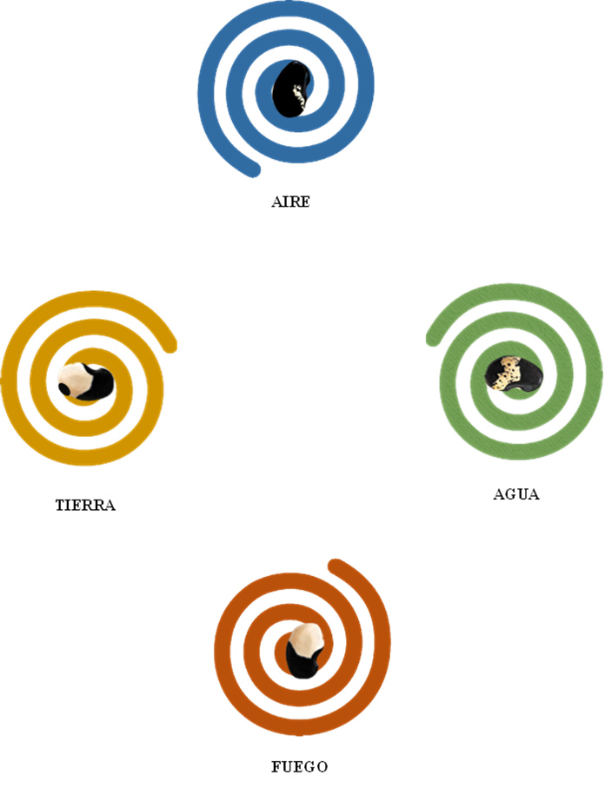

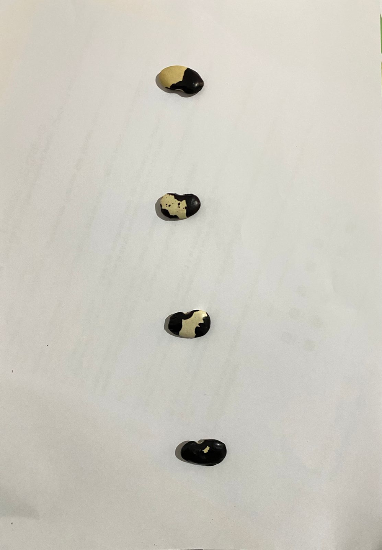
Complementación de aire – fuego – agua - tierra
Formación y evolución de la naturaleza
Dimensión compuesta
Sol - nubes
Evolución de montañas
Formación y germinación
Opuestos, fuego – agua – calor – presión – vapor – gravedad – presión atmosférica
Interconexiones
Complementación del agua – valles – ríos - quebradas
Formas de N
Complementación de vegetación
Curvas toroides
Dimensiones simétricas y divergencia
Dimensiones complementadas en las costas del mar
Lagunas secas y ciclos naturales
Curvas toroides en la dualidad de la naturaleza
Puntos subterráneos
Jagueyes
Puntos de agua
Puquios
Espiritualidad en la naturaleza
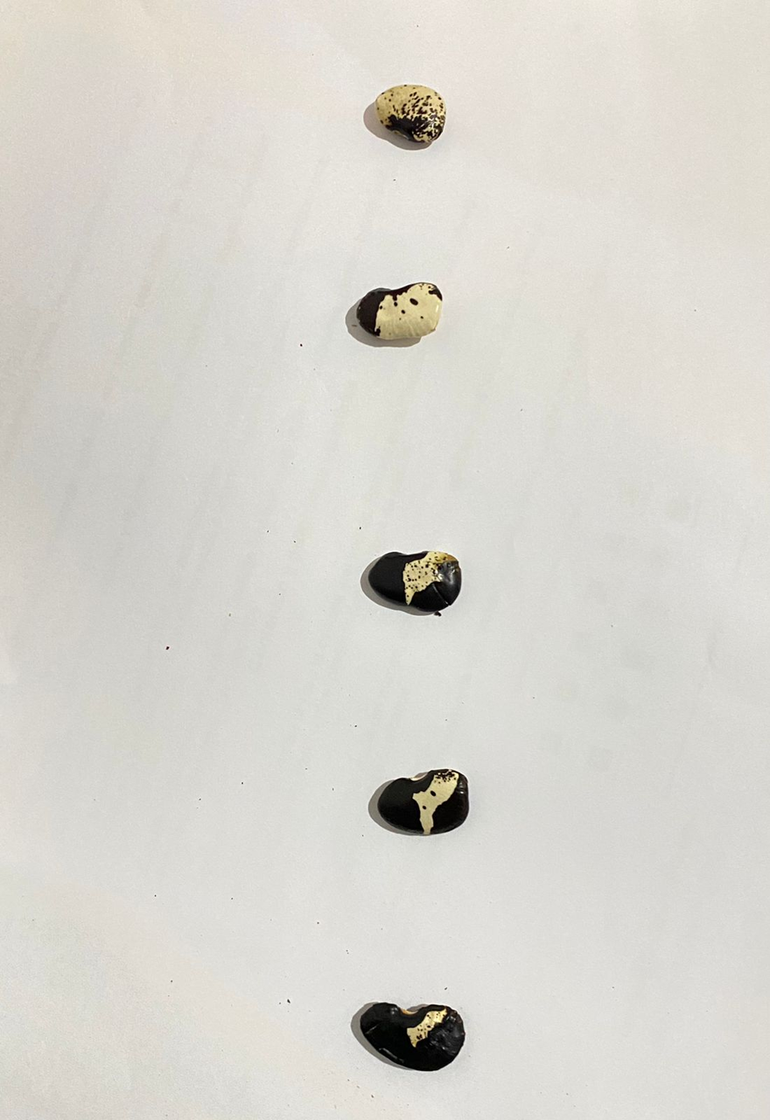
Puntos caóticos
Sol
Flujo y reflujo de agua
Función de quebradas
Renacimiento del agua
Ausencia del agua
Aire
Nube – hielo
Agua
tierra
Sol – nube – lluvia
Copos de nieve y curvas de cotch
Agua en las montañas y quebradas
Punto de contacto y complemento
Dimensión geométrica dualidades en dinámica
Dimensiones geométricas duales en escala. Dualidades de forma
Atracciones fractales

Ramificación de redes y fractales
Lagunas complementadas
Flujos y reflujos
Curvas construidas por desplazamiento y puntos medios
Sol
Aire
Agua

Tierra
Fractal y geometría dual de la naturaleza
curvas Teroides
Se presentaron como estructuras geométricas que reflejan la belleza matemática del universo. Sus propiedades revelan la conexión entre lo abstracto y lo tangible, mostrando cómo la geometría puede ser un espejo de la creación.

Dualidad de los Vientos
Se exploró el contraste y complementariedad de los vientos en la costa norteña del Perú, vinculados con la inclinación de la Tierra. Esta dualidad expresa la danza de fuerzas opuestas que modelan climas, paisajes y ritmos de vida.

Quebradas de las Montañas
Las quebradas fueron vistas como símbolos de dualidad en el relieve terrestre. No solo marcan la geografía, sino que sostienen la ecología, canalizan aguas vitales y evidencian la interdependencia entre geología y biodiversidad.

Fractales
Se estudió la naturaleza fractal como principio de repetición y autosimilitud, presente tanto en las matemáticas como en los patrones vivos. Los fractales revelan que la complejidad del universo puede nacer de reglas simples, y que la vida se ordena en formas que trascienden escalas.

Fractales en las Montañas con Agua
Se mostró cómo la presencia de agua en las montañas genera redes fractales —quebradas, ríos y cauces— que sostienen la vida y explican procesos hidrológicos y geológicos. Estas estructuras son metáforas de la interconexión, donde cada corriente es parte de un todo mayor.

Dualidad en las Dimensiones Geográficas de la Naturaleza

La naturaleza se revela como un tejido de opuestos que se complementan en sus paisajes y ecosistemas. La dualidad geográfica no solo describe contrastes visibles, sino también la interdependencia que sostiene la vida.

Se manifiesta en distintas dimensiones:

Escala: patrones que se repiten desde lo microscópico hasta lo vasto, uniendo microorganismos con montañas y océanos.

Forma: contraposiciones entre montañas y valles, entre líneas geométricas y trazos orgánicos.

Función: procesos duales que equilibran producción y consumo, regulación climática e hidrológica.

Dinámica: tensiones entre estabilidad y cambio, entre procesos que avanzan lentamente y otros que irrumpen con rapidez.

Fractales y Geometrías Duales en la Naturaleza

La naturaleza revela su complejidad a través de fractales y geometrías duales, patrones que se repiten en múltiples escalas y que armonizan lo opuesto. Estos diseños se hacen visibles en el aire, el agua y la arena, recordándonos la unidad oculta en la diversidad.

Los fractales aparecen en las nubes y tormentas que se expanden como redes infinitas, en las olas y remolinos que fluyen sin cesar, y en las dunas y playas que dibujan ondulaciones repetitivas. Cada manifestación fractal muestra cómo lo pequeño refleja lo grande, y cómo el orden emerge en medio del caos.

Las geometrías duales expresan tensiones complementarias: simetría y asimetría, solidez y fluidez, rigidez y flexibilidad. En las dunas, se contraponen pendientes suaves y empinadas; en las olas, crestas y valles; en las nubes, claridad y oscuridad. La dualidad no divide, sino que enlaza fuerzas en equilibrio dinámico.

Curvas Teroides Duales en la Naturaleza

Las curvas teroides duales son expresiones geométricas presentes en la naturaleza que revelan la coexistencia de fuerzas opuestas y complementarias. Se manifiestan como líneas suaves y armónicas, donde lo convexo y lo cóncavo dialogan en equilibrio.

En las dunas de arena, lo convexo corona la cima mientras lo cóncavo sostiene la base. En las olas del mar, la cresta se eleva con fuerza convexa, mientras el valle se repliega con suavidad cóncava. En las formas vegetales, hojas y tallos se enlazan en esta danza dual, mostrando la complementariedad entre expansión y recogimiento.

La Dualidad y la Espiritualidad en la Naturaleza – Formas de “N”

La naturaleza se revela como un escenario donde la dualidad y la espiritualidad conviven en equilibrio dinámico. Los opuestos —día y noche, luz y oscuridad, vida y muerte— no son antagonismos absolutos, sino fuerzas complementarias que sostienen el ciclo de la existencia. En cada transformación, como en las estaciones o en el flujo del agua, se manifiesta esta danza de contrarios que garantiza continuidad y renovación.

Desde una mirada espiritual, la naturaleza aparece como un puente hacia lo divino: espacio sagrado y profano a la vez, donde lo útil se une a lo trascendente. Nos recuerda nuestra interconexión con los demás seres y con la Tierra, invitándonos a contemplar la vida como un tejido de relaciones que trasciende lo individual.

La letra “N” se convierte en símbolo de esta experiencia. Sus formas se reconocen en las nubes cambiantes, en las montañas que se elevan y sostienen, y en los ríos que fluyen y dan vida. La “N” es, entonces, metáfora del movimiento, de lo que sube y baja, de lo que une extremos en una misma figura.

En conclusión, la “N” natural representa la unión entre dualidad y espiritualidad, recordándonos que la existencia se sostiene en el equilibrio de los opuestos y en la conexión profunda con lo sagrado que late en cada paisaje.

La Dualidad, la Universalidad y la Espiritualidad en la Naturaleza

La naturaleza se revela como un entramado complejo donde conviven múltiples dimensiones: la dualidad, la universalidad y la espiritualidad. En ella, los opuestos —luz y oscuridad, vida y muerte, calor y frío— se reconocen no como enemigos, sino como fuerzas complementarias que sostienen los ciclos vitales y permiten el equilibrio.

La universalidad se expresa en las leyes que gobiernan el cosmos —gravedad, termodinámica, evolución— y en los patrones que se repiten desde lo minúsculo hasta lo infinito: espirales, ramificaciones, constelaciones. Estas recurrencias revelan la armonía de un orden mayor que trasciende fronteras y escalas.

La espiritualidad emerge como experiencia interior frente a este entramado. La naturaleza, sagrada y profana a la vez, se convierte en espacio de conexión con lo divino y recordatorio de nuestra interdependencia con todo lo que vive. Allí donde el río fluye, la montaña se eleva o el árbol se ramifica, se percibe el eco de lo trascendente.

Puntos de Contacto en la Naturaleza Dual

La naturaleza dual se expresa en la constante convivencia de fuerzas y elementos opuestos que, lejos de anularse, se encuentran en espacios de contacto que los transforman. Estos puntos de contacto son umbrales de relación, donde tierra y mar, ríos convergentes o ecosistemas vecinos dialogan en un entramado dinámico y vivo.

En ellos se produce la interacción: flujos de energía, materia e información que sostienen la vida. Su carácter es dinámico, pues están siempre en movimiento, en un perpetuo estado de cambio. Y son también complejos, ya que en su interior convergen múltiples factores y ritmos naturales.

Su importancia radica en que son espacios de biodiversidad, donde la unión de contrarios genera nuevas posibilidades de vida. Además, son vitales para los ciclos naturales, al facilitar la circulación de nutrientes, la dispersión de semillas o las rutas migratorias. Finalmente, encarnan la resiliencia, pues en ellos se amortiguan y redistribuyen los impactos de los disturbios, manteniendo el equilibrio de los ecosistemas.

En síntesis, los puntos de contacto en la naturaleza dual son fronteras vivas, escenarios donde los opuestos se encuentran, dialogan y se fecundan mutuamente, recordándonos que la vida surge y se renueva en la unión de lo diverso.

La Naturaleza Dual — Dimensiones, Simetría y Divergencia

La naturaleza dual revela su complejidad en el juego entre dimensiones, simetrías y divergencias que configuran el tejido del mundo. Las dimensiones espaciales —longitud, anchura y profundidad— y las dimensiones temporales —pasado, presente y futuro— se entrelazan en un flujo donde lo tangible y lo efímero dialogan sin cesar.

La simetría se manifiesta como un lenguaje de equilibrio: en la reflexión de una mariposa, en la rotación de una espiral marina, la naturaleza refleja su tendencia a la armonía y la repetición. Frente a ella, la divergencia se levanta como fuerza creadora: en la separación evolutiva de especies o en la multiplicidad de formas que nacen de un mismo patrón, se reconoce la capacidad de la vida para diversificarse y expandirse.

Entre dimensiones, simetría y divergencia surge una interacción dinámica: un entramado que, al conjugar orden y diferencia, da lugar a patrones emergentes imposibles de prever desde sus elementos aislados.

Copos de Nieve y Curvas de Koch — Patrones Fractales en la Naturaleza

Los copos de nieve y las curvas de Koch son símbolos de la fractalidad que une a la naturaleza y a la matemática en un mismo lenguaje de formas infinitas.

Los copos, con su simetría hexagonal y su origen en el danzar del hielo en la atmósfera, revelan cómo la materia se ordena en delicados diseños que nunca se repiten, mostrando la diversidad y complejidad de la vida.

La curva de Koch, en cambio, surge del pensamiento humano y su capacidad de abstracción: un proceso iterativo que multiplica triángulos hasta el infinito, encarnando la autosimilitud y la dimensión fractal que trasciende lo lineal y simple.

Ambos —el copo nacido del cielo y la curva nacida de la mente— se encuentran en un mismo horizonte: el de los patrones fractales, donde la simetría, la diversidad y la autosimilitud son puertas a lo complejo y lo eterno.

Fractales Duales — Ramificaciones y Redes en la Naturaleza

Los fractales duales son expresiones de la geometría infinita que revela la vida, donde un mismo patrón se refleja en múltiples escalas. Su esencia se manifiesta en ramificaciones y redes, dos formas que, aunque distintas, comparten la huella de la autosimilitud.

Las ramificaciones fractales surgen como el pulso expansivo de la naturaleza: ramas de árboles que se abren al cielo, ríos que se dividen hacia el mar, bronquios que se multiplican en el aliento. Son mapas vivos de expansión y flujo, símbolos del movimiento vital.

Las redes fractales, en cambio, muestran la urdimbre de la interconexión: neuronas enlazadas en pensamiento, caminos de transporte que imitan venas, redes de comunicación que reflejan los vínculos invisibles entre seres. Allí, la fractalidad no se expande, sino que teje conexiones infinitas.

El misterio se profundiza en los fractales duales, donde las escalas múltiples conviven y dialogan: copos de nieve que guardan infinitos niveles de simetría, montañas que revelan relieves semejantes desde la cima hasta el grano de roca.

Estos fractales no son solo formas, sino puentes de comprensión. Nos permiten leer la complejidad de la vida, modelar sistemas naturales y humanos, y aplicar su sabiduría en ciencia, medicina, ingeniería y más.

